Contexto departamental y provincial
Este apartado corresponde al primero de los dos componentes del Diagnóstico Integral Territorial y presenta la caracterización del estado de las entidades que conforman la Provincia Administrativa y de Planificación Bio‑energética del Norte de Antioquia, en relación con el departamento y, cuando la información lo permite, con la Subregión Norte. Su elaboración se basó en la Guía Metodológica para la Formulación de los Planes Estratégicos de los Esquemas Territoriales del DNP y en la versión preliminar del propio Plan, conforme lo establece la normativa.
A partir del análisis comparado entre: i) las dimensiones y variables del Visor Territorial de Asociatividad del DNP, ii) la categorización propuesta por el Centro de Estudios e Incidencia Valor Público de la Universidad EAFIT en el proyecto Las Antioquias, y iii) los Hechos Provinciales definidos en la versión preliminar del Plan, se seleccionó un total de XXX variables agrupadas en diez dimensiones. La reducción y ajuste de estas dimensiones, frente a las doce del Visor Territorial del DNP, responde a criterios técnicos alineados con las apuestas estratégicas de la Gobernación de Antioquia para fortalecer los Esquemas Asociativos, así como con el marco teórico‑metodológico utilizado por Valor Público en el proyecto Fortalecimiento de Esquemas Asociativos.

Generalidades –contexto departamental y provincial-
La Provincia Bio-energética del Norte de Antioquia está conformada por 13 municipios: 12 pertenecen a la subregión Norte, y un municipio (Anorí) hace parte de la subregión Nordeste, conforme a la clasificación establecida en la Ordenanza 41 de 1975. La subregión Norte está integrada por 17 municipios, distribuidos en cuatro zonas —Río Cauca, Río Grande y Chico, Vertiente Chorros Blancos y Río Porce— como se ilustra a continuación.
Según el artículo primero de la Ordenanza 48 de 2024 “por medio de la cual se constituye la Provincia Administrativa y de Planificación –PAP- Bio-energética del Norte de Antioquia”, esta está conformada por los municipios de Angostura, Anorí, Briceño, Campamento, Carolina del Príncipe, Gómez Plata, Guadalupe, Ituango, San Andrés de Cuerquia, San José de la Montaña, Toledo, Valdivia y Yarumal.
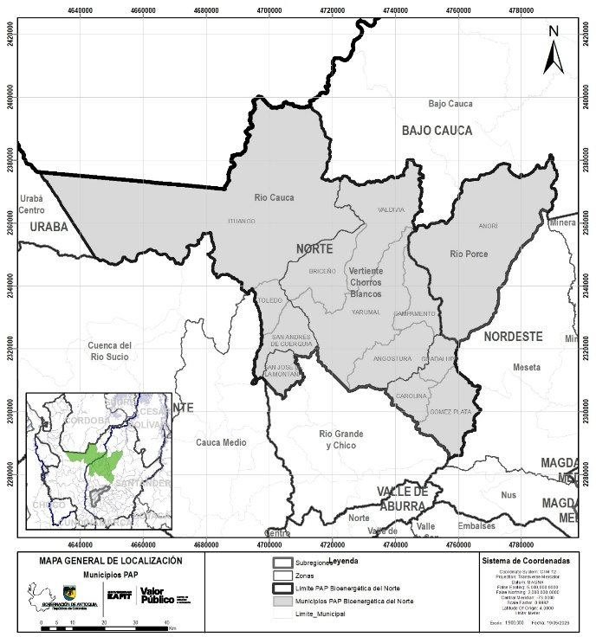  Mapa 1 Zonas y Municipios de la Subregión Norte de Antioquia  Fuente:  Gobernación de Antioquia (2019). Elaboración propia. | Mapa 2 Municipios integrantes de la PAP Bio-energética del Norte de Antioquia  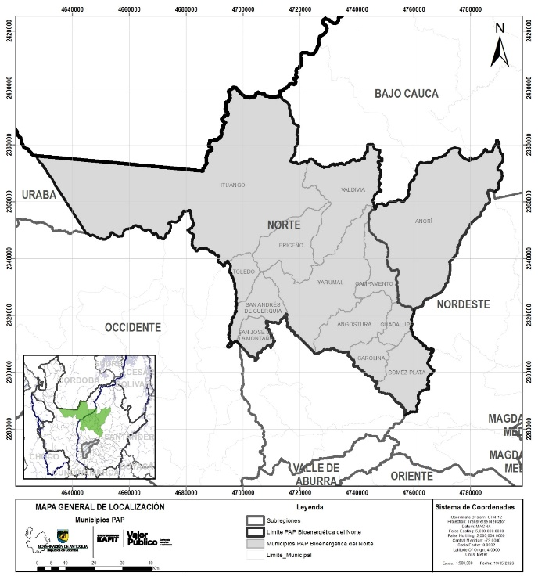  Fuente: Gobernación de Antioquia (2019). Elaboración propia.
De acuerdo con esto, los 12 municipios que conforman la PAP y hacen parte de la subregión Norte, ocupan el 78% del territorio subregional, mientras que todos ellos, incluido Anorí, ocupan el 12% del territorio departamental, con una extensión total de 7.550 km². Como se observa en la Tabla 1, el municipio con el mayor número de km² es el municipio de Ituango, mientras que el municipio de Guadalupe solo ocupa el 2% de la PAP.

Tabla 6. Extensión territorial por municipio que conforman la PAP Bio-energética, por zonas de la Subregión Norte de Antioquia
Zona |  | Municipios | Extensión municipal
 |  | (km²) |  | % PAP
Vertiente Rio Cauca |  | Ituango | 2.841 | 38%
 | Toledo |  | 122 | 2%
 | San Andrés de Cuerquia |  | 219 | 3%
Ríos Grande y Chico |  | San José de la Montaña | 126 | 2%
Vertiente Chorros Blancos |  | Angostura | 339 | 4%
 | Briceño |  | 376 | 5%
 | Campamento |  | 206 | 3%
 | Valdivia |  | 568 | 8%
 | Yarumal |  | 738 | 10%
Vertiente Rio Porce |  | Carolina del Príncipe | 150 | 2%
 | Guadalupe |  | 118 | 2%
 | Gómez Plata |  | 332 | 4%
 | Anorí |  | 1.414 | 19%
Total, Provincia |  |  | 7.550 | 100%
Total, Subregión (*) |  |  | 7.935
Total, Departamento |  |  | 62.805 | 12%
Fuente: IGAC (s.f). Cálculos propios.

Gráfica X. Distribución territorial de la PAP por municipio % de la superficie provincial
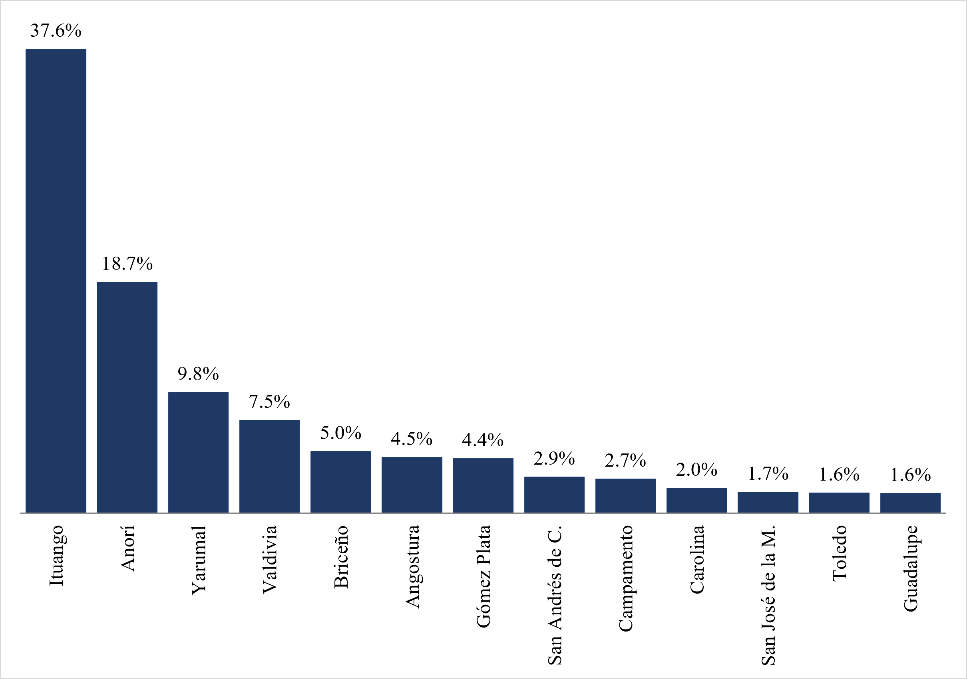

La subregión Norte es la cuarta subregión con mayor extensión territorial del departamento, antecedida por las subregiones de Urabá, Nordeste y Bajo Cauca. Está localizada en una de las ramificaciones de la cordillera Central. Limita por el norte con el departamento de Córdoba y con la subregión del Bajo Cauca, por el sur con el Valle de Aburrá, por el oriente con la subregión del Nordeste y por el occidente con las subregiones del Urabá y Occidente antioqueño. Agrupa un total de 30 corregimientos y 568 veredas.
El principal accidente geográfico de la subregión es el Nudo de Paramillo, donde se localiza el Parque Nacional Natural Paramillo y nacen las serranías de Abibe, San Jerónimo y Ayapel, así como los ríos San Jorge y Sinú. El territorio alberga extensas zonas boscosas, entre ellas los robledales de Yarumal, Belmira, Entrerríos, San José de la Montaña y Santa Rosa de Osos, y el bosque de Miraflores en Carolina del Príncipe, con cerca de cinco mil hectáreas que protegen el embalse del mismo nombre; además de plantaciones comerciales de pino patula, eucalipto y ciprés en Angostura, San Pedro, Donmatías, Carolina del Príncipe y Entrerríos. La subregión posee una gran riqueza hídrica, bañada por los ríos Cauca, Nechí, Río Grande, Río Chico, Guadalupe, San Andrés, Valdivia, Espíritu Santo, Ituango y Pescador, junto con numerosas caídas y fuentes de agua que han impulsado su consolidación como un territorio estratégico para la generación hidroeléctrica, actividad que se complementa con la agroindustria y el turismo ecológico y religioso. En este contexto, destacan iniciativas subregionales orientadas a fortalecer su base económica, como la creación de empresas de producción de agua potable y energía eléctrica, el impulso a las cadenas productivas de leche‑carne, caña‑panela y silvicultura, y la consolidación de un destino turístico‑ecológico bajo el concepto de Ruta Lechera.

Demografía
La PAP Bio‑energética del Norte de Antioquia presenta una marcada heterogeneidad demográfica entre sus municipios. Según las proyecciones del DANE para 2025, Yarumal e Ituango concentran el 41% de la población total de la Provincia, mientras que Carolina del Príncipe, San José de la Montaña y Toledo registran los menores tamaños poblacionales, con 3.942, 4.017 y 4.824 habitantes, respectivamente. Esta diversidad se refleja también en la distribución territorial de la población, con municipios predominantemente rurales como Angostura, Ituango, Valdivia, Campamento, Briceño y Toledo, donde entre el 63% y el 75% de los habitantes residen en áreas rurales, frente a otros con mayor concentración urbana como San José de la Montaña, Yarumal y Carolina del Príncipe, cuyos porcentajes urbanos oscilan entre el 65% y el 76%.
Tabla 7. Proyecciones de población para el año 2025 en la PAP Bio-energética del Norte de Antioquia
Municipio | Habitantes | Participación en el total provincial | Población urbana | Porcentaje de población urbana | Participación en el total provincial | Población rural | Porcentaje de población rural | Participación en el total provincial
Angostura | 12.511 | 7,13% | 3.144 | 25,13% | 3,94% | 9.367 | 74,87% | 9,79%
Anorí | 21.035 | 11,99% | 9.307 | 44,25% | 11,66% | 11.728 | 55,75% | 12,26%
Briceño | 7.957 | 4,53% | 2.808 | 35,29% | 3,52% | 5.149 | 64,71% | 5,38%
Campamento | 10.005 | 5,70% | 3.029 | 30,27% | 3,79% | 6.976 | 69,73% | 7,29%
Carolina del Príncipe | 3.942 | 2,25% | 2.988 | 75,80% | 3,74% | 954 | 24,20% | 1,00%
Gómez Plata | 10.373 | 5,91% | 5.578 | 53,77% | 6,99% | 4.795 | 46,23% | 5,01%
Guadalupe | 7.009 | 3,99% | 2.562 | 36,55% | 3,21% | 4.447 | 63,45% | 4,65%
Ituango | 29.515 | 16,82% | 8.459 | 28,66% | 10,59% | 21.056 | 71,34% | 22,02%
San Andrés de Cuerquia | 7.402 | 4,22% | 3.139 | 42,41% | 3,93% | 4.263 | 57,59% | 4,46%
San José de La Montaña | 4.017 | 2,29% | 2.599 | 64,70% | 3,25% | 1.418 | 35,30% | 1,48%
Toledo | 4.824 | 2,75% | 1.758 | 36,44% | 2,20% | 3.066 | 63,56% | 3,21%
Valdivia | 15.014 | 8,56% | 4.414 | 29,40% | 5,53% | 10.600 | 70,60% | 11,08%
Yarumal | 41.884 | 23,87% | 30.065 | 71,78% | 37,65% | 11.819 | 28,22% | 12,36%
Total, Provincia | 175.488 | 100% | 79.850 | 46% | 100% | 95.638 | 54% | 100%
Total, Subregión | 255.681 | - | 127.611 | 49,91% | - | 128.070 | 50,09% | -
Total, Departamento | 6.928.372 | - | 5.450.720 | 78,67% | - | 1.477.652 | 21,33% | -
Fuente: DANE (s.f.-b).
Gráfica X. Composición urbana-rural por municipio como porcentaje de población
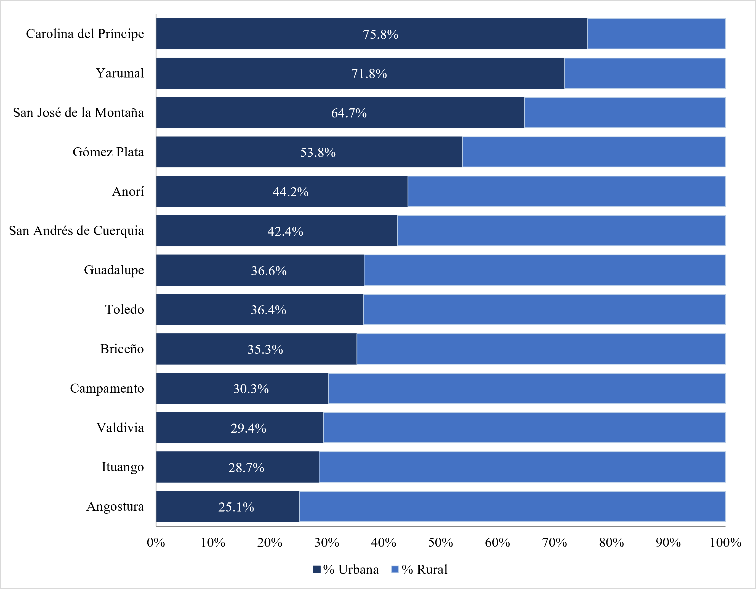
Esta configuración, caracterizada por la coexistencia de un municipio con funciones de centralidad y un conjunto de localidades pequeñas y dispersas, revela un patrón de desequilibrio territorial. Dicho patrón deberá ser considerado de manera explícita en la formulación del PEMP, especialmente al definir intervenciones supramunicipales orientadas a mejorar la cohesión territorial, la provisión equitativa de servicios y la articulación funcional entre los municipios de la Provincia.
La densidad poblacional de la PAP Bio-energética del Norte de Antioquia confirma un patrón de ocupación dispersa, con valores significativamente inferiores a los promedios subregional y departamental. Municipios como Guadalupe (59,29 hab/km²) y Yarumal (56,73 hab/km²) registran las densidades más altas, mientras que Ituango (10,39 hab/km²) y Anorí (14,88 hab/km²) presentan las más bajas, reflejando extensos territorios con muy baja concentración de población. En conjunto, la Provincia alcanza una densidad de 23,24 hab/km², muy por debajo de los referentes de la subregión Norte (32,22 hab/km²) y del departamento (110,32 hab/km²), lo que evidencia un patrón estructural de baja ocupación asociado, en parte, al elevado peso de la población rural en varios municipios. Esta condición limita la provisión eficiente de servicios, la conectividad territorial y la articulación productiva, constituyéndose en un desafío para la planificación supramunicipal y la sostenibilidad del modelo de desarrollo provincial.
Tabla 8. Densidad Poblacional en la PAP Bio-energética del Norte de Antioquia - 2025
Municipios |  | Densidad Poblacional No de Personas/has) | Densidad Poblacional No de personas/Km2
Angostura | 12.511 | 36,94 | 0,37
Anorí | 21.035 | 14,88 | 0,15
Briceño | 7.957 | 21,14 | 0,21
Campamento | 10.005 | 48,49 | 0,48
Carolina del Príncipe | 3.942 | 26,35 | 0,26
Gómez Plata | 10.373 | 31,22 | 0,31
Guadalupe | 7.009 | 59,29 | 0,59
Ituango | 29.515 | 10,39 | 0,10
San Andrés de Cuerquia | 7.402 | 33,84 | 0,34
San José de la Montaña | 4.017 | 31,86 | 0,32
Toledo | 4.824 | 39,35 | 0,39
Valdivia | 15.014 | 26,45 | 0,26
Yarumal | 41.884 | 56,73 | 0,57
Total, Provincia | 175.488 | 23,24 | 0,23
Total, Subregión | 255.681 | 32,22 | 0,32
Total, Departamento | 6.928.372 | 110,32 | 1,10
Fuente: DANE (s.f.-b) e IGAC (s.f.). Cálculos propios.

Gráfica X. Densidad poblacional por municipio - 2025 (hab/km²)
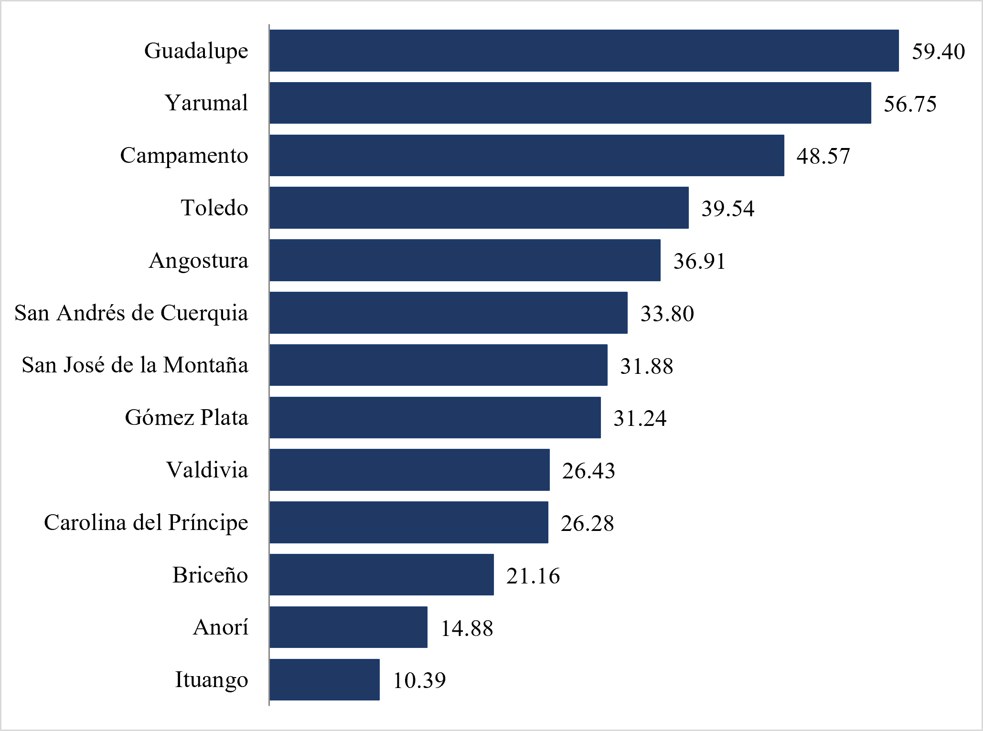

Mapa X. Densidad Poblacional por municipio – 2025 (hab/km²)
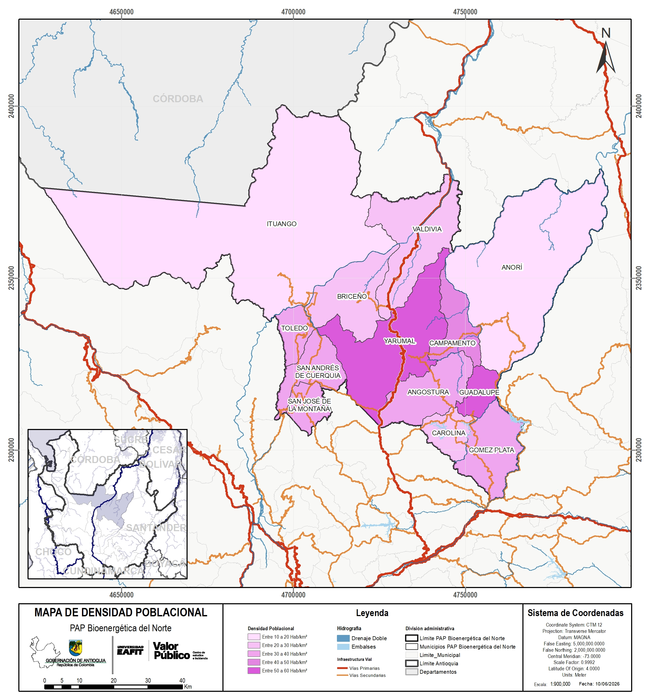
La distribución por grupos de edad en la PAP Bio-energética del Norte de Antioquia evidencia una estructura demográfica envejecida, con una proporción creciente de población en los rangos de 60 años y más, particularmente en municipios como Carolina del Príncipe (24%), Gómez Plata (21%) y Guadalupe (16%), donde los adultos mayores representan una fracción significativa del total municipal. En contraste, municipios como Anorí (11%), Ituango, Briceño y Valdivia (12% cada uno) registran los porcentajes más bajos de población mayor de 60 años, lo que refleja dinámicas demográficas menos avanzadas en el proceso de envejecimiento.
Por su parte, municipios como Yarumal (20.911 habitantes) e Ituango (13.140 habitantes) concentran los mayores volúmenes absolutos de población entre los 0 y 29 años, aunque esta presencia no logra contrarrestar la tendencia general al envejecimiento observada en la Provincia. Al comparar estos comportamientos con el total provincial, se identifica una base poblacional estrecha en los grupos de 0 a 19 años y una ampliación progresiva en los grupos de 50 años y más, confirmando un patrón demográfico que plantea retos para la renovación generacional y la sostenibilidad social y productiva del territorio.

Gráfica 1. Distribución por Género y Grupos de Edad en la PAP Bio-energética del Norte de Antioquia
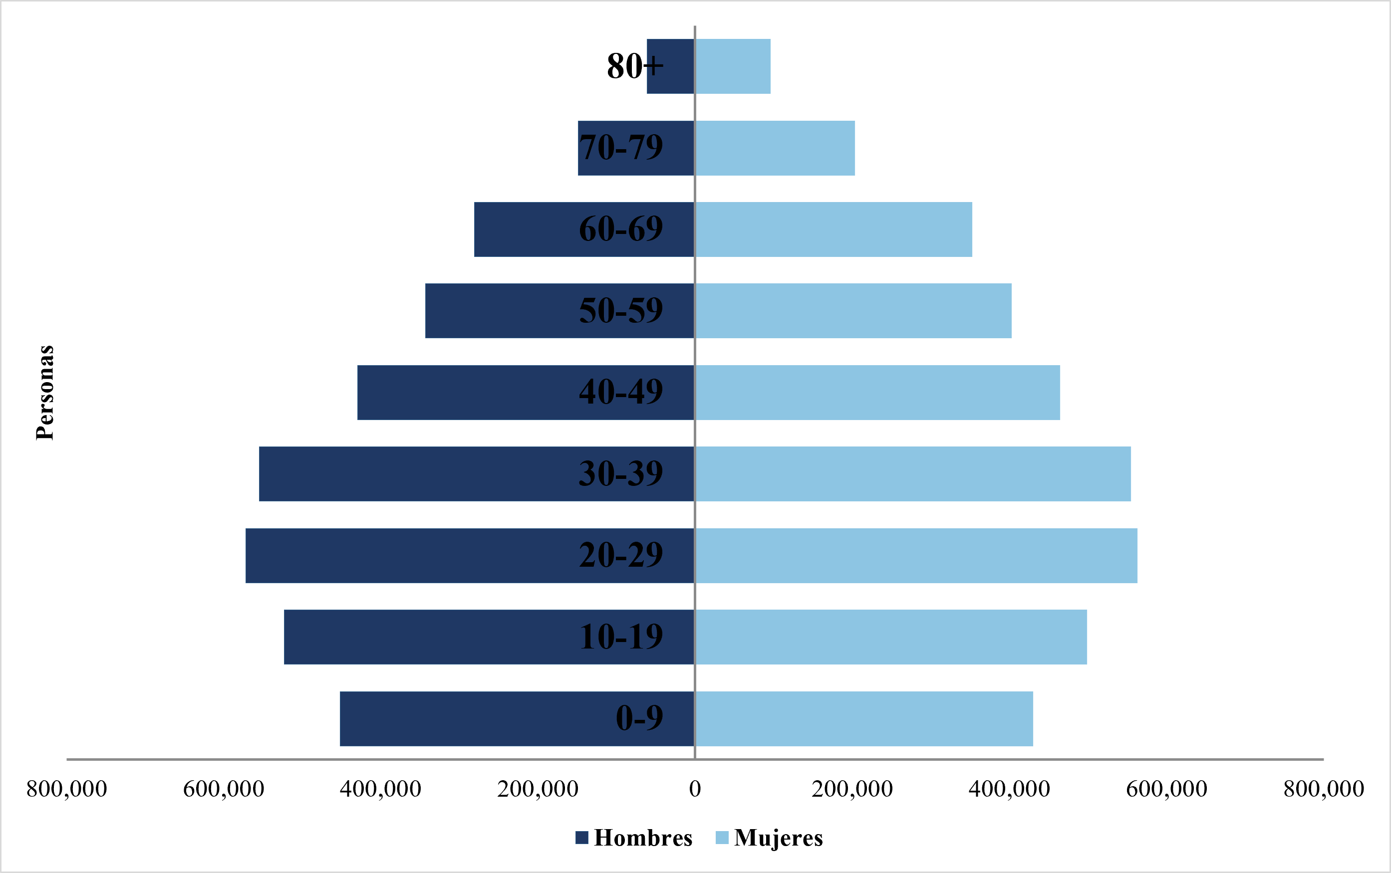
Fuente: DANE (s.f.-b).

En la mayoría de los municipios de la Provincia se observa un rasgo estructural común: una tendencia sostenida al envejecimiento poblacional, con índices que oscilan entre 19,58 en Anorí y 44,62 en Carolina del Príncipe, pasando por valores intermedios como 25,91 en Toledo, fenómeno que se combina con una migración juvenil persistente asociada a la búsqueda de oportunidades laborales y educativas en centros urbanos de mayor jerarquía. Estos comportamientos —envejecimiento, emigración juvenil y alta ruralidad— evidencian que la Provincia atraviesa una transición demográfica avanzada, con efectos directos sobre la sostenibilidad de los sistemas productivo, educativo y de protección social. La reducción progresiva de población joven y el aumento relativo de adultos mayores comprometen la disponibilidad futura de mano de obra, la renovación generacional en actividades agroproductivas y la demanda creciente de servicios sociales.
Tabla 9. Tasa de Natalidad, Tasa de Mortalidad, Índice de Envejecimiento en la PAP Bio-energética del Norte de Antioquia - 2024
Municipios | Tasa de Natalidad | Tasa mortalidad | Índice de Envejecimiento
Angostura | 7,02 | 4,35 | 27,96
Anorí | 9,84 | 3,92 | 19,58
Briceño | 8,08 | 2,99 | 20,39
Campamento | 5,91 | 5,33 | 25,92
Carolina | 3,52 | 6,59 | 44,62
Guadalupe | 5,21 | 5,45 | 29,89
Gómez Plata | 3,72 | 5,73 | 39,00
Ituango | 5,52 | 3,58 | 24,71
San Andrés de Cuerquía | 7,04 | 5,81 | 24,40
San José de la Montaña | 6,63 | 3,28 | 22,64
Toledo | 8,97 | 8,01 | 25,91
Valdivia | 13,86 | 6,10 | 20,62
Yarumal | 8,00 | 6,57 | 26,70
Provincia | 7,18 | 5,21 | 27,10
Subregión | 7,41 | 5,15 | 2,26
Departamento | 7,58 | 5,61 | 1,97
Fuente: Secretaría Seccional de Salud y Protección Social de Antioquia (s.f.) y DANE (s.f.-b). Cálculos propios.

Gráfica X. Índice de envejecimiento por municipio - 2024
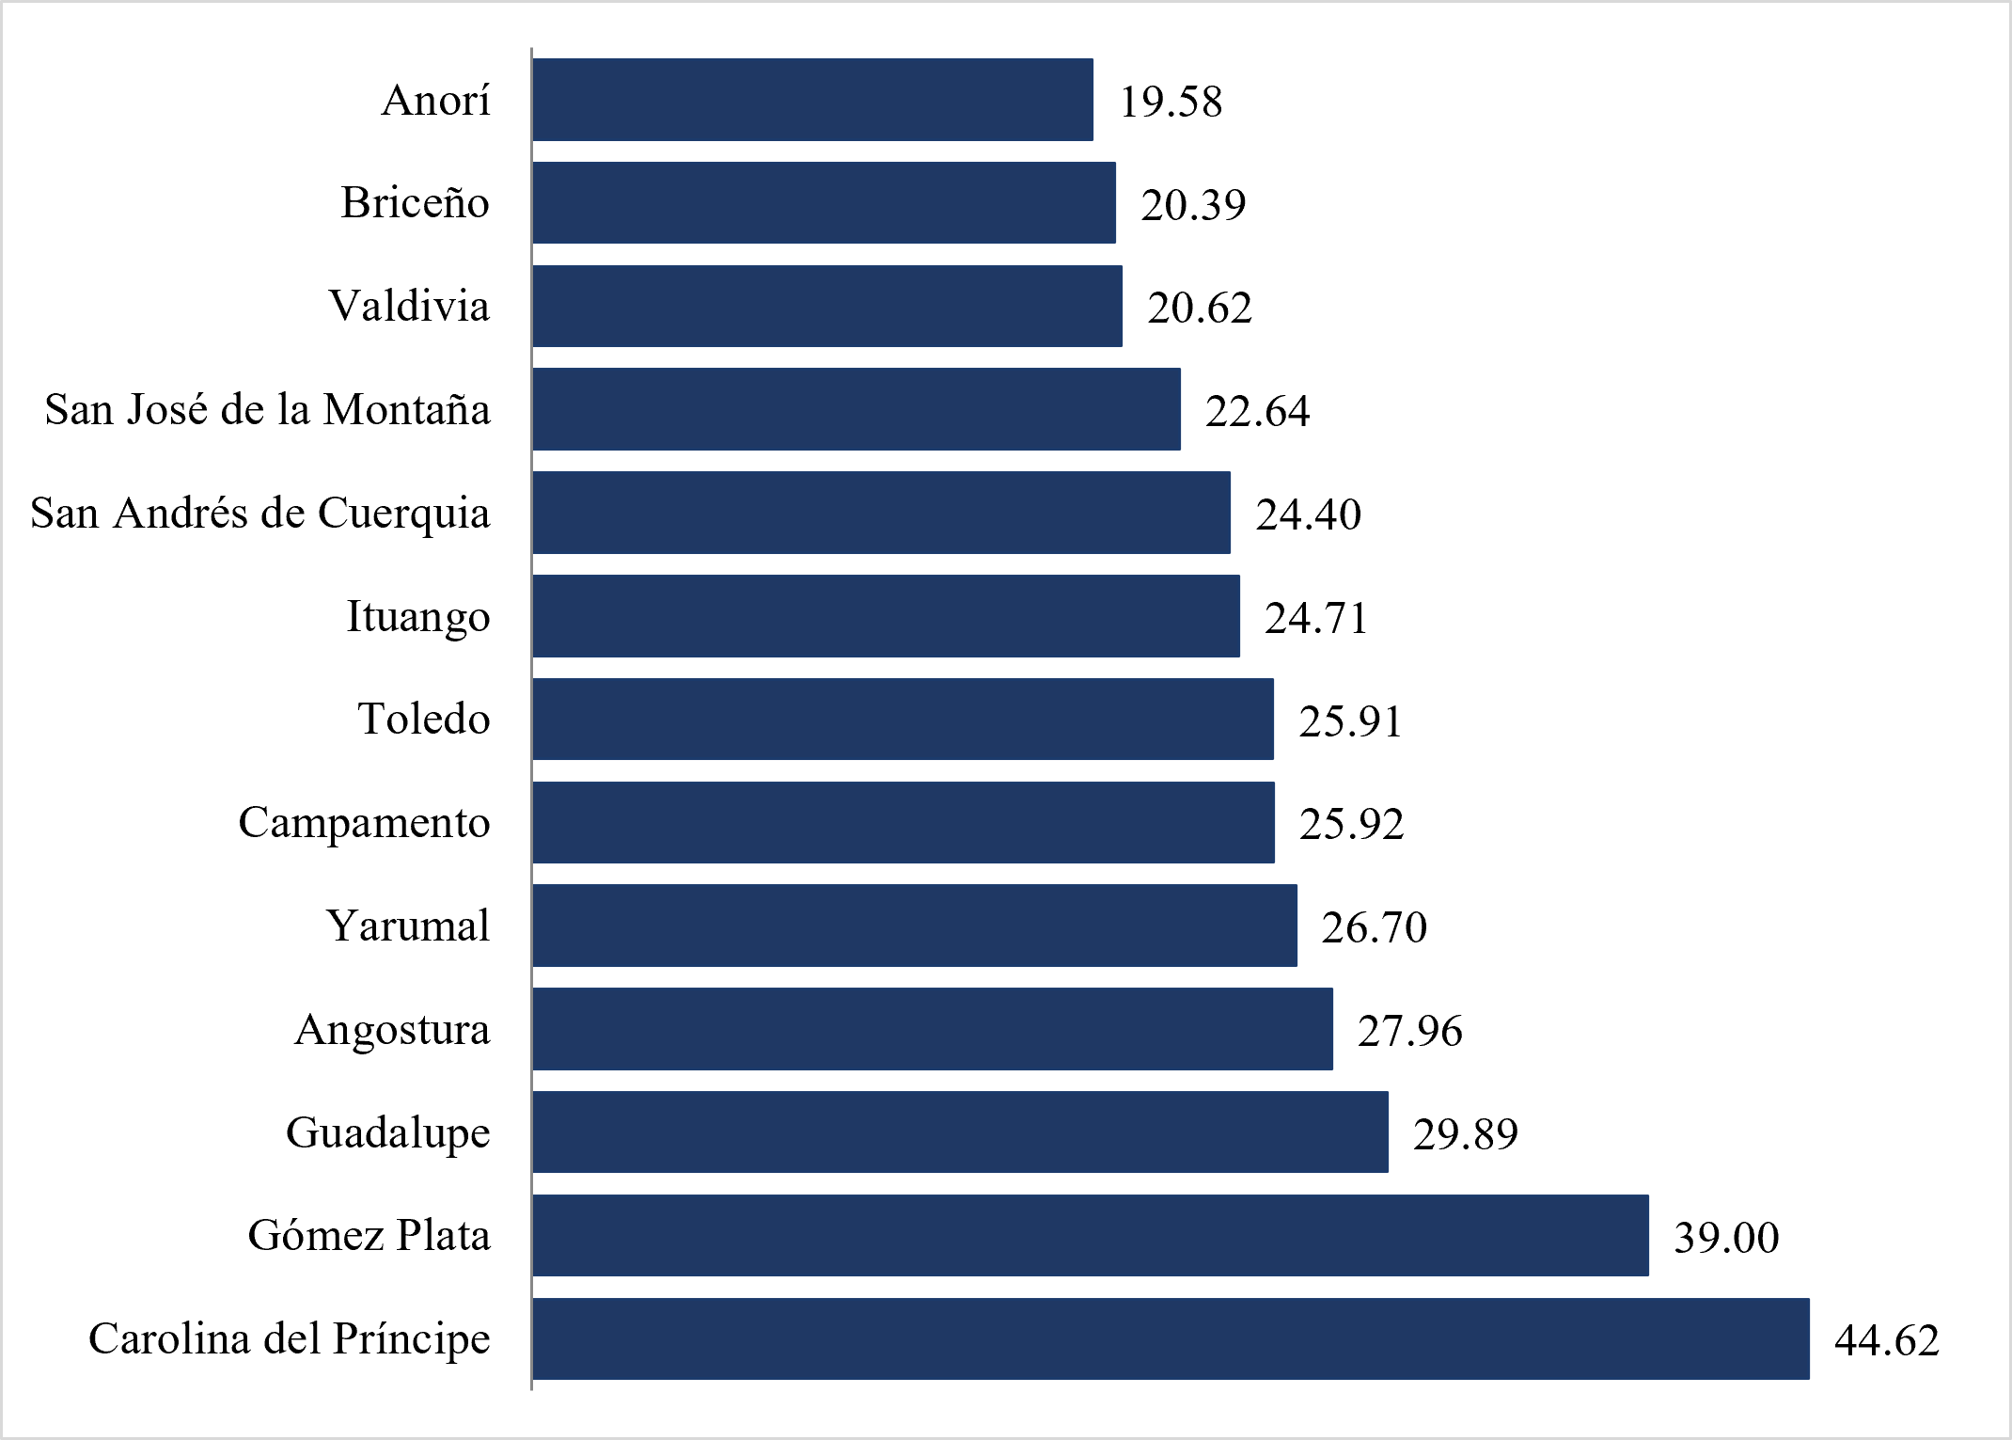

La dinámica migratoria de la PAP Bio-energética del Norte de Antioquia muestra comportamientos diferenciados entre los municipios, aunque en términos generales se observa una tasa neta de migración positiva en buena parte del territorio, lo que sugiere cierta capacidad de atracción o retención poblacional. Municipios como San Andrés de Cuerquia (3,14), San José de la Montaña (2,86) y Angostura (2,80) presentan los valores más altos, en cuanto a la medición de la tasa a nivel de la cabecera municipal, incluso superando el promedio departamental (1,91), mientras que Carolina del Príncipe registra una tasa de 0,00, reflejando un equilibrio entre entradas y salidas. Sin embargo, al contrastar estos resultados con los patrones previamente identificados de envejecimiento acelerado, emigración juvenil persistente y alta ruralidad, se evidencia una paradoja estructural: aunque algunos municipios logran atraer o retener población, esta dinámica no compensa la salida de jóvenes, ni revierte la tendencia al envejecimiento.

Tabla 10. Tasa de Migración en la PAP Bio-energética del Norte de Antioquia
Municipio | Tasa neta de migración
 | Cabecera  municipal | Centros poblados, rural disperso | Total
Angostura | 2,80 | 1,94 | 2,18
Anorí | 1,89 | 0,00 | 0,89
Briceño | 1,19 | 2,43 | 1,96
Campamento | 1,66 | 2,93 | 2,51
Carolina del Príncipe | 0,00 | 0,00 | 0,00
Gómez Plata | 0,11 | 0,00 | 0,06
Guadalupe | 0,53 | 0,44 | 0,48
Ituango | 0,00 | 0,00 | 0,00
San Andrés de Cuerquia | 3,14 | 0,00 | 1,42
San José de la Montaña | 2,86 | 0,36 | 2,03
Toledo | 1,27 | 1,60 | 1,47
Valdivia | 1,33 | 2,80 | 2,33
Yarumal | 2,22 | 3,15 | 2,46
Total, Provincia | 1,46 | 1,20 | 1,37
Total, Subregión | 1,24 | 1,58 | 1,40
Total, Departamento | 1,91 | 1,93 | 1,91
Fuente: Gobernación de Antioquia (s.f.-f).

Gráfica X. Tasa neta de migración por municipio – 2023
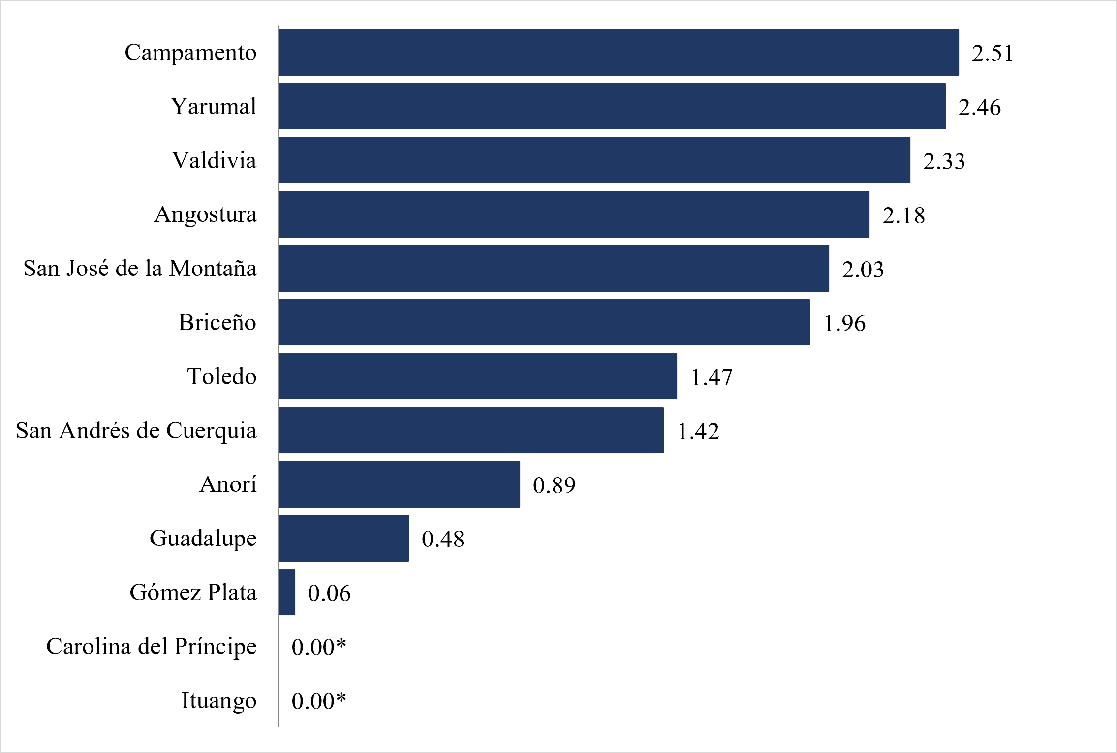
Nota: *La tasa neta de migración se calcula como la diferencia entre las tasas de inmigración y emigración estimadas por la ECV. En varios municipios las estimaciones presentan coeficientes de variación superiores al umbral recomendado por la propia encuesta, por lo que las diferencias, particularmente los valores iguales a cero pueden reflejar limitaciones de precisión estadística y no necesariamente ausencia de migración neta.
En conclusión, la caracterización demográfica de la Provincia revela un territorio profundamente heterogéneo, con contrastes marcados en tamaño poblacional, distribución urbana-rural y densidad, que configuran un patrón estructural de ocupación dispersa y desequilibrio territorial. La coexistencia de un municipio con funciones de centralidad, junto a localidades pequeñas y altamente rurales, plantea retos para la provisión equitativa de servicios, la articulación funcional y la cohesión territorial. A ello se suma una baja densidad poblacional, lo que refuerza la necesidad de estrategias supramunicipales que reconozcan la dispersión como un condicionante estructural del desarrollo.
Simultáneamente, la Provincia enfrenta una transición demográfica avanzada, expresada en el envejecimiento sostenido de la población, la reducción de la base juvenil y la persistencia de la emigración de jóvenes hacia centros urbanos de mayor jerarquía. No obstante, la presencia de municipios con tasas netas de migración positivas y con mayor concentración de población joven, constituye una oportunidad para orientar estrategias de retención, retorno y atracción poblacional que fortalezcan el tejido social y productivo del territorio. En conjunto, estos elementos demográficos deben ser asumidos como insumos estratégicos para la formulación del PEMP, orientando intervenciones que promuevan equilibrio territorial, dinamización económica y sostenibilidad social de largo plazo.

Ordenamiento del Territorio
Con el propósito de armonizar los instrumentos de planificación local con las directrices departamentales y nacionales para fomentar un desarrollo regional equilibrado, sostenible y autónomo, el presente acápite define el marco estratégico para el ordenamiento territorial de los 13 municipios que integran la PAP Bio-energética del Norte de Antioquia, su alcance comprende el análisis técnico y normativo de las dimensiones ambientales, sociales y económicas que facilitan la integración supramunicipal; para ello, se divide en secciones que abordan el análisis de los Planes de Ordenamiento Territorial (POT) y el uso adecuado del suelo, la articulación con instrumentos de cambio climático y gestión del recurso hídrico, las estrategias de desarrollo rural y productividad, la infraestructura de tránsito y transporte, el fortalecimiento del sector turismo y finalmente el diagnóstico de las condiciones de vivienda y servicios públicos en el territorio provincial.

Planes de Ordenamiento Territorial
Con el fin de comprender los procesos de articulación de los distintos planes de ordenamiento territorial con otros instrumentos de planificación, se parte del Plan de Ordenamiento Departamental (2019) adoptado mediante la ordenanza 031 de 2019, la Agenda Programática de Antioquia 2040 (Ordenanza 042 de diciembre de 2023) y el Plan de Desarrollo de Antioquia 2024-2027 Por Antioquia Firme, como macro instrumentos de planificación territorial con los planes de ordenamiento local.
El Plan de Ordenamiento Departamental, para los municipios que conforman la PAP Bio-energética del Norte, propone avanzar en la consolidación de una estructura urbano-regional equilibrada, mejor conectada y en red; con servicios de desconcentración funcional para el Valle de Aburrá que fortalezca la conectividad entre los centros urbanos, preste servicios y desconcentre la población del territorio. Así mismo, plantea fortalecer otros centros urbanos que no están en los ámbitos de influencia de los centros de mayores capacidades como la Metrópoli Regional y los Centros Subregionales, con el fin de avanzar en su consolidación como Centros de Relevo Principales y finalmente, propone el fortalecimiento de centros históricamente aislados, cuyas características de emplazamiento geográfico requieren una atención especial para mejorar su conectividad y dotación de equipamientos y servicios, en función de avanzar en su fortalecimiento como centros autosuficientes.
En dicho plan se propone que el municipio de Yarumal se constituya como el único centro subregional del Norte de Antioquia, con fortaleza para irradiar la prestación de servicios y equipamientos de mayor complejidad a los municipios de Angostura, Campamento, Guadalupe, San José de la Montaña y Valdivia que hacen parte de su ámbito de influencia, los cuales se benefician directamente de sus ventajas por estar conectados directamente a este. Los municipios de Carolina del Príncipe, Gómez Plata, Ituango, San Andrés de Cuerquia y Toledo se proponen como Centros de Relevo Principal, con funciones predominantemente económicas de impacto supramunicipal con apoyo financiero, servicios administrativos, comerciales y sociales a los centros urbanos cercanos; y finalmente, Anorí y Briceño, dos municipios que históricamente han estado por fuera del sistema urbano por sus características de aislamiento y/o emplazamiento geográfico requieren una atención especial para mejorar su conectividad y dotación de equipamientos y servicios, se clasifican como Centros locales principales y se propone avanzar en su fortalecimiento como centros más autosuficientes.
En el marco de la Agenda Antioquia 2040, el territorio sostenible en el departamento parte de reconocer la relación e inclusión entre los sistemas ambiental, social y económico; pasando de una visión centrada en la persona a una que respete la vida en todas sus formas. En este sentido propone la configuración de tres macrorregiones: 1) Médula Ciudad Larga de Cuatro Corazones, 2) Antioquia Norte Caribe y 3) Antioquia Pacífica Biodiversa, concebidas a partir de las características ambientales, culturales y funcionales del territorio y de los potenciales que del modelo se localizan en cada una de ellas.
De acuerdo con esta clasificación, la PAP Bio-energética del Norte de Antioquia se ubica en la Macrorregión Antioquia Norte Caribe, en la que se identifican nodos como sistemas de centralidades de equilibrio territorial caracterizados por una vocación, conectividad, capacidades dotacionales y productivas; en este sentido, el Nodo Yarumal: ruralidad para el desarrollo, ubicado en esta Provincia, busca aprovechar la capacidad instalada para la productividad asociada a la ganadería lechera y a la agricultura diversificada y de pequeña escala tradicional presente en el territorio, con el fin de consolidar, a modo de economía circular, la generación de nuevas actividades, circuitos y encadenamientos productivos entre los municipios de la región, brindando así relaciones funcionales distintas con mayor autonomía de las conexiones a la costa caribe, fomentando el desarrollo territorial basado en la competitividad sostenible.
A nivel departamental, el Plan de Desarrollo 2024-2027 Por Antioquia Firme, reconoce la importancia de los Esquemas Asociativos Territoriales (EAT); en su Línea estratégica 5. Autonomía desde la gobernanza propone “promover la autonomía territorial, dinamizando la generación de ingresos y de capacidades para el desarrollo del territorio y la transformación de la calidad de vida de la población, articulando la prestación de bienes y servicios públicos en redes territoriales”. En este sentido, el componente 5.1. Alianzas para el desarrollo, se propuso constituir cuatro nuevas PAP que complementaran las seis ya existentes. Con el fin de lograr dicho objetivo, el Programa 5.1.2. Alianzas y asociatividad territorial la Gobernación, lideró en el año 2024 la expedición por parte de la Asamblea Departamental de Antioquia, de la Ordenanza 027 de 2024, como marco general para la creación de las PAP.
En los municipios que conforman la PAP Bio-energética del Norte de Antioquia, y de acuerdo con los criterios establecidos por la ley, Ituango y Yarumal, cuya población se ubica entre 30.000 y 50.000 habitantes, cuentan con Planes Básicos de Ordenamiento Territorial (PBOT), mientras que los 11 municipios restantes, con poblaciones inferiores a 30.000 habitantes, disponen de Esquemas de Ordenamiento Territorial (EOT). Como se observa en la Tabla 13, ocho municipios han realizado su revisión general con vigencias proyectadas a 2031 y 2039, tres se encuentran actualmente en proceso de revisión y uno está pendiente de iniciarla y existe un municipio con el proceso suspendido a junio de 2026. En conjunto, esto significa que el 61,53% de los municipios de la Provincia presentan instrumentos de planificación territorial con revisiones vigentes, el 23% están en proceso de revisión y el 15,38% que corresponde a los municipios de Gómez Plata y San José de la Montaña presentan instrumentos de ordenamiento pendientes de actualización o con el trámite suspendido, situación que demanda la movilización de recursos y capacidades a nivel provincial para garantizar dicha labor.
Tabla 11. Instrumentos de Ordenamiento Territorial de los municipios de la PAP Bio-energética del Norte de Antioquia
Municipio | Acto administrativo | Estado actual del instrumento
Angostura | Acuerdo 002/2023-Revision general por vencimiento de la vigencia de largo plazo | EOT-Con revisión general vigente hasta 2035
Anorí | Acuerdo 013/2000-Adopción del EOT  Acuerdo 008/2004-Adopción del EOT, deroga el acuerdo 013 de 2000  Acuerdo 012/2017-Modificación excepcional de norma urbanística | EOT-En revisión general  A junio de 2026 se encuentra en etapa de formulación.
Briceño | Acuerdo 019/2023-Revision general por vencimiento de la vigencia de largo plazo | EOT-Con revisión general vigente hasta 2035
Campamento | Acuerdo 007/2000-Adopcion del EOT | EOT-En revisión general  A junio de 2026 se encuentra en etapa de formulación.
Carolina del Principe | Acuerdo 002/2022-Revision general por vencimiento de la vigencia de largo plazo | EOT-Con revisión general vigente hasta 2035
Gómez Plata | Acuerdo 012/2004-Adopción del EOT  Acuerdo 033/2006-Modificación excepcional de norma urbanistica  Acuerdo 012/2012-Incorporación del suelo al perímetro urbano para VIS y VIP, Ley 1537 de 2012  Acuerdo 023/2012-Modificación Acuerdo 012 de 2012 | EOT-Proceso suspendido a junio de 2026
Guadalupe | Acuerdo 007/2019-Revision general por vencimiento de la vigencia de largo plazo | EOT-Con revisión general vigente hasta 2031
Ituango | Decreto 032/2026-Revision general y ajuste de largo plazo del PBOT | PBOT-Con revisión general vigente hasta 2039
San Andrés de Cuerquia | Acuerdo 004/2024-Revision general por vencimiento de la vigencia de largo plazo | EOT-Con revisión general vigente hasta 2039
San José de La Montaña | Acuerdo 023/2003-Adopción del EOT  Acuerdo 012/2013-Modificación excepcional de norma urbanistica  Acuerdo 005/2018-Modificación excepcional de norma urbanística | EOT-Pendiente por revisión general
Toledo | Acuerdo 011/2023-Revision general por vencimiento de la vigencia de largo plazo | EOT-Con revisión general vigente hasta 2035
Valdivia | Acuerdo 033/2005-Adopción del EOT  Acuerdo 009/2016-Incorporación de suelo rural al perímetro urbano para proyectos VIS y VIP, Ley 1537 de 2012 y Ley 1551 de 2012  Acuerdo 079/2022-Modificación excepcional de norma urbanística | EOT-En revisión general  A junio de 2026 se emite el concepto del Concejo Territorial de Planeación
Yarumal | Acuerdo 002/2023-Revision general por vencimiento de la vigencia de largo plazo | PBOT-Con revisión general vigente hasta 2035
Fuente: Gobernación de Antioquia (s.f.-d).
El análisis de los planes de ordenamiento territorial muestra que la Provincia cuenta con condiciones naturales, geográficas y productivas excepcionales para la generación de energía, aunque abordadas desde visiones territoriales heterogéneas y con distintos niveles de desarrollo normativo. El EOT de Angostura destaca que la generación hidroenergética ha sido históricamente compartida entre las subregiones Oriente y Norte, donde el altiplano norteño se configura como zona estratégica por su oferta hídrica, al albergar los embalses Miraflores y Troneras (Alcaldía de Angostura, 2023, pp. 336 y 366). Toledo, por su parte, incorpora de manera explícita los lineamientos del Plan de Ordenamiento del Embalse (POE) de HidroItuango, siendo el único municipio con una articulación formal entre su instrumento de ordenamiento y la infraestructura hidroeléctrica (Alcaldía de Toledo, 2023, p. 6). En Anorí, el POT identifica el macroproyecto Porce II como un factor positivo, especialmente por los procesos de limpieza que generará sobre el río Porce (Alcaldía de Anorí, 2008, p. 57).
En este contexto, y para avanzar hacia procesos de planificación autónomos y ajustados a las realidades sociales, económicas y ambientales, resulta fundamental que los municipios partan del conocimiento del uso adecuado del suelo, entendido como la correspondencia entre vocación y uso actual; allí donde esta coherencia se cumple, se evidencia un manejo sostenible del suelo agrícola y pecuario. En la PAP Bio-energética, Ituango (68%) y Anorí (53%) presentan los mejores niveles de correspondencia entre vocación y uso, mientras que Guadalupe (14%), Angostura (15%) y Campamento (16%) registran mayores dificultades para alcanzar un uso óptimo del suelo.
Tabla 12. Uso adecuado del suelo rural PAP Bio-energética del Norte de Antioquia – 2025.
Municipio | Porcentaje del uso adecuado suelo
Angostura | 15%
Anorí | 53%
Briceño | 27%
Campamento | 16%
Carolina del Príncipe | 34%
Gómez Plata | 30%
Guadalupe | 14%
Ituango | 68%
San Andrés de Cuerquia | 29%
San José de la Montaña | 24%
Toledo | 24%
Valdivia | 30%
Yarumal | 26%
Fuente: Gobernación de Antioquia (2019).
Gráfica X. Uso adecuado del suelo rural PAP Bio-energética del Norte de Antioquia – 2025.
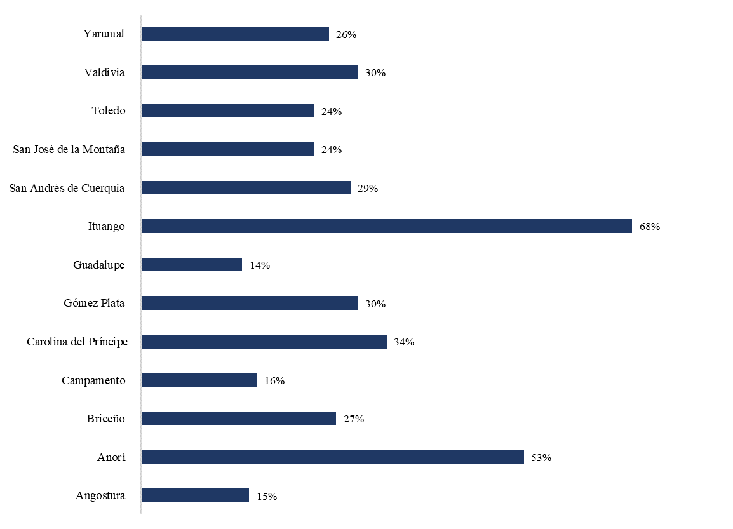
Fuente: Gobernación de Antioquia (2019).

Una vez definidos los usos adecuados del suelo, resulta fundamental avanzar hacia la caracterización catastral de los entes territoriales. Para la PAP Bio-energética del Norte, a 2025 se evidencia un rezago significativo en la actualización del avalúo catastral rural, con 12 municipios desactualizados y solo Yarumal pendiente de ajuste; en el ámbito urbano, Yarumal y Carolina del Príncipe están pendientes de actualización, mientras que los demás municipios no cuentan con catastro actualizado. En cuanto al valor total del avalúo catastral, los predios urbanos y rurales de la Provincia suman 4.862.098,90 millones de pesos, de los cuales el 49,02% corresponde a predios rurales y el 50,98% a predios urbanos. Los municipios con mayor valor catastral son Yarumal (1.977.484,8), Ituango (508.471,42), Anorí (413.207,75) y Carolina del Principe (301.213,25), mientras que los de menor valor son Briceño (86.337,31), Toledo (90.454,49) y San José de la Montaña (109.634,11).
Tabla 13. Caracterización del catastro municipal en los municipios de la PAP Bio-energética del Norte de Antioquia – 2026
Municipio | Avalúo catastral total (*) | Avalúo catastral rural (*) | Proporción | Avalúo catastral urbano (*) | Proporción | Estado del catastro rural | Estado del catastro urbano
Angostura | 246.991,88 | 169.789,12 | 68,74% | 77.202,77 | 31,26% | Rezagado | No actualizado
Anorí | 413.207,75 | 283.995,47 | 68,73% | 129.212,28 | 31,27% | Rezagado | No actualizado
Briceño | 86.337,31 | 56.625,53 | 65,59% | 29.711,78 | 34,41% | Rezagado | No actualizado
Campamento | 127.040,22 | 85.571,92 | 67,36% | 41.468,30 | 32,64% | Rezagado | No actualizado
Carolina del Píncipe | 301.213,25 | 109.140,30 | 36,23% | 192.072,96 | 63,77% | Rezagado | Ajuste pendiente
Gómez Plata | 540.115,35 | 310.500,11 | 57,49% | 229.615,24 | 42,51% | Rezagado | No actualizado
Guadalupe | 202.816,40 | 150.648,44 | 74,28% | 52.167,96 | 25,72% | Rezagado | No actualizado
Ituango | 508.471,42 | 371.063,99 | 72,98% | 137.407,43 | 27,02% | Rezagado | No actualizado
San Andrés de Cuerquia | 135.539,12 | 70.414,90 | 51,95% | 65.124,21 | 48,05% | Rezagado | No actualizado
San José de La Montaña | 109.634,11 | 44.916,12 | 40,97% | 64.717,98 | 59,03% | Rezagado | No actualizado
Toledo | 90.454,49 | 36.529,64 | 40,38% | 53.924,84 | 59,62% | Rezagado | No actualizado
Valdivia | 122.792,81 | 65.043,80 | 52,97% | 57.749,00 | 47,03% | Rezagado | No actualizado
Yarumal | 1.977.484,8 | 629.311,67 | 31,82% | 1.348.173,14 | 68,18% | Ajuste pendiente | Ajuste pendiente
(*) Millones de pesos corrientes.
Fuente: Gobernación de Antioquia (s.f.-b) y Universidad EAFIT (2025).
- Instrumentos de gestión del agua: POMCA y PORH
En materia ambiental, los instrumentos revelan una convergencia notable en la protección de ecosistemas estratégicos, aunque desde marcos temporales y metodológicos distintos los municipios que conforman los diferentes Planes de Ordenación y Manejo de Cuencas Hidrográficas (POMCA) o los Planes de Ordenamiento del Recurso Hídrico (PORH) se articulan en torno a ejes naturales supramunicipales para el adecuado manejo de áreas de protección especial como páramos, bosques alto andino y reservas naturales; lo que constituye una base técnica para la implementación de Programas de Pago por Servicios Ambientales (PSA), en función a que los diferentes EOT establecen zonificaciones de protección y restricción de usos de rondas hídricas y nacimientos de agua.
En este sentido, los POMCA y los PORH vigentes en el territorio que conforma la PAP Bio-energética del Norte, tienen como finalidad garantizar la coherencia normativa, la complementariedad programática y la sostenibilidad de las intervenciones territoriales propuestas con respecto al recurso agua, por tal razón se identificaron los siguientes instrumentos para determinar los lineamientos de planeación territorial vigentes en la provincia.
Tabla 14. POMCA Y PORH en la PAP Bio-energética del Norte, 2015-2023.
Instrumento | Responsable de formulación | Jurisdicción
POMCA de la cuenca Río Cauca (margen izquierda) entre Río San Juan y Río Ituango | CORANTIOQUIA y CORPOURABA, 2023. | Ituango
POMCA de la cuenca hidrográfica de los ríos Grande y Chico | CORANTIOQUIA, 2015. | Yarumal, San José de la Montana y San Andrés de Cuerquia
Plan de Ordenamiento del Recurso Hídrico – PORH para el Río Dolores | CORANTIOQUIA, 2022. | Angostura
PORH para la Quebrada Yarumalito. | CORANTIOQUIA, 2021. | Yarumal
PORH 2019–2029 para el Río San Andrés. | CORANTIOQUIA, 2018. | Toledo, Briceño, Yarumal, San Andrés de Cuerquia y San José de la Montaña
PORH 2019–2029 para el Río Anorí. | CORANTIOQUIA, 2018. | Anorí
PORH del Río Guadalupe. | CORANTIOQUIA, 2017. | Guadalupe, Gómez Plata y Carolina del Príncipe
Fuente: Corantioquia (s.f.)
Estos planes constituyen herramientas de planificación que orientan la gestión integral del recurso hídrico, establecen objetivos de calidad, definen usos del agua y formulan componentes programáticos alineados con la Política Nacional para la Gestión Integral del Recurso Hídrico (PNGIRH).

Tránsito y trasporte
El PEMP de la PAP Bio-energética se inscribe en un marco normativo robusto para la planificación multiescalar del transporte. La Ley 1454 de 2011 faculta a los esquemas asociativos territoriales para orientar la localización de infraestructura física promoviendo la equidad municipal. La Ley 2200 de 2022 establece que los departamentos deben promover la conectividad vial para fortalecer vínculos urbano-rurales (Gobernación de Antioquia, 2023, p. 2). El Decreto departamental que adopta el Plan maestro de transporte y logística de Antioquia (PMTLA) lo articula con la Agenda Antioquia 2040, proporcionando horizonte de largo plazo para las inversiones en transporte y logística.
En el sector de vías, tránsito, transporte y logística, la articulación opera en tres niveles. En el nacional, el Plan Nacional de Vías para la Integración Regional (PNVIR) y el Plan de Manejo de Tránsito (PMT) proveen lineamientos para la red secundaria y terciaria, priorizando municipios afectados por el conflicto armado con criterios técnicos, sociales y económicos (Ministerio de Transporte, 2018, pp. 17–22). En el departamental, el Plan Maestro de Transporte y Logística de Antioquia (PMTLA) define una visión multimodal reconociendo que la red vial del Norte totaliza 2.858 km, con predominancia terciaria de 2.028 km (Gobernación de Antioquia, 2023, p. 29). En el provincial, el PEMP tiene la oportunidad de traducir estos mandatos en estrategias concretas de integración territorial.
Se identifica como limitación institucional la ausencia de planes viales municipales actualizados y armonizados con el PMTLA en la mayoría de los trece municipios, lo que dificulta la priorización articulada de inversiones provinciales. El PEMP debe constituirse en el instrumento que traduzca lineamientos departamentales y nacionales en un programa coordinado, que priorice la red terciaria como eje de desarrollo rural y fortalezca la conexión con la Troncal de Occidente. Asimismo, debe aprovechar los criterios de focalización del PNVIR para canalizar recursos hacia los municipios PDET (Ituango, Briceño, Valdivia y Anorí), cerrando brechas de equidad territorial.
La PAP Bio-energética del Norte de Antioquia presenta un panorama vial dominado por la red terciaria. Según la Gobernación de Antioquia (Red Vial en el departamento. Circular 10, 2023), Ituango registra apenas 0,08 km de vía total por área de municipio, mientras Campamento, Briceño y Yarumal se ubican alrededor de 0,56, San Andrés de Cuerquia y San José de la Montaña tienen 0,62 y Toledo alcanza 0,68, evidenciando profundas asimetrías interprovinciales. El PMTLA reconoce a Yarumal como centro subregional y prioriza su conexión con municipios periféricos como Ituango, Toledo y Briceño (Gobernación de Antioquia, 2023b, p. 29). La ausencia de vías primarias en once de los trece municipios configura un hecho provincial crítico que demanda intervención articulada entre los tres niveles de gobierno.
Tabla 15. Kilómetros de vía según el área del municipio en la PAP Bio-energética del Norte de Antioquia
Municipio | Km de vía primaria por el área del municipio | Km de vía secundaria por el área del municipio | Km de vía terciaria por el área del municipio | Km de vía total por el área del municipio
Angostura | 0,04 | 0,07 | 0,29 | 0,40
Anorí | 0,00 | 0,04 | 0,21 | 0,25
Briceño | 0,00 | 0,09 | 0,49 | 0,58
Campamento | 0,00 | 0,12 | 0,43 | 0,55
Carolina del Príncipe | 0,00 | 0,31 | 0,15 | 0,46
Gómez Plata | 0,00 | 0,12 | 0,24 | 0,37
Guadalupe | 0,00 | 0,10 | 0,52 | 0,61
Ituango | 0,00 | 0,01 | 0,07 | 0,08
San Andrés de Cuerquia | 0,00 | 0,29 | 0,33 | 0,62
San José de la Montaña | 0,00 | 0,28 | 0,34 | 0,62
Toledo | 0,00 | 0,31 | 0,36 | 0,68
Valdivia | 0,10 | 0,01 | 0,19 | 0,30
Yarumal | 0,05 | 0,04 | 0,47 | 0,57
Fuente: Gobernación de Antioquia (s.f.-g).
El indicador de kilómetros de vía por cada mil habitantes dimensiona el déficit de accesibilidad territorial. En cuanto a vías primarias solo Yarumal, Valdivia y Angostura cuentan con esta tipología, en vías secundarias Valdivia y Yarumal tienen la menor proporción de km por cada mil habitantes, en vías terciarias el mayor número de km por cada mil habitantes corresponde a Briceño (21,64), Anorí (15,38) y San José de la Montaña (11,03), si se analizan las vías como un todo Briceño presenta la mayor dotación relativa con 25,86 km/1.000 hab., frente a Ituango con apenas 7,72 km/1.000 hab. (Gobernación de Antioquia, Red vial en el departamento. Circular 10, 2023). El PNVIR establece criterios de priorización con peso significativo en el componente social —35 puntos sobre 100—, incluyendo índice de concentración de víctimas y población beneficiada (Ministerio de Transporte, 2018, p. 20). Municipios como Ituango, Briceño, Valdivia y Anorí, reconocidos como territorios PDET, cumplen con dichos criterios para la priorización de corredores estratégicos.

Tabla 16. Kilómetros de vía por cada mil habitantes en la PAP Bio-energética del Norte de Antioquia
Municipio | Km de vías primarias por cada 1000 habitantes | Km de vías secundarias por cada 1000 habitantes | Km de vías terciarias por cada 1000 habitantes | Km en total por cada 1000 habitantes
Angostura | 1,13 | 1,89 | 8,17 | 11,19
Anorí | 0,00 | 2,94 | 15,38 | 18,32
Briceño | 0,00 | 4,20 | 21,65 | 25,86
Campamento | 0,00 | 2,87 | 10,31 | 13,19
Carolina del Príncipe | 0,00 | 10,98 | 5,49 | 16,47
Gómez Plata | 0,00 | 3,95 | 7,83 | 11,79
Guadalupe | 0,00 | 1,64 | 8,84 | 10,47
Ituango | 0,00 | 1,19 | 6,53 | 7,72
San Andrés de Cuerquia | 0,00 | 7,94 | 8,91 | 16,85
San José de la Montaña | 0,00 | 9,07 | 11,03 | 20,10
Toledo | 0,00 | 8,02 | 9,37 | 17,39
Valdivia | 3,74 | 0,44 | 7,50 | 11,68
Yarumal | 0,88 | 0,63 | 7,64 | 9,14
Fuente: Gobernación de Antioquia (s.f.-g). Cálculos propios.
Gráfico X. Kilómetros de vía según el área del municipio en la PAP Bio-energética del Norte de Antioquia. | Gráfico X. Kilómetros de vía por cada mil habitantes en la PAP Bio-energética del Norte de Antioquia
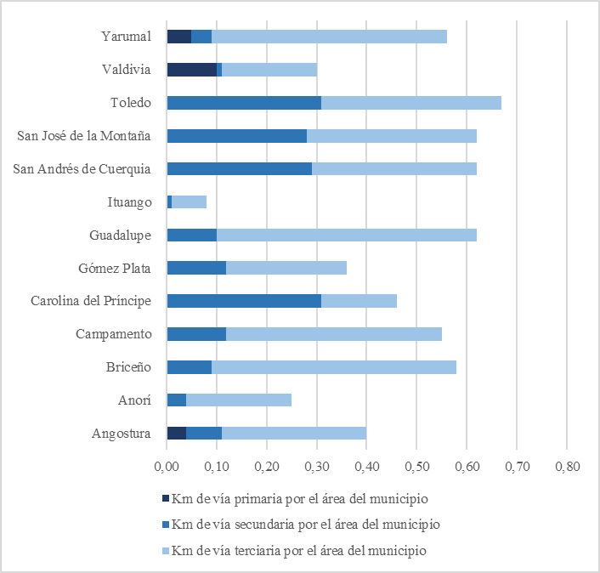 | 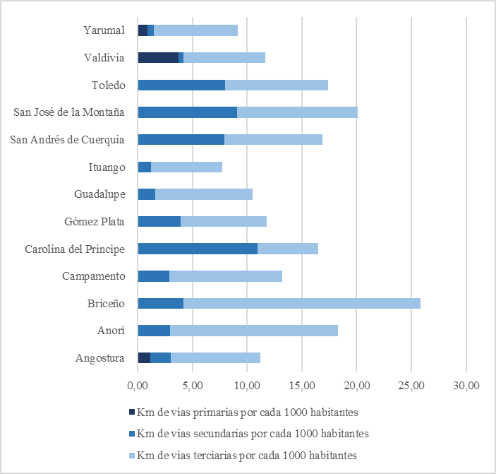
Fuente: Gobernación de Antioquia (s.f.-g). | Fuente: Gobernación de Antioquia (s.f.-g).

Finalmente, los instrumentos de planeación convergen en un hecho interjurisdiccional central: consolidar corredores transversales que conecten la zona norte de la provincia con el eje de la Troncal de Occidente, la cual está identificada como punto crítico de siniestralidad vial (Gobernación de Antioquia, 2023, p. 21). En este contexto, el PMT 2010–2032 recomienda fortalecer el proceso de descentralización en el sector vial para que sean los gobiernos locales y departamentales quienes planifiquen la expansión y mantenimiento de sus redes secundarias y terciarias (Ministerio de Transporte y DNP, 2010, p. 52). Por lo tanto, el PEMP debe articular las apuestas municipales de mejoramiento terciario con los lineamientos del PMTLA y los criterios del PNVIR para priorizar las vías como ejes fundamentales de las cadenas productivas y reducir brechas campo-ciudad.

Ciencia, Tecnología e Innovación
La Ciencia, la Tecnología y la Innovación constituyen un habilitador fundamental para que la Provincia avance hacia un modelo de desarrollo más competitivo, sostenible e integrado. En un territorio con vocación agropecuaria, potencial bioenergético, riqueza ambiental y brechas de conectividad, la CTI debe entenderse como una herramienta práctica para resolver problemas reales del territorio: mejorar la productividad rural, optimizar la gestión pública, fortalecer cadenas de valor, impulsar emprendimientos, cerrar brechas digitales y generar soluciones para la sostenibilidad ambiental.
La subregión Norte cuenta con una base institucional sólida para impulsar la Ciencia, Tecnología e Innovación, especialmente a través del Comité Universidad Empresa Estado (CUEE) Norte, que articula universidad, empresa, Estado y sociedad en torno a la generación y aplicación del conocimiento, y de los Planes Subregionales de CTI+E 2040, concebidos como hoja de ruta para orientar políticas públicas y fortalecer la apropiación social del conocimiento. Este marco institucional ofrece una oportunidad estratégica para que la Provincia territorialice y acelere las apuestas existentes, actuando como plataforma de integración entre capacidades técnicas, necesidades municipales y prioridades productivas. No obstante, estos avances conviven con limitaciones persistentes en ejecución, financiación, capacidades locales y apropiación tecnológica, reflejadas en brechas de conectividad digital, uso de datos, formación de talento especializado y adopción tecnológica en el tejido productivo, especialmente en actividades agropecuarias y en economías locales de pequeña escala.
Por su parte, el Plan de Desarrollo Departamental 2024–2027 plantea una apuesta explícita por el desarrollo tecnológico y la innovación para el crecimiento empresarial, lo que abre oportunidades para que la Provincia gestione recursos, programas y alianzas. En este contexto, la Provincia debe asumir un rol articulador: conectar capacidades, priorizar retos, formular proyectos y llevar soluciones de CTI a los 13 municipios.
El análisis de Ciencia, Tecnología e Innovación (CTI) en la Provincia Bioenergética del Norte de Antioquia se desarrolla a partir de un conjunto de indicadores que permiten evaluar las capacidades territoriales para la innovación, la digitalización y el desarrollo científico. Este apartado integra variables asociadas a: tasa de tránsito inmediato a la educación superior, Índice Municipal de Competitividad (IMC) y sus dimensiones (adopción TIC, capacidades, dinamismo empresarial, infraestructura, instituciones, mercado laboral, sistema financiero), Índice de Gobierno Digital, y infraestructura de internet fijo (líneas instaladas, proporción de fibra óptica y densidad de acceso por cada 1.000 habitantes). En conjunto, estas variables permiten caracterizar el estado actual de la CTI en la Provincia y orientar las apuestas estratégicas para su fortalecimiento.
La tasa de tránsito inmediato a la educación superior es un indicador clave para evaluar la capacidad de los territorios en la formación de talento humano y en la consolidación de un ecosistema de ciencia, tecnología e innovación. En el contexto de la PAP Bioenergética del Norte de Antioquia, este indicador permite identificar brechas estructurales entre municipios y anticipar los desafíos que enfrenta la Provincia para fortalecer la continuidad educativa y el desarrollo de capacidades científicas y tecnológicas.
La mayoría de los municipios registran tasas de tránsito inmediato cercanas al 32 %, lo que evidencia que solo uno de cada tres jóvenes accede de manera inmediata a la educación superior, un patrón típico de territorios rurales donde persisten barreras económicas, geográficas e institucionales. En contraste, Gómez Plata (54,43%) y Guadalupe (48,98%) muestran un desempeño significativamente superior, asociado a mejores condiciones de conectividad, oferta educativa y redes de apoyo escolar. Esta diferencia revela una brecha territorial marcada: mientras estos dos municipios se acercan al promedio departamental, el resto mantiene tasas bajas y homogéneas que reflejan limitaciones estructurales en acceso, orientación vocacional, infraestructura y oportunidades de formación postsecundaria.
Tabla X. Tasa de tránsito inmediato a la educación superior por municipio de la PAP
Municipio | Tasa de tránsito inmediato a educación superior
Angostura | 13.89
Anorí | 20.36
Briceño | 38.46
Campamento | 15.38
Carolina del Príncipe | 47.37
Guadalupe | 48.98
Gómez Plata | 54.43
Ituango | 21.46
San Andrés de Cuerquia | 44.78
San José de la Montaña | 17.65
Toledo | 37.21
Valdivia | 27.78
Yarumal | 27.24
Promedio, Provincia | 31.92
Fuente: SNIES (2024)
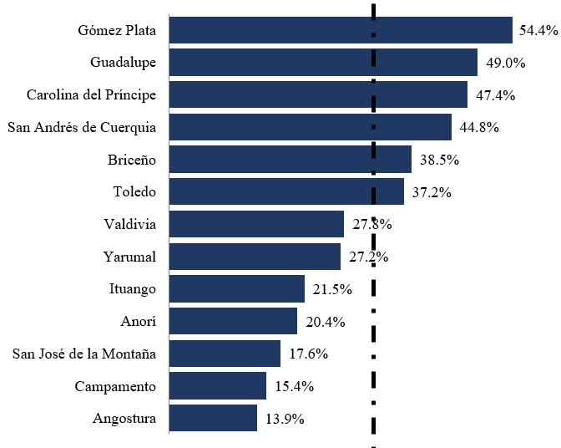
Nota: Línea punteada con el promedio de la provincia (31.9%)
En conjunto, la distribución de las tasas sugiere que la PAP requiere estrategias diferenciadas para fortalecer la transición educativa: ampliación de la oferta de educación superior en modalidades flexibles, programas de becas y apoyos económicos, alianzas con instituciones universitarias regionales, y acciones de acompañamiento escolar que reduzcan la deserción en el tránsito entre educación media y superior. Este indicador es además fundamental para la planificación en ciencia, tecnología e innovación, pues la disponibilidad de talento humano es un requisito indispensable para el desarrollo de capacidades científicas y tecnológicas en el territorio.
De otro lado, el Índice Municipal de Competitividad permite evaluar las capacidades estructurales de los municipios en materia de adopción tecnológica, infraestructura, dinamismo empresarial, instituciones, mercado laboral, salud y sistema financiero. Para la PAP Bio-energética del Norte de Antioquia, los resultados evidencian una estructura territorial heterogénea, marcada por brechas significativas entre municipios y por un desempeño general que se ubica en niveles medios y bajos de competitividad.
En términos globales, el puntaje promedio de la Provincia (30,36) refleja un nivel de competitividad limitado, condicionado por factores estructurales como baja adopción TIC (6,90), capacidades institucionales moderadas (37,02), infraestructura insuficiente (48,68) y un sistema financiero poco desarrollado (20,86). La dimensión de innovación presenta valores nulos en todos los municipios, lo que confirma la ausencia de ecosistemas locales de ciencia y tecnología y la necesidad de fortalecer capacidades para la generación, transferencia y adopción de conocimiento.
A nivel municipal se observan brechas marcadas de competitividad: Yarumal (35,02), Carolina del Príncipe (35,61) y San José de la Montaña (34,54) destacan como los territorios con mejor desempeño, impulsados por mayores capacidades institucionales, mejor infraestructura, mercados laborales más dinámicos y entornos favorables para la atracción de inversión y el desarrollo empresarial. En contraste, Briceño (26,31), Ituango (26,55) y Valdivia (27,27) registran los puntajes más bajos, asociados a rezagos en adopción TIC, dinamismo empresarial, mercado de bienes y sistema financiero, lo que refleja entornos productivos más frágiles, menor conectividad económica y mayores barreras para la creación y sostenibilidad de negocios.
El dinamismo de los negocios presenta valores relativamente altos en la Provincia (55,87), con municipios como Gómez Plata (64,16), Toledo (62,14) y San José de la Montaña (60,54) destacándose por encima del promedio. Esto sugiere la presencia de redes comerciales activas y una base empresarial que, aunque pequeña, muestra dinamismo y potencial de crecimiento. Sin embargo, este dinamismo no se traduce en innovación, debido a la ausencia de capacidades científicas y tecnológicas.
En cuanto al mercado laboral, los municipios exhiben comportamientos mixtos: algunos como Angostura, Briceño, Ituango y San Andrés de Cuerquia superan los 50 puntos, mientras otros como Yarumal, Guadalupe y Toledo se ubican por debajo de 30. Esta heterogeneidad refleja diferencias en oportunidades de empleo, estructura productiva y calidad de la inserción laboral.
Tabla X. Índice Municipal de Competitividad en Antioquia (IMCA) - 2022
Municipio | Total | Adopción TIC | Capacidades | Dinamismo de los negocios | Infraestructura | Innovación | Instituciones | Mercado de bienes | Mercado laboral | Salud | Sistema financiero | Tamaño del mercado
Anori | 28.16 | 5.91 | 32.66 | 51.81 | 47.55 | 0.00 | 45.06 | 12.66 | 42.05 | 42.60 | 16.89 | 12.52
Angostura | 30.16 | 4.27 | 28.80 | 60.14 | 43.70 | 0.00 | 51.19 | 2.90 | 58.23 | 45.61 | 18.02 | 18.90
Briceno | 26.31 | 6.19 | 26.11 | 31.55 | 45.10 | 0.00 | 49.08 | 2.19 | 50.83 | 53.35 | 11.52 | 13.56
Campamento | 27.67 | 3.15 | 27.32 | 57.83 | 48.61 | 0.00 | 48.09 | 0.77 | 41.37 | 40.10 | 22.78 | 14.40
Carolina Del Principe | 35.61 | 7.98 | 55.04 | 59.60 | 55.39 | 0.00 | 61.65 | 7.61 | 47.92 | 48.60 | 21.37 | 26.54
Gómez Plata | 32.21 | 7.32 | 38.75 | 64.16 | 51.13 | 0.00 | 52.64 | 6.14 | 31.26 | 56.14 | 17.94 | 28.85
Guadalupe | 29.44 | 4.61 | 38.55 | 58.50 | 48.33 | 0.00 | 56.96 | 1.31 | 29.00 | 47.35 | 13.27 | 25.98
Ituango | 26.55 | 4.17 | 29.22 | 49.41 | 48.16 | 0.00 | 45.01 | 0.33 | 51.38 | 41.22 | 14.40 | 8.70
San Andrés De Cuerquia | 30.95 | 6.14 | 40.38 | 54.82 | 47.81 | 0.00 | 47.77 | 4.15 | 51.13 | 46.95 | 18.48 | 22.82
San José De La Montana | 34.54 | 8.74 | 39.78 | 60.54 | 54.06 | 0.00 | 52.65 | 10.04 | 51.00 | 54.94 | 24.23 | 23.98
Toledo | 30.81 | 3.83 | 44.48 | 62.14 | 40.86 | 0.00 | 49.83 | 5.96 | 27.48 | 48.97 | 33.25 | 22.13
Valdivia | 27.27 | 8.66 | 31.30 | 55.54 | 47.77 | 0.00 | 45.95 | 1.82 | 45.75 | 36.11 | 12.31 | 14.78
Yarumal | 35.02 | 18.75 | 48.87 | 60.29 | 54.43 | 0.00 | 55.44 | 9.55 | 26.02 | 43.75 | 46.70 | 21.44
Total, Subregión | 32.48 | 9.28 | 41.91 | 58.44 | 50.61 | 0.00 | 52.62 | 8.22 | 43.68 | 47.67 | 23.30 | 21.54
Promedio Provincia | 30.36 | 6.90 | 37.02 | 55.87 | 48.68 | 0.00 | 50.87 | 5.03 | 42.57 | 46.59 | 20.86 | 19.59
Fuente: Gobernación de Antioquia(s.f.)
Gráfica X. IMCA por dimensiones: Provincia vs. Subregión — 2022
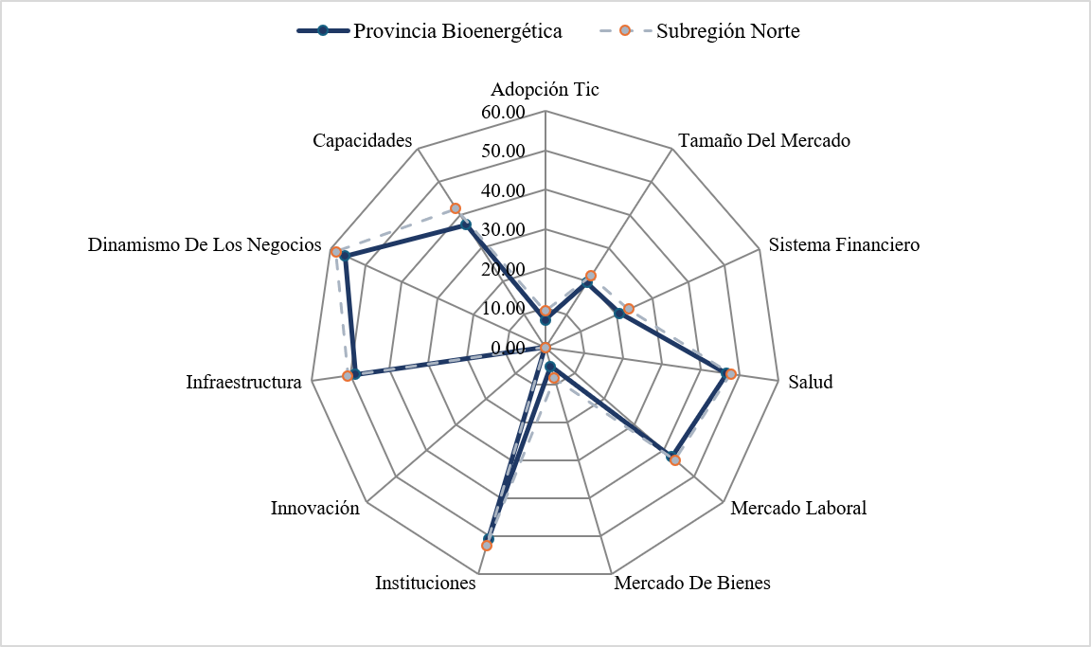Nota: el Índice IMCA para la Provincia es un promedio.
La dimensión de adopción TIC muestra una brecha crítica: mientras Yarumal alcanza 18,75 puntos, la mayoría de los municipios se ubica entre 3 y 8 puntos, evidenciando rezagos en conectividad digital, acceso a tecnologías y capacidades para su uso productivo. Este comportamiento limita la transición hacia actividades de mayor valor agregado y restringe la incorporación de tecnologías en procesos productivos, educativos y administrativos.
Gráfica X. IMCA: Adopción de TIC por municipio.

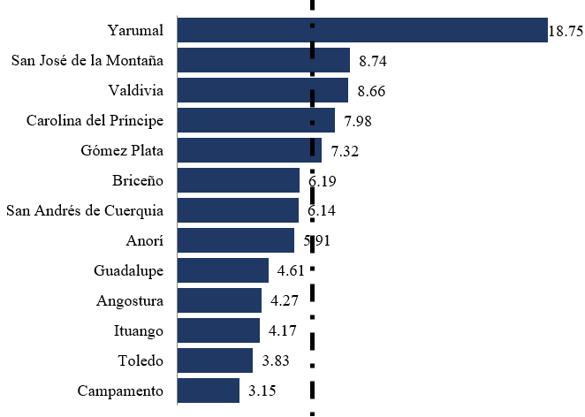
Nota: Línea punteada tiene promedio de la provincia (6.90)
Finalmente, el sistema financiero presenta puntajes bajos en toda la Provincia, lo que evidencia dificultades para acceder a crédito, baja presencia de entidades financieras y limitaciones para financiar emprendimientos y proyectos productivos. Esta debilidad constituye una barrera estructural para el desarrollo económico y la consolidación de iniciativas de innovación.
En términos generales, los resultados del IMC evidencian que la PAP Bio-energética del Norte de Antioquia enfrenta desafíos significativos en competitividad territorial, especialmente en adopción tecnológica, innovación, infraestructura y sistema financiero.
El comportamiento del Índice de Gobierno Digital evidencia una brecha marcada entre municipios, lo que refleja distintos niveles de madurez institucional en la adopción de herramientas digitales para la gestión pública. Guadalupe (89,36) y Valdivia (72,44)) se posicionan como los municipios con mayor avance, mostrando capacidades superiores en digitalización de trámites, disponibilidad de servicios en línea y uso de tecnologías para la interacción con la ciudadanía. En contraste, municipios como San José de la Montaña (11,65) y aquellos con valores por debajo del promedio de la Provincia, exhiben un nivel básico de digitalización, caracterizado por plataformas incipientes, baja integración de sistemas y limitaciones en infraestructura tecnológica.
Tabla X. Índice de Gobierno Digital - 2024
Municipio | Índice de Gobierno Digital
Anorí | 41.97
Angostura | 53.85
Briceño | 52.36
Campamento | S.I.N
Carolina del Príncipe | 68.78
Gómez Plata | 64.36
Guadalupe | 89.36
Ituango | 64.84
San Andrés de Cuerquia | 63.34
San José de la Montaña | 11.65
Toledo | 62.34
Valdivia | 72.44
Yarumal | 52.21
Promedio Provincia | 58.125
Fuente: Ministerio de Tecnologías de la Información y Comunicaciones de Colombia (s.f).

Gráfica X. Índice de Gobierno Digital - 2024
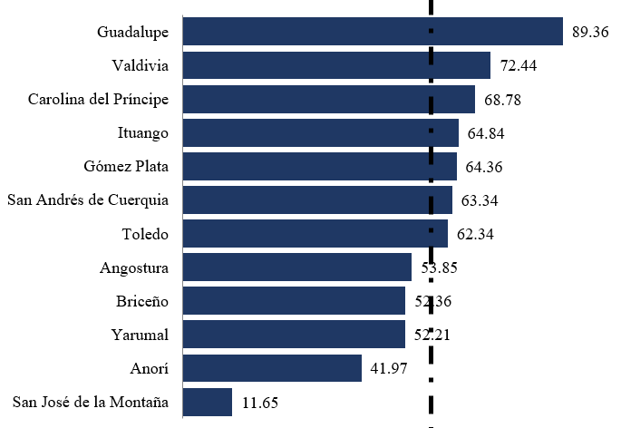
Nota: Línea punteada con el promedio de la provincia (58.13). Campamento no reporta dato en la medición FURAG 2024 (no incluido en el gráfico).
Gráfica X. Índice de Gobierno Digital por componente FURAG - 2024
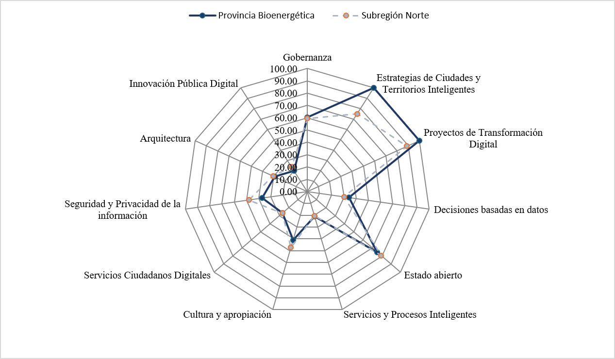
Esta heterogeneidad revela que, aunque existe un esfuerzo generalizado por incorporar herramientas digitales, la mayoría de los municipios aún se encuentran en etapas iniciales de transformación digital, lo que limita la eficiencia administrativa, la transparencia y la capacidad de articular procesos de innovación pública. Para la PAP Bioenergética del Norte de Antioquia, este indicador subraya la necesidad de fortalecer capacidades institucionales, ampliar la infraestructura tecnológica y promover la adopción de soluciones digitales que permitan mejorar la gestión territorial y habilitar procesos de ciencia, tecnología e innovación.
El análisis de la infraestructura de internet fijo evidencia una marcada heterogeneidad territorial en la PAP Bioenergética del Norte de Antioquia, con brechas significativas tanto en la disponibilidad de líneas como en la penetración de fibra óptica. Municipios como Carolina (0,87), Gómez Plata (0,87), San Andrés de Cuerquía (0,84) y Yarumal (0,87) presentan las proporciones más altas de líneas sobre fibra, lo que indica una infraestructura digital más robusta y condiciones favorables para la prestación de servicios de alta capacidad; sin embargo, como se verá más adelante en el apartado sobre acceso a servicios públicos, esto no se traduce de manera homogénea en niveles elevados de acceso domiciliario al servicis, lo que confirma que la conectividad efectiva depende tanto de la infraestructura instalada como de las condiciones sociales y territoriales que habilitan su uso, lo que confirma que la conectividad efectiva depende tanto de la infraestructura instalada como de las condiciones sociales y territoriales que habilitan su uso.
En contraste, municipios como Briceño (0,02), Ituango (0,08), Toledo (0,17) y Valdivia (0,21) exhiben niveles extremadamente bajos de fibra, reflejando rezagos estructurales en conectividad y limitaciones para soportar procesos de digitalización, innovación y modernización administrativa. La disponibilidad de líneas por cada 1.000 habitantes también muestra diferencias relevantes: mientras Carolina (564,94), Gómez Plata (470,64), Anorí (464,94) y Yarumal (432,15) superan ampliamente el promedio provincial (274,17), municipios como Ituango (61,32), Toledo (121,27) y San José de la Montaña (158,58) se ubican muy por debajo, evidenciando menor densidad de acceso y potenciales restricciones en la calidad del servicio.
Tabla X. Infraestructura del internet fijo - 2025
Municipio | Total líneas de acceso a internet fijo | Líneas de acceso a internet fijo por fibra | Proporción de líneas sobre fibra óptica | Líneas de acceso a internet fijo por cada 1.000 habitantes
Angostura | 1365 | 462 | 0.34 | 109.10
Anorí | 9780 | 6315 | 0.65 | 464.94
Briceño | 2492 | 52 | 0.02 | 313.18
Campamento | 2190 | 1719 | 0.78 | 218.89
Carolina | 2227 | 1941 | 0.87 | 564.94
Gómez Plata | 4882 | 4250 | 0.87 | 470.64
Guadalupe | 1430 | 723 | 0.51 | 204.02
Ituango | 1810 | 147 | 0.08 | 61.32
San Andrés de Cuerquía | 1580 | 1322 | 0.84 | 213.46
San José de La Montaña | 637 | 383 | 0.60 | 158.58
Toledo | 585 | 101 | 0.17 | 121.27
Valdivia | 3478 | 715 | 0.21 | 231.65
Yarumal | 18100 | 15784 | 0.87 | 432.15
Promedio subregión | 6410 | 4025 | 0.63 | 396.22
Promedio Provincia | 3889 | 2609 | 0.67 | 274.17
Fuente: Comisión de Regulación de Comunicaciones – CRC (s.f.). Cálculos propios
Gráfica X. Líneas de acceso a internet fijo por cada 1.000 habitantes  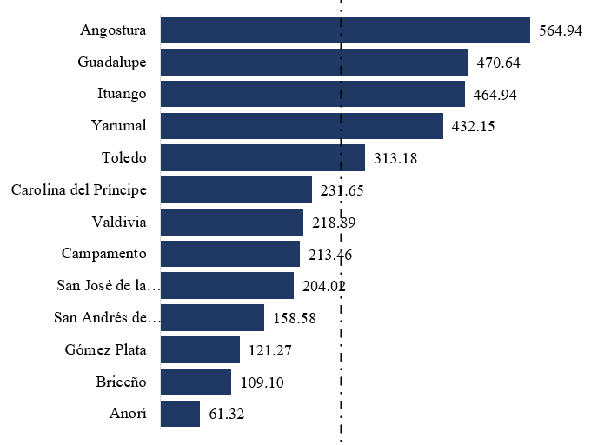  Nota: La línea punteada representa el promedio provincial (274.17)  Fuente: Comisión de Regulación de Comunicaciones – CRC (s.f.). Cálculos propios | Gráfica X. Proporción de líneas sobre fibra óptica (%)  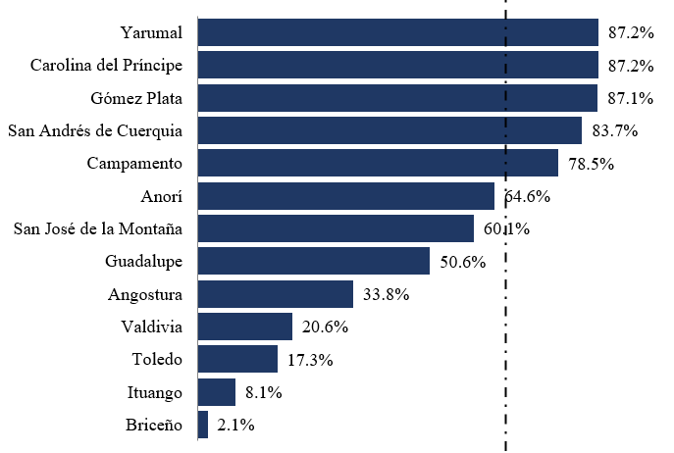  Nota: La línea punteada representa el promedio provincial (67.1%)  Fuente: Comisión de Regulación de Comunicaciones – CRC (s.f.). Cálculos propios.
En conjunto, estos indicadores revelan que, aunque algunos municipios cuentan con infraestructura digital suficiente para soportar servicios avanzados, la Provincia enfrenta brechas críticas que deben ser abordadas mediante inversiones en conectividad, ampliación de redes de fibra y fortalecimiento de capacidades institucionales para aprovechar plenamente la infraestructura disponible y consolidar un ecosistema territorial de ciencia, tecnología e innovación.
Los indicadores analizados muestran que la PAP Bio-energética del Norte de Antioquia enfrenta brechas significativas en talento humano, adopción tecnológica, infraestructura digital, innovación y capacidades institucionales; sin embargo, también dispone de fortalezas relevantes como el dinamismo empresarial, la presencia de infraestructura de fibra óptica en municipios estratégicos y una institucionalidad articuladora consolidada en torno al CUEE Norte. Este ecosistema ofrece una base para avanzar hacia un modelo territorial de CTI, siempre que la Provincia logre integrar capacidades, cerrar brechas digitales, fortalecer la formación de talento y convertir la innovación en un motor de productividad, sostenibilidad y bienestar. En este proceso, el CUEE Norte debe continuar como instancia técnica de articulación entre universidad, empresa, Estado y sociedad, mientras la Provincia asume un rol complementario orientado a la integración territorial, la priorización política y la ejecución de proyectos.

Vivienda y servicios
La vivienda y el acceso a servicios públicos constituyen un indicador central de las condiciones de habitabilidad y de la capacidad municipal para sostener un ordenamiento territorial equilibrado, especialmente en el caso de la PAP Bio-energética del Norte de Antioquia, marcada por la dispersión rural. De acuerdo con la Encuesta de Calidad de Vida 2023, la Provincia presenta un déficit cualitativo de vivienda del 28,79%, superior al promedio subregional (27,24%) y muy por encima del departamental (17,71%), problemática que, según los Planes de Desarrollo Municipales, se acentúa en las zonas rurales. Esto evidencia que el principal desafío habitacional no radica únicamente en la construcción de nuevas unidades, sino en mejorar la calidad, adecuación, materiales, servicios y funcionalidad de las viviendas existentes, reflejando brechas estructurales que afectan la calidad de vida y la sostenibilidad del modelo de desarrollo territorial.
El comportamiento municipal del déficit cualitativo muestra una alta heterogeneidad territorial. Briceño registra el valor más crítico, con 55,05%, seguido por San Andrés de Cuerquia (53,34%), Campamento (48,28%), Anorí (45,50%), y Valdivia (43,91%). Estos municipios conforman un primer grupo de atención prioritaria, en el que más de cuatro de cada diez hogares presentan condiciones deficitarias en la calidad de la vivienda. Guadalupe (36,76%) y Toledo (34,35%), también se ubican por encima del promedio provincial, lo cual refuerza la necesidad de entender el déficit cualitativo como un problema que supera las barreras del nivel municipal, aunque localizado en dichos municipios. En contraste, Carolina del Príncipe, Yarumal, Gómez Plata e Ituango presentan menores niveles relativos de déficit cualitativo, con registros de 14,14%, 18,00%, 21,10% y 22,51%, respectivamente. Sin embargo, esta lectura debe ser matizada, pues en algunos municipios con menor déficit cualitativo aparecen retos importantes en déficit cuantitativo o en cobertura de servicios específicos.
En cuanto al déficit cuantitativo, la Provincia registra un valor de 5,00%, superior al promedio subregional de 3,65%, aunque inferior al promedio departamental de 5,75%. Este resultado indica que, si bien la magnitud del déficit cuantitativo no es el principal problema agregado de la Provincia, sí existen municipios donde la necesidad de nuevas viviendas es significativa. En Ituango (10,82%), Toledo (9,43%), Angostura (8,81%), Briceño (8,59%) y Campamento (6,16%) la problemática se acentúa. Estos municipios evidencian una presión habitacional que podría estar asociada a dinámicas demográficas, condiciones de ruralidad, dificultades de acceso a subsidios y limitaciones en la estructuración de proyectos de vivienda nueva.

Tabla 17. Déficit cualitativo y cuantitativo de vivienda en la PAP Bio-energética del Norte de Antioquia - 2023
Municipio | Déficit cualitativo | Déficit cuantitativo
Angostura | 25,47% | 8,81%
Anorí | 45,50% | 4,24%
Briceño | 55,05% | 8,59%
Campamento | 48,28% | 6,16%
Carolina del Príncipe | 14,14% | 1,95%
Gómez Plata | 21,10% | 1,81%
Guadalupe | 36,76% | 2,65%
Ituango | 22,51% | 10,82%
San Andrés de Cuerquia | 53,34% | 5,58%
San José de la Montaña | 27,27% | 1,27%
Toledo | 34,35% | 9,43%
Valdivia | 43,91% | 5,20%
Yarumal | 18,00% | 1,78%
Total, Provincia | 28,79% | 5,00%
Total, Subregión | 27,24% | 3,65%
Total, Departamento | 17,71% | 5,75%
Fuente: Gobernación de Antioquia (s.f.-f). Cálculos propios.
Gráfico X. Déficit cualitativo de vivienda en la PAP Bio-energética del Norte de Antioquia - 2023 | Gráfico X. Déficit cuantitativo de vivienda en la PAP Bio-energética del Norte de Antioquia - 2023
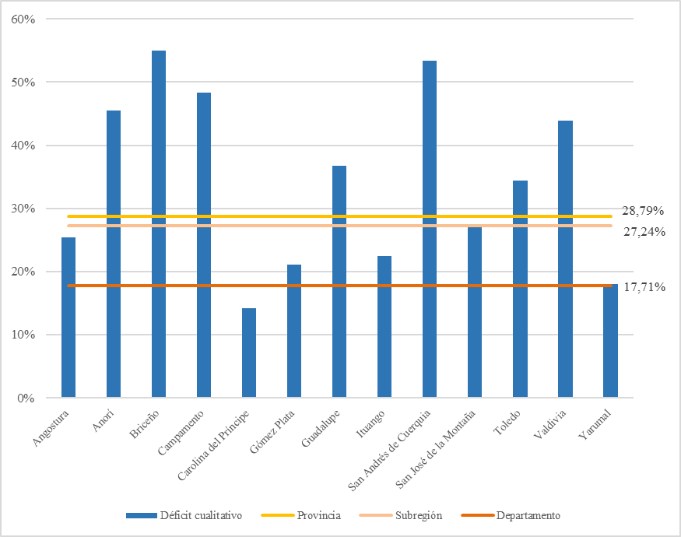 | 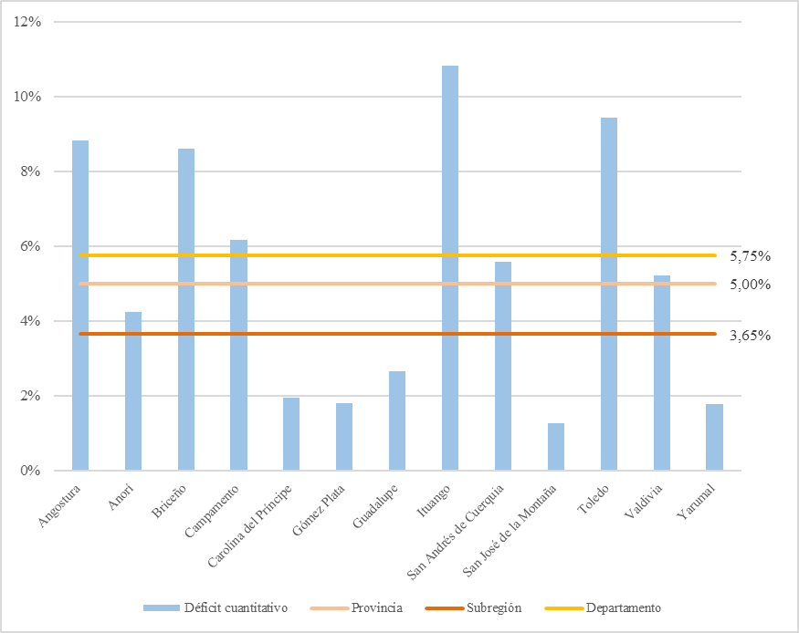
Fuente: Gobernación de Antioquia (s.f.-b). Cálculos propios. | Fuente: Gobernación de Antioquia (s.f.-b). Cálculos propios.

En materia de servicios públicos, la provincia presenta un desempeño heterogéneo según el tipo de servicio. La energía eléctrica constituye una fortaleza territorial, con coberturas prácticamente universales entre el 98% y el 100% en todos los municipios. El acueducto muestra coberturas relativamente altas, aunque con brechas significativas: mientras Ituango alcanza el 100% y municipios como Carolina del Príncipe, Gómez Plata, Toledo y Yarumal superan el 93%, otros como Briceño (67%), San Andrés de Cuerquia (71%), Guadalupe (77%) y Anorí (78%) registran niveles considerablemente inferiores. El alcantarillado es el servicio con mayores rezagos, con contrastes marcados entre municipios de alta cobertura —Carolina del Príncipe (91%), Ituango (88%), Yarumal (85%) y Gómez Plata (82%)— y territorios con déficits críticos como Angostura (39%) y Campamento (40%), además de San Andrés de Cuerquia (49%), Guadalupe (52%), Briceño (55%) y Anorí (60%). La recolección de basuras también evidencia disparidades. Aunque Valdivia, Carolina del Príncipe, Guadalupe, Ituango, Anorí, Gómez Plata y San José de la Montaña superan el 93%, municipios como Angostura (47%), Campamento (41%) y Toledo (64%) presentan coberturas insuficientes. Finalmente, el gas natural refleja una expansión desigual, con altos niveles de acceso en Carolina del Príncipe (79%), Yarumal (76%), Ituango (70%) y San José de la Montaña (67%), frente a coberturas muy bajas en Valdivia, Angostura y Campamento (todas por debajo del 35%) y la ausencia total del servicio en el municipio de Briceño.
El acceso a internet aparece como una de las brechas más profundas de la Provincia, y de acuerdo con algunos Planes de Desarrollo, ello evidencia una limitación estructural para la conectividad digital, la educación, la telemedicina, la productividad rural, la gestión institucional y la participación ciudadana. Ningún municipio supera el 60% de cobertura, y solo Yarumal alcanza 54%, seguido de Carolina del Príncipe con 44%, Anorí con 37% y Gómez Plata con 35%. Los casos más críticos se presentan en Ituango, con 12%, y Toledo, con 13%.

Tabla 18. Acceso a servicios públicos en los municipios de la PAP Bio-energética del Norte de Antioquia - 2023
Municipio | Energía | Alcantarillado | Acueducto | Recolección de basuras | Internet | Gas natural
Angostura | 100% | 39% | 87% | 47% | 26% | 31%
Anorí | 98% | 60% | 78% | 94% | 37% | 47%
Briceño | 98% | 55% | 67% | 76% | 26% | 0%
Campamento | 98% | 40% | 83% | 41% | 29% | 34%
Carolina del Príncipe | 100% | 91% | 96% | 98% | 44% | 79%
Gómez Plata | 99% | 82% | 96% | 93% | 35% | 64%
Guadalupe | 99% | 52% | 77% | 97% | 27% | 41%
Ituango | 100% | 88% | 100% | 96% | 12% | 70%
San Andrés de Cuerquia | 99% | 49% | 71% | 75% | 25% | 43%
San José de la Montaña | 100% | 68% | 89% | 93% | 27% | 67%
Toledo | 98% | 69% | 95% | 64% | 13% | 51%
Valdivia | 99% | 65% | 89% | 100% | 26% | 28%
Yarumal | 100% | 85% | 93% | 90% | 54% | 76%
Promedio, subregión | 99% | 73% | 89% | 88% | 40% | 56%
Promedio, departamento | 99% | 87% | 94% | 94% | 60% | 67%
Fuente: Gobernación de Antioquia (s.f.-f). Cálculos propios.
La evidencia habitacional de la Provincia muestra que el mejoramiento integral del hábitat debe ocupar un lugar prioritario en la agenda pública, especialmente en municipios donde la precariedad de la vivienda se asocia con ruralidad, informalidad en el uso del suelo, baja cobertura de servicios públicos y limitaciones en infraestructura básica. Este panorama exige superar la lectura binaria entre municipios con y sin déficit, avanzando hacia una tipología territorial diferenciada que permita distinguir entre necesidades de mejoramiento, nuevas soluciones habitacionales y ampliación de servicios públicos. A partir de los déficits cualitativos y cuantitativos, se identifican tres patrones clave: municipios con doble presión habitacional (Briceño, Campamento, Toledo), municipios con déficit predominantemente cualitativo (Anorí, San Andrés de Cuerquia, Valdivia, Guadalupe) y municipios con mejores indicadores relativos (Carolina del Príncipe, Yarumal, Gómez Plata), que pueden aportar capacidades institucionales y modelos de gestión para proyectos supramunicipales.
En materia de servicios públicos, la Provincia enfrenta brechas estructurales significativas, especialmente en zonas rurales y dispersas. Aunque existe una base sólida de acceso al agua, persisten desafíos en seguridad hídrica, calidad del servicio y sostenibilidad de los sistemas de abastecimiento. El saneamiento básico constituye uno de los mayores rezagos, dada la complejidad técnica y financiera de extender redes convencionales en áreas rurales, lo que obliga a considerar soluciones diferenciales y sistemas alternativos de tratamiento. A ello se suma la heterogeneidad en la recolección de residuos sólidos, que abre la oportunidad de estructurar una estrategia provincial de gestión integral, y la expansión desigual del gas domiciliario, que demanda alternativas energéticas limpias y estrategias de eficiencia energética rural. Estas brechas evidencian la necesidad de fortalecer capacidades municipales y avanzar hacia proyectos supramunicipales de infraestructura básica que garanticen equidad y sostenibilidad.
En conjunto, el análisis de vivienda y servicios revela que la Provincia enfrenta un reto de habitabilidad más cualitativo que cuantitativo, con déficits que trascienden la escala municipal y requieren una acción coordinada desde la misma. Como esquema asociativo, la Provincia tiene la oportunidad de construir una agenda común de hábitat digno y servicios públicos sostenibles, orientada a cerrar brechas, priorizar inversiones con enfoque territorial, mejorar la estructuración de proyectos y promover soluciones adaptadas a la ruralidad. Para la formulación del PEMP, esto implica: (1) consolidar una tipología territorial que oriente la focalización de intervenciones; (2) fortalecer la capacidad provincial para gestionar recursos y articular actores; (3) promover soluciones técnicas diferenciadas en agua, saneamiento, residuos y energía; y (4) avanzar hacia un modelo de ocupación más equilibrado, resiliente y equitativo, articulado con los POT, los Planes de Desarrollo Municipales y las fuentes de financiación disponibles.

Gobernabilidad y capacidades territoriales
La gobernabilidad y las capacidades territoriales en la PAP Bio-energética del Norte de Antioquia ayudan a comprender la forma en que las instituciones locales, los actores sociales y las dinámicas organizacionales inciden en la gestión pública y en la implementación efectiva del PEMP. Este apartado, dividido en tres secciones i) Gobernabilidad, ii) Finanzas Territoriales y iii) Índice de Ciudades Modernas (ICM); analiza la solidez institucional y la capacidad operativa de las Administraciones Municipales. En conjunto, esta dimensión ofrece una lectura general de las capacidades de los municipios para planificar, coordinar e implementar los programas y proyectos que se inscriban en la versión definitiva del PEMP, a través de la cooperación supramunicipal, fundamental para avanzar hacia un modelo de gobernanza territorial más robusto, eficiente y orientado al desarrollo sostenible de la Provincia.

Gobernabilidad
La gobernabilidad en la provincia Bio-energética presenta un panorama dual: si bien casi la totalidad de los municipios se clasifican en categoría sexta —con excepción de Yarumal en quinta—, la Medición de Desempeño Municipal (MDM) revela brechas significativas en la capacidad de gestión institucional; por ejemplo, mientras Carolina del Príncipe registra una MDM de 71,56 puntos, Toledo se ubica en una calificación media de 58,39 y Campamento presenta el valor más crítico de la provincia con un Índice de 37,37 puntos. Los PDM de Toledo y Campamento describen en su parte diagnóstica la necesidad urgente de modernizar la administración para cerrar brechas de NBI, evidenciando como las debilidades de gestión pública constituyen un obstáculo transversal al desarrollo territorial (Alcaldía de Toledo, 2024, p. 145-146; Alcaldía de Campamento, 2024, p. 145).
Más allá de las diferencias cuantitativas en los índices, los PDM revelan problemáticas comunes de gobernabilidad a escala provincial: capacidad institucional limitada, dificultades para la ejecución oportuna del presupuesto, ausencia de sistemas robustos de seguimiento y evaluación de la inversión pública, y baja cualificación del recurso humano municipal. Angostura identifica como elementos clave del buen gobierno la movilización de recursos propios, la ejecución eficiente del presupuesto y la calidad del gasto (Alcaldía de Angostura, 2024), en tanto que San Andrés de Cuerquia enfatiza la necesidad de articular la gestión institucional con los Objetivos de Desarrollo Sostenible (ODS) para garantizar la pertinencia de la inversión pública (Alcaldía de San Andrés de Cuerquia, 2024). Esta convergencia en los diagnósticos locales señala que el fortalecimiento de las capacidades institucionales es el prerrequisito transversal para que cualquier estrategia de desarrollo provincial genere resultados sostenibles, y convierte a la asociatividad provincial en un mecanismo para la transferencia de conocimiento y buenas prácticas de gestión entre municipios.
Tabla 19. Medición de Desempeño Municipal de los municipios de la PAP Bio-energética del Norte de Antioquia - 2024
Municipio | Categoría | MDM Componente Gestión | MDM Componente Resultados | MDM | Calificación
Angostura | 6 | 60,51 | 71,49 | 60,87 | Alto
Anorí | 6 | 44,02 | 65,06 | 44,40 | Bajo
Briceño | 6 | 61,00 | 72,14 | 62,25 | Alto
Campamento | 6 | 36,68 | 65,42 | 37,37 | Bajo
Carolina del Príncipe | 6 | 68,99 | 81,50 | 71,56 | Alto
Gómez Plata | 6 | 62,14 | 74,14 | 63,75 | Alto
Guadalupe | 6 | 61,89 | 72,78 | 62,64 | Alto
Ituango | 6 | 47,91 | 72,21 | 48,39 | Medio
San Andrés de Cuerquía | 6 | 42,64 | 65,36 | 41,76 | Bajo
San José de la Montaña | 6 | 38,55 | 70,81 | 38,80 | Bajo
Toledo | 6 | 60,07 | 64,80 | 58,39 | Alto
Valdivia | 6 | 65,16 | 70,94 | 65,69 | Alto
Yarumal | 5 | 56,38 | 75,57 | 56,82 | Alto
Fuente: DNP (2025).
Gráfico X. Medición de Desempeño Municipal de los municipios de la PAP Bio-energética del Norte de Antioquia - 2024

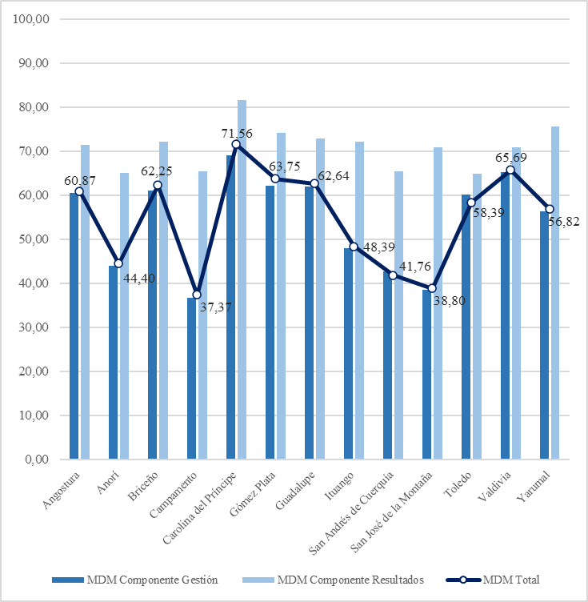
Fuente: DNP (2025).

Finanzas territoriales
La situación fiscal de la Provincia configura uno de los principales cuellos de botella para el desarrollo territorial; 11 de los 13 municipios se encuentran en rango de “Riesgo” según el Índice de Desempeño Fiscal, San Andrés de Cuerquia alcanza la categoría de “Deterioro” (34,33) y Gómez Plata “Vulnerable” (68,96). Esta precariedad fiscal, generalizada en la provincia, limita severamente la capacidad de inversión en infraestructura, equipamientos y programas sectoriales que los instrumentos de ordenamiento territorial han priorizado; generando una alta dependencia fiscal de las transferencias del Sistema General de Participaciones (SGP) y del Sistema General de Regalías (SGR), con una generación de recursos propios —Ingresos Corrientes de Libre Destinación (ICLD)— muy limitada en la mayor parte del territorio.
Los ICLD de Carolina del Príncipe para la vigencia fiscal de 2022 según se evidencia en el diagnóstico del PDM fueron de 2.227 millones de pesos (Alcaldía de Carolina del Príncipe, 2024, p. 87); por su parte San José de la Montaña registra un índice de autonomía fiscal del 40,1% con capacidad de recaudo equivalente al promedio nacional, pero con un desempeño integral que lo ubica en la posición 46 del departamento (Alcaldía de San José de la Montaña, 2024, p. 38); y Campamento evidencia una dinámica preocupante entre 2019 y 2022, período en el que los gastos crecieron más que proporcionalmente respecto a los ingresos, comprometiendo la sostenibilidad fiscal de mediano plazo (Alcaldía de Campamento, 2024, p. 128). Esta debilidad estructural en la generación de rentas propias es un patrón que afecta a la totalidad de los municipios de la provincia y que condiciona severamente su margen de maniobra para la inversión estratégica autónoma; por su parte, Anorí presenta los resultados más bajos en el componente de gestión fiscal de la subregión, situándose a más de 10 puntos por debajo del promedio de sus municipios comparables como Carolina del Príncipe. (Alcaldía de Anorí, 2024, p. 157).
Tabla 20. Índice de Desempeño Fiscal de los municipios de la PAP Bio-energética del Norte de Antioquia - 2024.
Entidad | Componente Resultados | Componente Gestión | IDF | Rango
Angostura | 36,62 | 17,50 | 54,13 | Riesgo
Anorí | 40,62 | 8,95 | 49,57 | Riesgo
Briceño | 38,47 | 16,96 | 55,43 | Riesgo
Campamento | 25,61 | 14,76 | 40,37 | Riesgo
Carolina | 42,69 | 13,33 | 56,02 | Riesgo
Gómez Plata | 49,09 | 19,86 | 68,96 | Vulnerable
Guadalupe | 43,17 | 12,25 | 55,42 | Riesgo
Ituango | 37,32 | 19,80 | 57,12 | Riesgo
San Andrés de Cuerquia | 26,62 | 7,72 | 34,33 | Deterioro
San José De La Montaña | 27,36 | 13,26 | 40,62 | Riesgo
Toledo | 35,66 | 12,26 | 47,91 | Riesgo
Valdivia | 35,13 | 18,92 | 54,05 | Riesgo
Yarumal | 28,39 | 13,34 | 41,73 | Riesgo
Fuente: DNP (s.f.-c).
Gráfico X. Índice de Desempeño Fiscal de los municipios de la PAP Bio-energética del Norte de Antioquia - 2024.

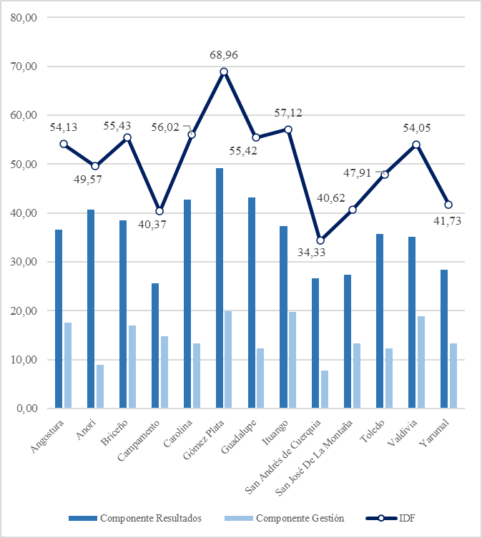
Fuente: DNP (s.f.-c).

El indicador de la Ley 617 de 2000 refuerza esta lectura: Carolina del Príncipe en 2020 destinó el 96,46% de sus ingresos corrientes de libre destinación a gastos de funcionamiento, superando el límite legal del 80% para municipios de sexta categoría, lo que prácticamente anula su margen para inversión propia, no obstante, en 2022 mejoró su situación ubicando dicho índice en 73,39% (Alcaldía de Carolina del Príncipe, 2024, p. 87) y Toledo en 2020 gastó el 79,5% y en 2022 presentó un incumplimiento al llegar al 105,1% (Alcaldía de Toledo, 2024, p. 155). En contraste, para 2020 Yarumal dispuso de una mayor holgura fiscal relativa, aunque igualmente limitada frente a las necesidades identificadas en sus planes de ordenamiento en tanto que destinó el 50,63% de sus ingresos corrientes a gastos y para 2022 el 49,04% (Alcaldía de Yarumal, 2024, p. 82). Dicho panorama revela que la mayoría de los municipios destina una proporción elevada de sus ICLD al gasto de funcionamiento, con escaso espacio para la inversión estratégica autónoma fuera del marco de las transferencias.
Tabla 21. Límite e indicador ley 617 de 2002 para los municipios de la PAP Bio-energética del Norte de Antioquia - 2024.
Municipio | ICDL* | Gastos funcionamiento* | Indicador Ley 617
Angostura | 5.259.952 | 3.343.800 | 63,57%
Anorí | 6.716.707 | 4.297.845 | 63,99%
Briceño | 9.244.394 | 6.034.557 | 65,28%
Campamento | 3.614.369 | 2.414.457 | 66,80%
Carolina del Príncipe | 2.598.586 | 1.963.417 | 75,56%
Gómez Plata | 5.062.703 | 2.787.993 | 55,07%
Guadalupe | 3.347.204 | 2.032.159 | 60,71%
Ituango | 6.014.815 | 3.365.893 | 55,96%
San Andrés de Cuerquia | 3.370.746 | 2.555.573 | 75,82%
San José de la Montaña | 0 | 0 | 0%
Toledo | 4.406.717 | 3.570.656 | 81,03%
Valdivia | 5.078.132 | 2.846.621 | 56,06%
Yarumal | 20.753.388 | 8.095.799 | 39,01%
(*) Miles de millones de pesos.
Fuente: Contraloría (s.f.).
Gráfico X. Límite e indicador ley 617 de 2002 para los municipios de la PAP Bio-energética del Norte de Antioquia - 2024.
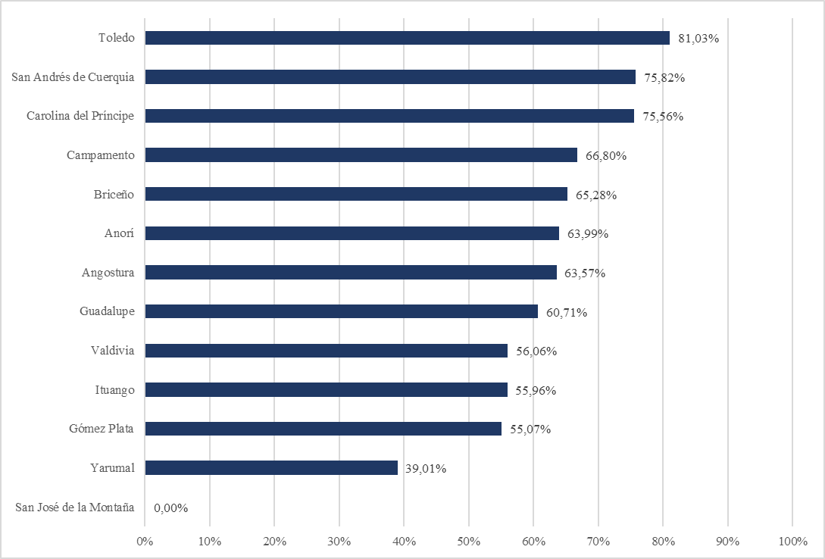Fuente: Contraloría (s.f.).

Este patrón de vulnerabilidad fiscal compartida constituye uno de los argumentos más sólidos para la acción colectiva provincial, en tanto la escala supramunicipal permite estructurar proyectos de mayor envergadura, acceder a fuentes de financiación vetadas a los municipios de manera individual y compartir los costos de gestión y supervisión de la inversión (DNP, Índice de Desempeño Fiscal, 2024).

Índice de Ciudades Modernas (ICM)
El Índice de Ciudades Modernas (ICM) 2025 del Observatorio del Sistema de Ciudades del DNP —que evalúa el desarrollo integral de los municipios en dimensiones como gobernanza, productividad, seguridad, sostenibilidad, ciencia/tecnología y equidad social— evidencia que la PAP Bio-energética presenta un desempeño significativamente inferior al promedio departamental. Mientras Antioquia alcanza una media de 59,24, la Provincia registra 39,81, con rezagos especialmente marcados en productividad (21,29 vs. 60,32) y ciencia, tecnología e innovación (32,86 vs. 62,50). Solo en la dimensión de seguridad, la Provincia supera al departamento (45,85 vs. 43,77), lo que sugiere que, pese a las persistentes afectaciones del conflicto armado, algunos municipios han logrado avances relativos en esta materia. Las dimensiones de gobernanza y productividad concentran los puntajes más bajos en la mayoría de los municipios, reflejando limitaciones estructurales para articular procesos de desarrollo económico con una gestión pública moderna y eficiente. Aunque Yarumal, como principal centralidad, lidera los resultados provinciales en equidad social y productividad, también presenta brechas significativas en ciencia, tecnología e innovación, lo que confirma que incluso el municipio con mayor capacidad relativa enfrenta desafíos de modernización institucional y económica.
Las dimensiones de seguridad y equidad social muestran una variabilidad marcada dentro de la Provincia, estrechamente asociada a la geografía del conflicto armado y a la persistencia de economías ilegales. Municipios como Ituango, Briceño, Valdivia y Anorí registran los mayores rezagos, producto de décadas de presencia de actores armados que erosionaron el tejido social y las capacidades institucionales locales. Esta segmentación territorial del ICM subraya la necesidad de diseñar estrategias diferenciadas que reconozcan las trayectorias históricas y los niveles de desarrollo de cada municipio, priorizando la equidad territorial como principio rector del PEMP.
Tabla 22. Índice de Ciudades Modernas para los municipios de la PAP Bio-energética del Norte de Antioquia - 2024.
Municipio | Índice de Productividad, Competitividad y Complementariedad Económica | Índice de Gobernanza, Participación e Instituciones | Índice de Equidad e inclusión social | Índice de Ciencia, Tecnología e Innovación | Índice de Seguridad | Índice de Sostenibilidad | Índice de Ciudades Modernas
Angostura | 13,91 | 36,62 | 50,58 | 33,52 | 61,98 | 55,33 | 41,99
Anorí | 14,24 | 31,26 | 55,37 | 26,09 | 51,84 | 38,05 | 36,14
Briceño | 12,23 | 40,88 | 48,22 | 29,88 | 56,97 | 43,30 | 38,58
Campamento | 14,75 | 45,35 | 57,23 | 31,14 | 64,88 | 41,51 | 42,48
Carolina del Príncipe | 19,29 | 40,89 | 64,06 | 36,83 | 28,09 | 46,18 | 39,22
Gómez Plata | 28,49 | 51,69 | 52,09 | 47,72 | 27,15 | 54,23 | 43,56
Guadalupe | 19,08 | 43,78 | 59,02 | 34,40 | 56,74 | 38,68 | 41,95
Ituango | 16,80 | 31,78 | 36,89 | 27,82 | 49,46 | 48,25 | 35,17
San Andrés De Cuerquía | 15,47 | 38,29 | 61,47 | 32,26 | 38,77 | 57,82 | 40,68
San José De la Montaña | 18,74 | 45,82 | 63,64 | 34,25 | 48,65 | 53,25 | 44,06
Toledo | 11,49 | 46,50 | 64,13 | 38,99 | 29,46 | 45,81 | 39,40
Valdivia | 21,76 | 35,19 | 52,19 | 19,04 | 53,94 | 51,31 | 38,90
Yarumal | 34,44 | 41,93 | 64,24 | 40,43 | 33,40 | 40,07 | 42,42
Provincia | 21,29 | 38,84 | 54,40 | 32,86 | 45,85 | 45,61 | 39,81
Subregión⁶ | 29,57 | 43,57 | 60,37 | 43,40 | 40,68 | 50,31 | 44,65
Departamento | 60,32 | 58,89 | 71,39 | 62,50 | 43,77 | 58,53 | 59,24
Fuente: DNP (s.f.-a). Cálculos propios.
En conclusión, la gobernabilidad en la PAP Bio‑energética del Norte de Antioquia se caracteriza por brechas estructurales en la capacidad institucional, reflejadas en desempeños desiguales, de acuerdo con los resultados observados en la Medición de Desempeño Municipal, debilidades en la gestión administrativa y limitaciones en el talento humano municipal. La mayoría de los municipios presenta dificultades para ejecutar oportunamente el presupuesto, movilizar recursos propios, sostener equipos técnicos estables y consolidar sistemas de seguimiento y evaluación de la inversión pública.
A ello se suma un panorama fiscal crítico, donde once de los trece municipios se encuentran en rango de riesgo, uno en deterioro y solo uno en condición vulnerable, lo que restringe la inversión autónoma y genera una alta dependencia de las transferencias del SGP y el SGR. Este conjunto de factores configura un escenario de gobernabilidad frágil, que limita la capacidad de los gobiernos locales para liderar procesos de desarrollo, implementar políticas públicas de largo plazo y responder de manera efectiva a las necesidades territoriales.
No obstante, este diagnóstico también revela oportunidades estratégicas para fortalecer la gobernanza territorial. La asociatividad provincial emerge como un mecanismo clave para superar las restricciones individuales de los municipios, permitiendo estructurar proyectos de mayor escala, compartir capacidades técnicas, estandarizar procesos administrativos y acceder a fuentes de financiación que serían inaccesibles de manera aislada. Asimismo, la existencia de municipios con mayor capacidad relativa —como Yarumal o Gómez Plata— abre la posibilidad de impulsar modelos de cooperación horizontal que faciliten la transferencia de conocimiento y buenas prácticas.
En conjunto, los retos y oportunidades identificados subrayan la necesidad de que el PEMP priorice el fortalecimiento institucional, la modernización administrativa, la profesionalización del talento humano y la consolidación de una gobernanza supramunicipal robusta, capaz de sostener un modelo de desarrollo territorial equilibrado, eficiente y sostenible.

Economía y desarrollo
La dimensión de Economía y Desarrollo constituye uno de los ejes estructurales del diagnóstico porque permite la comprensión de las condiciones socioeconómicas sobre las cuales se sustenta el bienestar de la población de los municipios, y también la capacidad fiscal y productiva de los territorios para generar riqueza, distribuirla de forma equitativa y proyectar su crecimiento de manera sostenible. En este apartado, dividido en las secciones sobre i) Pobreza y mercado laboral; ii) Productividad y competitividad; iii) Mercado minero-energético; y iv) Turismo, no solo se busca caracterizar el estado socioeconómico de la provincia, sino también identificar patrones estructurales y oportunidades estratégicas que permitan orientar la formulación del PEMP.

Pobreza y mercado laboral
- INCLUIR ESTRATIFICACIÓN
El análisis de la pobreza y el mercado laboral revela un panorama de vulnerabilidad estructural generalizada; los indicadores muestran que, aunque existen diferencias importantes entre municipios, la brecha frente a los promedios departamentales es amplia y persistente en la mayoría de las variables analizadas.

El Índice de Dependencia Económica (IDE) mide la proporción de personas potencialmente dependientes —menores de 15 años y mayores de 65— respecto a la población en edad productiva —entre los 15 a 65 años—. En términos generales, valores más altos indican una mayor carga demográfica sobre la población económicamente activa, mientras que valores más bajos reflejan una presión menor. En este contexto, la Provincia presenta niveles de dependencia elevados en municipios como San Andrés de Cuerquia (72,50), Campamento (72,20) y Gómez Plata (70,10). En contraste, Ituango (51,19) y Yarumal (61,99) registran los valores más bajos, ubicándose incluso por debajo del promedio departamental, lo que sugiere una estructura demográfica relativamente más equilibrada.

Gráfica 2. Índice de Dependencia Económica en los municipios de la PAP Bio-energética del Norte de Antioquia
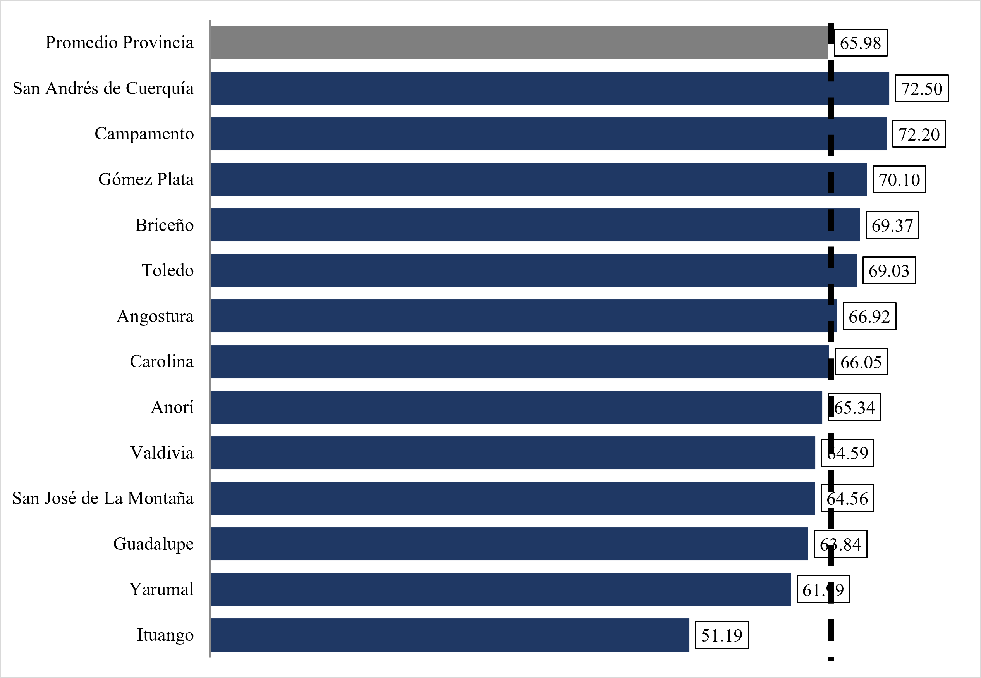
Fuente: DANE (2025). Cálculos propios. Nota: La línea punteada representa el promedio del departamento (66.38).
La situación anterior se ve agravada si se toma en consideración el envejecimiento poblacional progresivo y la emigración juvenil documentados en la dimensión de Demografía; son factores que reducen progresivamente la proporción de población en edad de trabajar y aumentan la presión sobre la población activa, configurando desafíos para la sostenibilidad económica y social del territorio.
A estas presiones demográficas se suman condiciones persistentes de pobreza que afectan a una porción considerable de los hogares de la Provincia. Desde la perspectiva de las Necesidades Básicas Insatisfechas (NBI), el 20,9% de los hogares de la Provincia se encuentran en situación de pobreza, superando considerablemente tanto el promedio subregional (14,9%) como el departamental (11,2%). Esta brecha es más pronunciada en el componente rural: el NBI rural provincial alcanza el 23,8%, con municipios como Anorí (37,8%), Briceño (35,7%) y Campamento (33,1%) por encima de este promedio, frente a Carolina del Príncipe (7,8%) y Valdivia (13,6%), que registran los valores más bajos. En términos generales, se puede observar que el NBI tiene una mayor incidencia en la zona rural donde persisten mayores dificultades de acceso a bienes y servicios básicos en comparación con las áreas urbanas.
Tomando como referencia la Línea de Pobreza monetaria per cápita para 2023, establecida en $435.375 mensuales (DANE, 2024), el 32,5% de la población provincial vive con ingresos per cápita por debajo de la Línea de Pobreza, más de seis puntos por encima del promedio departamental (25,1%). Ituango concentra la mayor proporción con un 48,9%, seguido de Angostura (37,7%) y San Andrés de Cuerquia (36,1%). Por su parte, la incidencia de la pobreza extrema alcanza el 7,6% de la población provincial, superando ampliamente el promedio departamental (3,4%). Municipios como Angostura (14,9%), San José de la Montaña (13,2%) y Toledo (12,5%) registran las mayores proporciones, lo que evidencia que una parte importante de los hogares enfrenta condiciones de privación particularmente severas.
Por otro lado, el Índice de Pobreza Multidimensional (IPM) complementa el diagnóstico del ingreso al capturar privaciones en dimensiones como educación, salud, condiciones de la vivienda y acceso a servicios públicos. Específicamente, el 19% de los hogares de la Provincia y el 21,5% de las personas son considerados pobres multidimensionalmente, cifras que superan los promedios subregionales (14,7% en hogares y 17,4% en personas) y departamentales (7,9% y 10,1%, respectivamente).
Las brechas entre el casco urbano y rural son especialmente marcadas: la pobreza multidimensional rural provincial alcanza el 22,8% en hogares y el 27,6% en personas, más del doble de lo registrado en las cabeceras urbanas (9,4% y 13,5%), lo que pone en la mira al área rural como escenario prioritario de intervención para el PEMP. Al desagregar por municipio, Campamento presenta la situación más crítica, con el 32% de hogares pobres y el 38,5% de personas pobres según IPM, con una pobreza rural de hogares que alcanza el 45,8%, seguido de Briceño (30,9% de hogares; 31,2% de personas) y Angostura (25,1% y 28,4%). En el extremo más favorable se ubican Carolina del Príncipe (7,8% de hogares; 7,4% de personas), Yarumal (9,4% y 11,5%) y Gómez Plata (13,1% y 14,1%). Finalmente, la desagregación por género revela que los hombres registran en promedio una mayor incidencia de pobreza multidimensional (19,8%) que las mujeres (17,5%) a nivel provincial, patrón que se replica en la mayoría de los municipios.

Gráfica 3. Porcentaje de personas en condición de pobreza según NBI – 2023  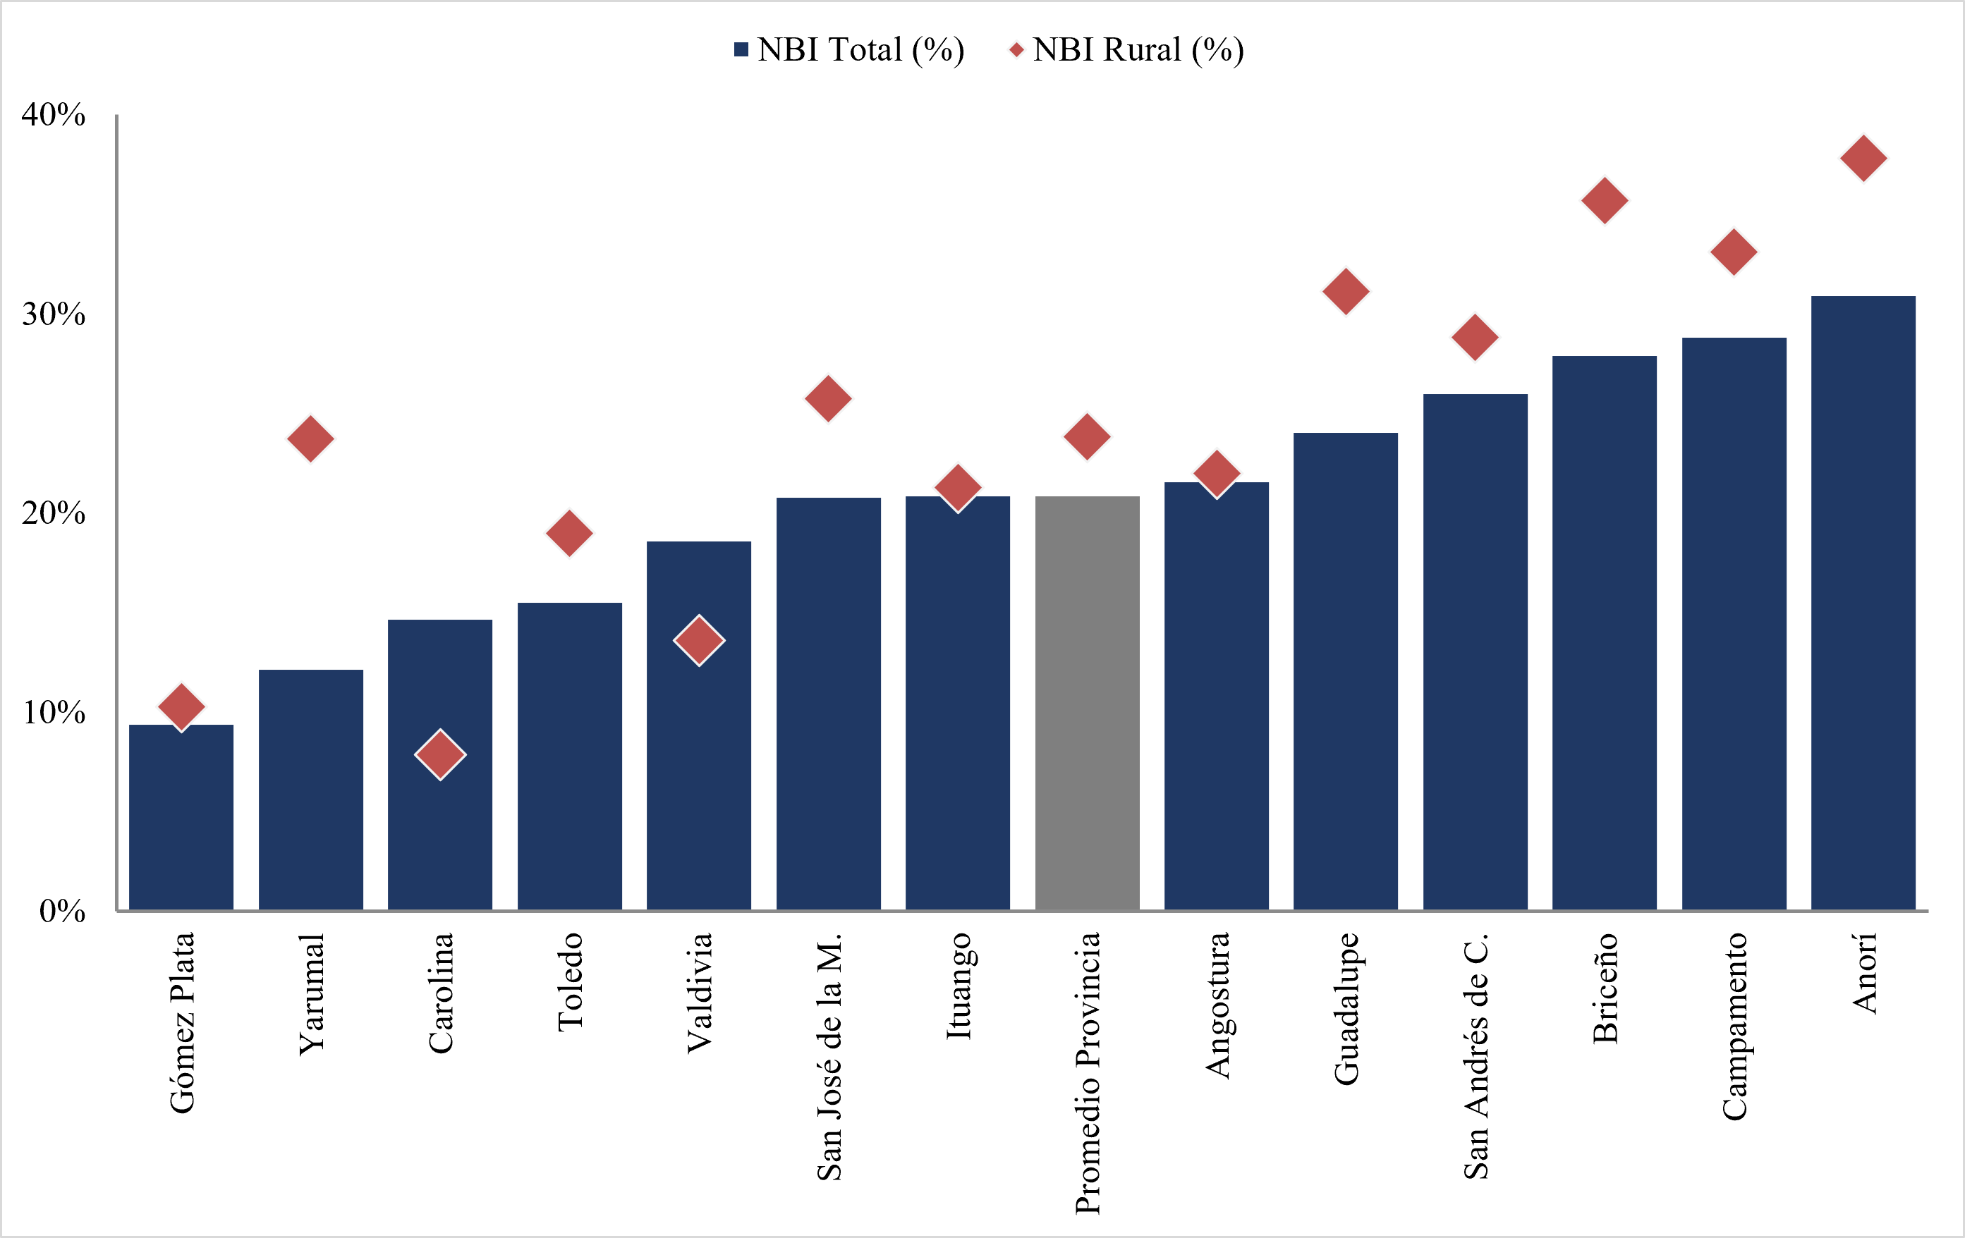Fuente: Gobernación de Antioquia (s.f.-b). Cálculos propios. | Gráfica 4. Pobreza según IPM en la PAP Bio-energética del Norte de Antioquia – 2023.  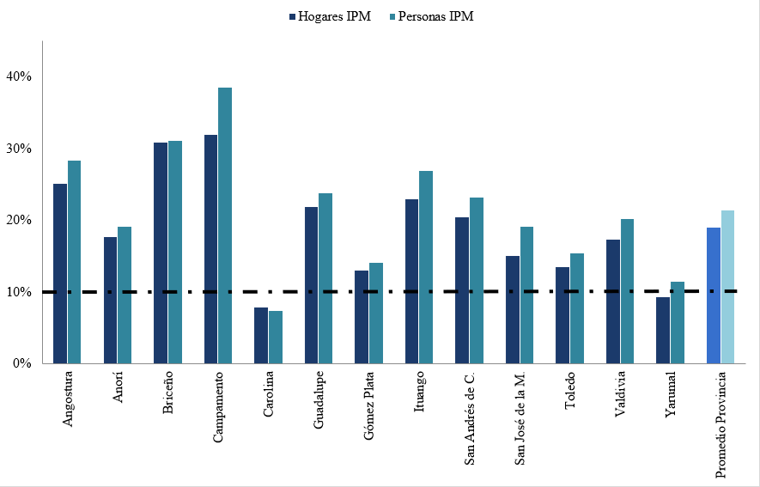  Nota: La línea punteada representa el valor departamental de personas IPM (10.12%)  Fuente: Gobernación de Antioquia (s.f.-b). Cálculos propios.

Siguiendo por la misma línea, la desigualdad en la distribución del ingreso, medida a través del coeficiente de Gini, muestra patrones diferenciados al interior de la Provincia. Angostura (0,65) y Valdivia (0,62) registran los valores más altos de desigualdad en los ingresos del hogar, lo que indica una distribución particularmente concentrada de la riqueza en estos territorios. En contraste, Gómez Plata (0,35) y Guadalupe (0,39) presentan los menores niveles de desigualdad, aunque sus condiciones generales de pobreza siguen siendo desafiantes, según los datos observados anteriormente. Es destacable que la desigualdad rural es consistentemente mayor que la urbana en la mayoría de los municipios, siendo esta situación el reflejo de la heterogeneidad de las actividades productivas agrícolas, la pobreza estructural y la limitada articulación de la población rural a mercados formales.

Tabla 23. Medición del GINI para hogares y personas ocupadas en los municipios de la PAP Bio-energética del Norte de Antioquia - 2023.
Municipio | Gini: Ingresos de los hogares |  |  | Gini: Ingresos laborales de las personas ocupadas
 | Total | Urbano | Rural | Total | Urbano | Rural
Angostura | 0,65 | 0,38 | 0,71 | 0,56 | 0,33 | 0,61
Anorí | 0,47 | 0,46 | 0,44 | 0,35 | 0,31 | 0,38
Briceño | 0,50 | 0,56 | 0,44 | 0,41 | 0,49 | 0,31
Campamento | 0,51 | 0,53 | 0,50 | 0,40 | 0,36 | 0,42
Carolina del Príncipe | 0,52 | 0,53 | 0,52 | 0,44 | 0,47 | 0,33
Gómez Plata | 0,35 | 0,36 | 0,34 | 0,31 | 0,26 | 0,37
Guadalupe | 0,39 | 0,39 | 0,40 | 0,25 | 0,27 | 0,24
Ituango | 0,42 | 0,44 | 0,38 | 0,28 | 0,34 | 0,25
San Andrés de Cuerquia | 0,49 | 0,55 | 0,40 | 0,41 | 0,45 | 0,36
San José de la Montaña | 0,54 | 0,43 | 0,61 | 0,40 | 0,29 | 0,47
Toledo | 0,45 | 0,43 | 0,46 | 0,34 | 0,39 | 0,30
Valdivia | 0,62 | 0,49 | 0,65 | 0,55 | 0,38 | 0,58
Yarumal | 0,51 | 0,48 | 0,61 | 0,38 | 0,36 | 0,43
Subregión | 0,47 | 0,44 | 0,48 | 0,36 | 0,34 | 0,37
Fuente: Gobernación de Antioquia (s.f.-f).

Gráfica X. Gini de ingresos del hogar (total) vs. Gini laboral (total) por municipio — 2023
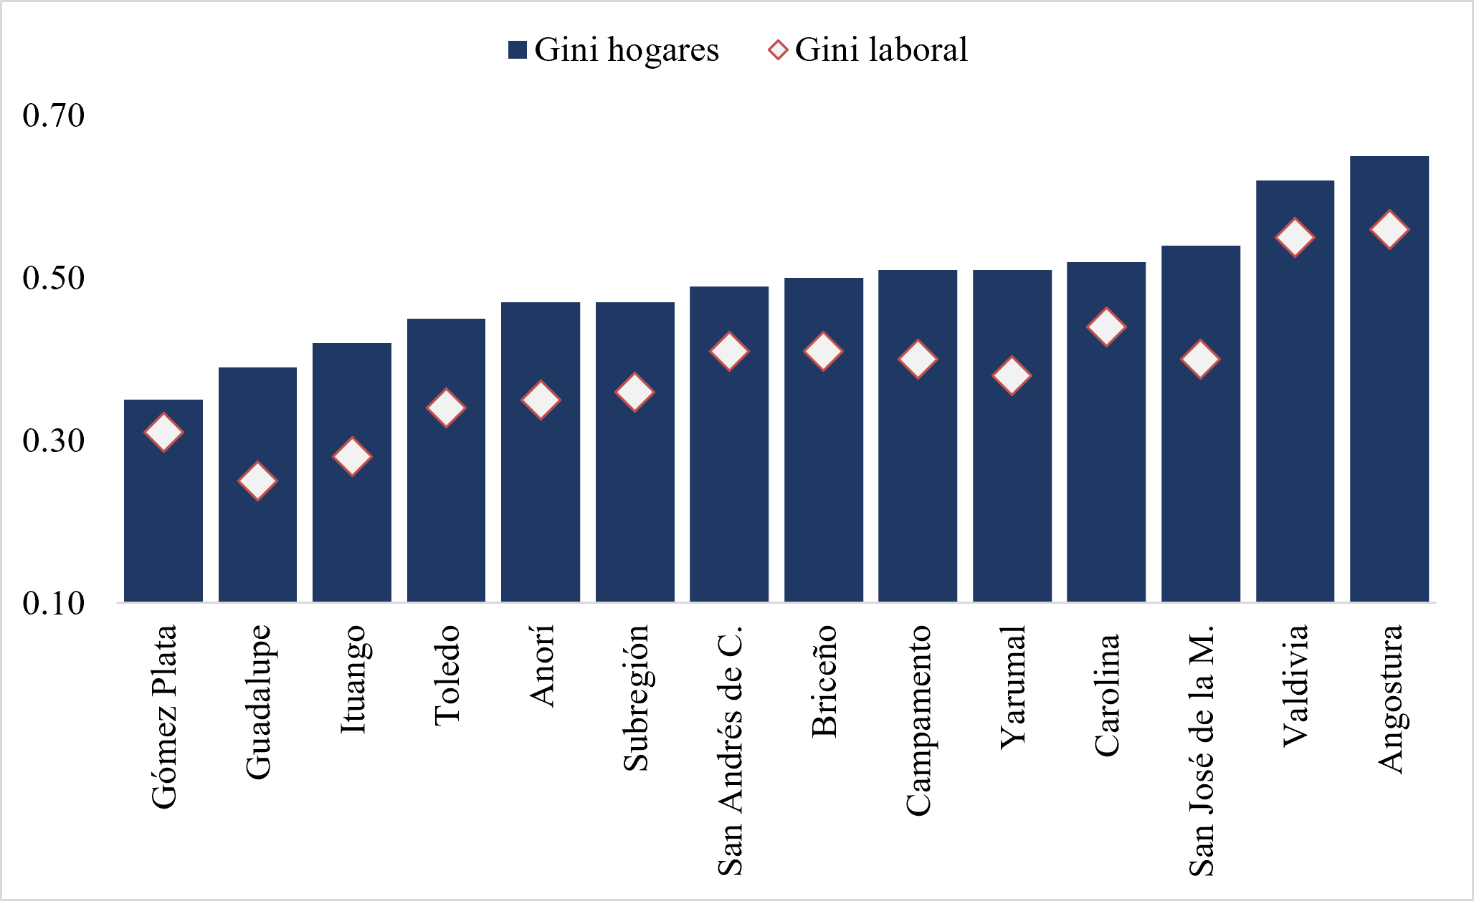

En lo que respecta al mercado laboral, la Provincia exhibe tasas de ocupación que oscilan entre el 43,0% en Guadalupe y el 52,7% en Toledo, con un promedio provincial del 48,5%, levemente inferior al referente departamental (51,0%). Sin embargo, el dato más revelador es la tasa de informalidad laboral: en promedio, el 72,2% del empleo en la provincia es informal, 24,8 puntos porcentuales por encima del promedio departamental (47,4%). Este indicador alcanza niveles críticos en municipios como Ituango (87,2%), San José de la Montaña (77,2%) y Briceño (76,6%), donde la limitada generación de empleo formal refleja la debilidad de la estructura productiva local. La elevada informalidad restringe el acceso de los individuos al sistema de seguridad social formal, como se verá en detalle en la dimensión sobre Salud, reduciendo la estabilidad de los ingresos de los hogares y limitando las oportunidades de desarrollo económico sostenible en el territorio.
Tabla 24. Ocupación e Informalidad en los municipios de la PAP Bio-energética del Norte de Antioquia -2023.
Municipio | Tasa de ocupación |  |  | Tasa de empleo informal
 | Total | Urbano | Rural | Total | Urbano | Rural
Angostura | 47,3% | 46,8% | 47,5% | 74,2% | 70,3% | 75,8%
Anorí | 52,0% | 55,0% | 49,4% | 63,7% | 57,7% | 69,6%
Briceño | 47,2% | 47,7% | 46,8% | 76,6% | 76,1% | 76,9%
Campamento | 49,6% | 51,6% | 48,5% | 73,8% | 68,6% | 76,7%
Carolina | 42% | 40% | 49% | 64% | 60% | 76%
Gómez Plata | 45,3% | 46,3% | 44,0% | 66,7% | 62,1% | 73,0%
Guadalupe | 43,0% | 40,0% | 45,0% | 56,0% | 67,4% | 49,4%
Ituango | 49,1% | 48,3% | 49,5% | 87,2% | 79,7% | 90,4%
San Andrés de Cuerquía | 48% | 47% | 49% | 71% | 59% | 82%
San José de la Montaña | 47,4% | 45,2% | 52,2% | 77,2% | 70,1% | 90,2%
Toledo | 52,7% | 49,2% | 55,0% | 66,4% | 67,8% | 65,5%
Valdivia | 45,0% | 39,5% | 47,9% | 80,2% | 78,9% | 80,7%
Yarumal | 49,3% | 49,6% | 48,3% | 66,0% | 61,6% | 79,6%
Total, Provincia (*) | 48,5% | 48,6% | 48,4% | 72,2% | 65,8% | 78,3%
Total, Subregión | 49,9% | 49,7% | 50,2% | 62,8% | 55,9% | 70,7%
Total, Departamento | 51,0% | 51,6% | 49,2% | 47,4% | 44,5% | 57,6%
Fuente: Gobernación de Antioquia (s.f.-f). Cálculos propios.

Gráfica X. Tasa de ocupación vs. tasa de informalidad laboral (total) — 2023
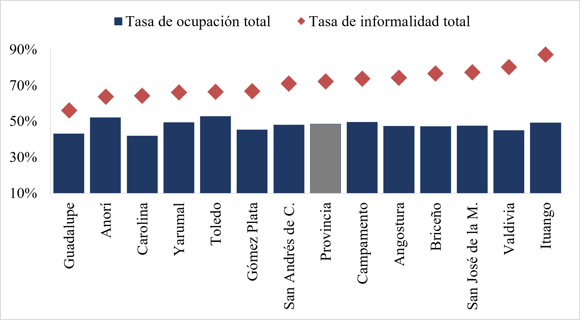

La situación anterior se refleja también en la población joven. En promedio, el 27,3% de los jóvenes entre 15 y 28 años de la provincia no estudia ni se encuentra ocupado, una proporción superior al promedio departamental (24,6%). Municipios como San José de la Montaña (34,5%), Gómez Plata (32,6%) y San Andrés de Cuerquia (31,6%) registran los niveles más altos. En línea con los procesos previamente identificados, este indicador evidencia las limitadas oportunidades educativas y laborales disponibles para los jóvenes del territorio, lo que incrementa el riesgo de perpetuar ciclos de pobreza y exclusión social, un detrimento para su ciclo de vida.
Tabla 25. Desocupación general y para jóvenes; y jóvenes que no estudian ni trabajan en los municipios de la PAP Bio-energética del Norte de Antioquia - 2023.
Municipio | Tasa de desocupados | Tasa de desocupados para personas entre 15 y 28 años | Jóvenes entre 15 y 28 años que no estudian ni se encuentran ocupados
Angostura | 2,43% | 1,90% | 28,63%
Anorí | 9,22% | 10,61% | 25,22%
Briceño | 3,47% | 7,21% | 21,01%
Carolina del Príncipe | 7,92% | 10,08% | 25,54%
Campamento | 0,62% | 0,00% | 25,29%
Gómez Plata | 9,95% | 12,84% | 32,61%
Guadalupe | 11,57% | 11,30% | 27,30%
Ituango | 1,12% | 2,26% | 24,49%
San Andrés de Cuerquia | 5,53% | 15,06% | 31,64%
San José de la Montaña | 5,68% | 8,48% | 34,52%
Toledo | 4,92% | 3,36% | 21,81%
Valdivia | 3,49% | 8,81% | 25,08%
Yarumal | 8,44% | 10,58% | 30,74%
Total, Provincia (*) | 5,87% | 8,10%* | 27,32%
Total, Subregión | 6,64% | 10,32% | 25,48%
Total, Departamento | 7,41% | 10,53% | 24,56%
Fuente: Gobernación de Antioquia (s.f.-f). Cálculos propios.
Gráfica X. Tasa de desocupación total vs. Tasa de desocupación de jóvenes por municipio — 2023  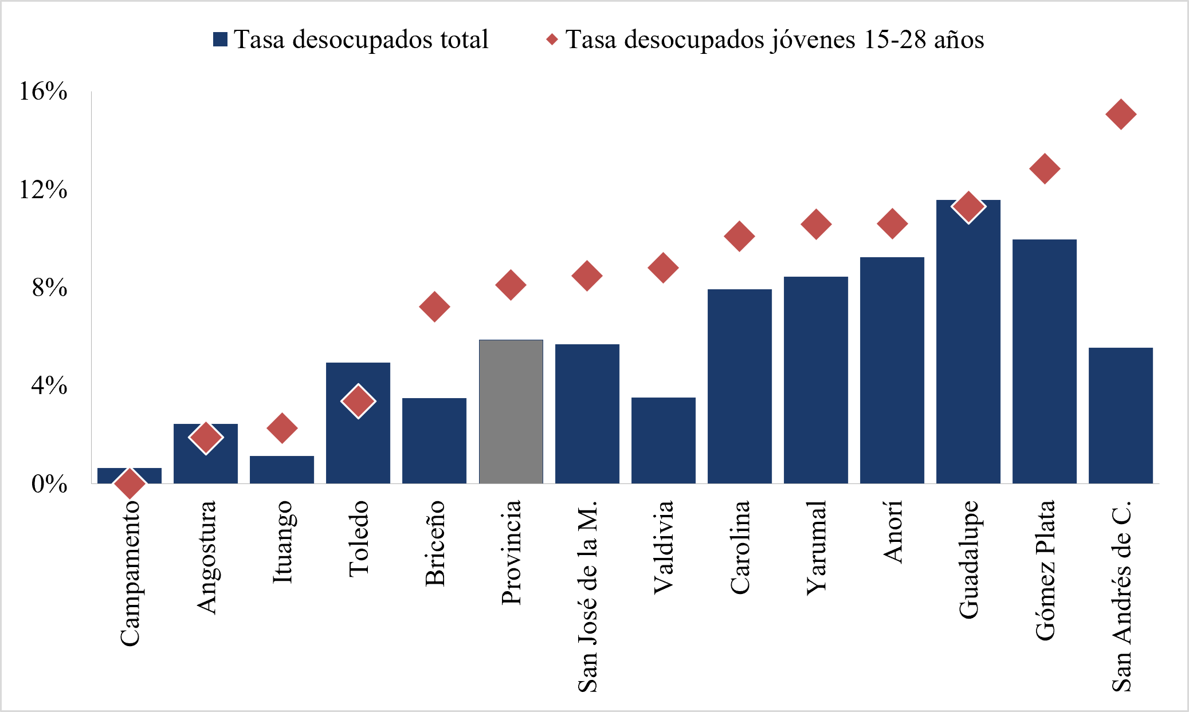  Fuente: Gobernación de Antioquia (s.f.-b). Cálculos propios. | Gráfica X. Porcentaje de jóvenes NiNi por municipio - 2023.  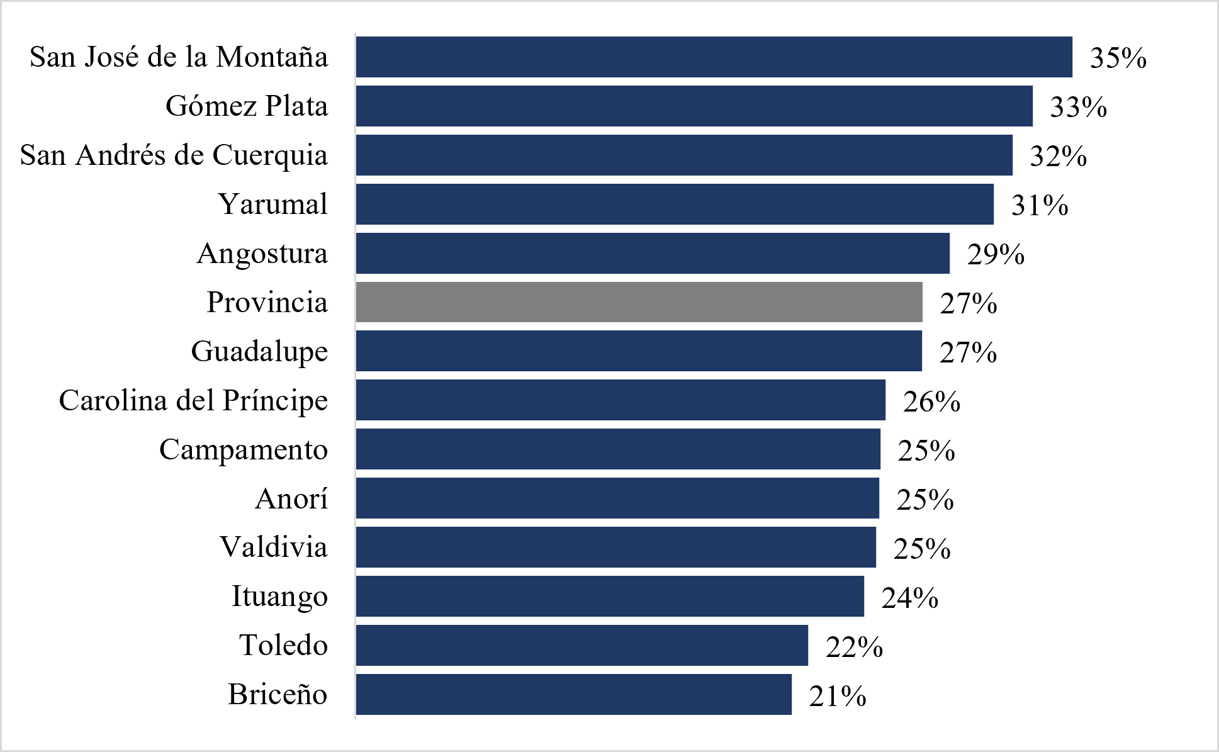  Fuente: Gobernación de Antioquia (s.f.-b). Cálculos propios.

Sintetizando, los indicadores de pobreza y mercado laboral confirman que la PAP Bio-energética del Norte de Antioquia enfrenta un escenario de vulnerabilidad multidimensional profunda; la elevada dependencia demográfica, el envejecimiento poblacional y la emigración juvenil se combinan con niveles de pobreza superiores a los referentes departamentales, particularmente en las áreas rurales, donde persisten mayores carencias en términos de acceso a bienes y servicios básicos, observado bajo distintas métricas. A ello se suma una estructura laboral caracterizada por altos niveles de informalidad y una proporción significativa de jóvenes que no estudian ni trabajan, factores que limitan la generación de ingresos, reducen las oportunidades de movilidad social y dificultan el aprovechamiento del potencial productivo del territorio. En este contexto, el PEMP debe priorizar estrategias orientadas a fortalecer el empleo formal, ampliar las oportunidades educativas y económicas para la población rural y juvenil, y contribuir al cierre de las brechas territoriales que afectan las condiciones de vida de los habitantes de la provincia.

Productividad y competitividad
La productividad y la competitividad constituyen dimensiones fundamentales para comprender la capacidad de un territorio para generar riqueza, atraer inversión y mejorar las condiciones de vida de su población. En el caso de la PAP Bio-energética del Norte de Antioquia, el análisis de estos factores permite identificar tanto las fortalezas asociadas a sus activos territoriales como las limitaciones que aún restringen la generación de valor agregado, la diversificación económica y la inserción competitiva de sus municipios en los mercados regionales y nacionales.
Como se observa en la Tabla 25, en 2024 la Provincia generó aproximadamente $3.794,7 miles de millones de pesos corrientes, lo que representa el 1,65% del valor agregado departamental. Yarumal concentra el mayor volumen de valor agregado provincial ($1.043,0 miles de millones, equivalente al 27,5%), seguido por Gómez Plata ($597,5 miles de millones; 15,7%) e Ituango ($422,4 miles de millones; 11,1%), mientras que municipios como San José de la Montaña (1,7%) y Carolina del Príncipe (2,6%) aportan participaciones más reducidas. A escala departamental, Yarumal también registra la mayor contribución de la provincia al valor agregado de Antioquia (0,45%), seguido por Gómez Plata (0,26%) y Angostura (0,21%). Estos resultados evidencian una importante concentración de la actividad económica provincial en un número reducido de municipios.
Tabla 26. Valor agregado total y por sectores en los municipios de la PAP Bio-energética del Norte de Antioquia - 2024.
Municipio | Valor agregado (*) | Actividades primarias | Actividades secundarias | Actividades terciarias | Peso relativo municipal en el valor agregado provincial | Peso relativo municipal en el valor agregado departamental
Anorí | $480.32 | $233.21 | $13.64 | $233.47 | 12.7% | 0.09%
Angostura | $198.68 | $49.38 | $9.46 | $139.83 | 5.2% | 0.21%
Briceño | $160.18 | $48.68 | $6.42 | $105.08 | 4.2% | 0.07%
Campamento | $131.94 | $23.45 | $6.46 | $102.03 | 3.5% | 0.06%
Carolina del Príncipe | $99.82 | $32.20 | $4.58 | $63.04 | 2.6% | 0.04%
Gómez Plata | $597.53 | $71.17 | $25.03 | $501.33 | 15.7% | 0.26%
Guadalupe | $107.79 | $17.61 | $5.21 | $84.97 | 2.8% | 0.05%
Ituango | $422.44 | $89.73 | $20.67 | $312.05 | 11.1% | 0.18%
San Andrés de Cuerquia | $123.78 | $29.87 | $5.87 | $88.04 | 3.3% | 0.05%
San José de la Montaña | $63.71 | $9.59 | $3.03 | $51.09 | 1.7% | 0.03%
Toledo | $134.76 | $26.20 | $6.02 | $102.53 | 3.6% | 0.06%
Valdivia | $230.72 | $32.28 | $10.96 | $187.48 | 6.1% | 0.10%
Yarumal | $1,043.00 | $153.95 | $237.53 | $651.52 | 27.5% | 0.45%
Total, Provincia | $3,794.66 | $817.32 | $354.90 | $2,622.44 | 100% | 1,65%
Total, Subregión | $8,021.92 | $2,001.52 | $1,743.02 | $4,277.38 | - | 3,48%
Total, Departamento | $230,523.97 | $29,595.39 | $41,850.43 | $159,078.16 | - | -
(*) Valor agregado bruto a precios corrientes, miles de millones de pesos.
Fuente: Gobernación de Antioquia (2026).

No obstante, el volumen absoluto de valor agregado está estrechamente relacionado con el tamaño poblacional de los municipios. Por ello, resulta pertinente analizar el valor agregado per cápita, indicador que aproxima la capacidad de generación de riqueza por habitante. Como se observa en la Gráfica X, Gómez Plata registra el mayor valor agregado per cápita de la provincia, con cerca de $58,0 millones por habitante, más del doble del registrado por Toledo ($27,7 millones), Carolina del Príncipe ($25,3 millones) y Yarumal ($24,9 millones). En contraste, Campamento, Ituango, Guadalupe y Valdivia presentan los menores niveles de generación de valor por habitante, con valores inferiores a $16 millones. Estos resultados sugieren diferencias importantes en la intensidad de generación de riqueza entre municipios, más allá del tamaño de sus estructuras productivas y economías.

Gráfica X. Distribución del Valor Agregado (*) per cápita por municipio - 2024
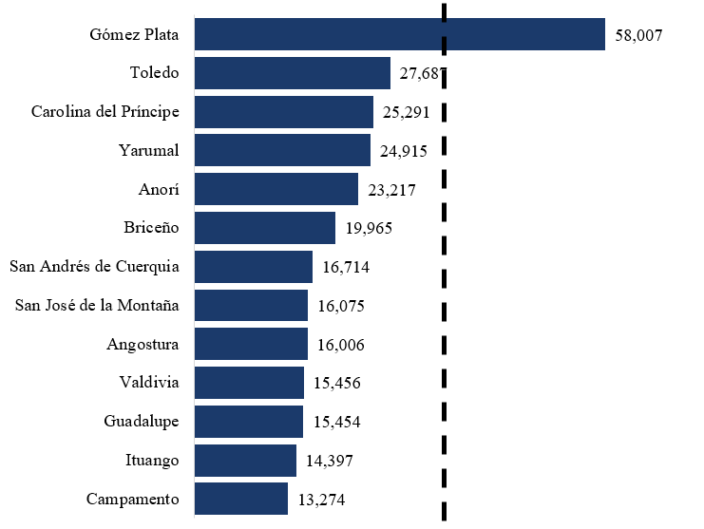
Fuente: Gobernación de Antioquia (2026). Cálculos propios. Nota: (*) Valor agregado bruto a precios corrientes, miles de pesos. La línea punteada representa el valor agregado del departamento (33,503).
Por otro lado, la estructura económica de la Provincia presenta una marcada orientación hacia el sector terciario, que genera el 68,9% del valor agregado total, superando el promedio departamental (62,2%). En este contexto, teniendo en consideración las cifras presentadas respecto al valor agregado, Yarumal se consolida como el principal centro económico de la provincia, concentrando actividades comerciales y de servicios (sector secundario y terciario) que articulan gran parte de la dinámica productiva regional. Adicionalmente, la menor participación de los sectores primario y secundario de los municipios sugiere una economía fuertemente sustentada en actividades de servicios, con capacidades más limitadas de transformación productiva.
Tabla 27. Distribución porcentual del valor agregado (*) por sectores en la PAP Bio-energética del Norte de Antioquia – 2024.
Municipio | Primario | Secundario | Terciario
Angostura | 24.9% | 4.8% | 70.4%
Anorí | 48.6% | 2.8% | 48.6%
Briceño | 30.4% | 4.0% | 65.6%
Carolina del Príncipe | 17.8% | 4.9% | 77.3%
Campamento | 32.3% | 4.6% | 63.2%
Gómez Plata | 11.9% | 4.2% | 83.9%
Guadalupe | 16.3% | 4.8% | 78.8%
Ituango | 21.2% | 4.9% | 73.9%
San Andrés de Cuerquia | 24.1% | 4.7% | 71.1%
San José de la Montaña | 15.0% | 4.8% | 80.2%
Toledo | 19.4% | 4.5% | 76.1%
Valdivia | 14.0% | 4.8% | 81.3%
Yarumal | 14.8% | 22.8% | 62.5%
Total, Provincia | 21.5% | 9,4% | 69,1%
Total, Subregión | 25.0% | 21,7% | 53,3%
Total, Departamento | 12.8% | 18,2% | 69,0%
(*) Valor agregado bruto a precios corrientes base 2015.
Fuente: DANE (s.f.-a). Cálculos propios.

Gráfica X. Peso relativo del Valor Agregado por municipio — 2024  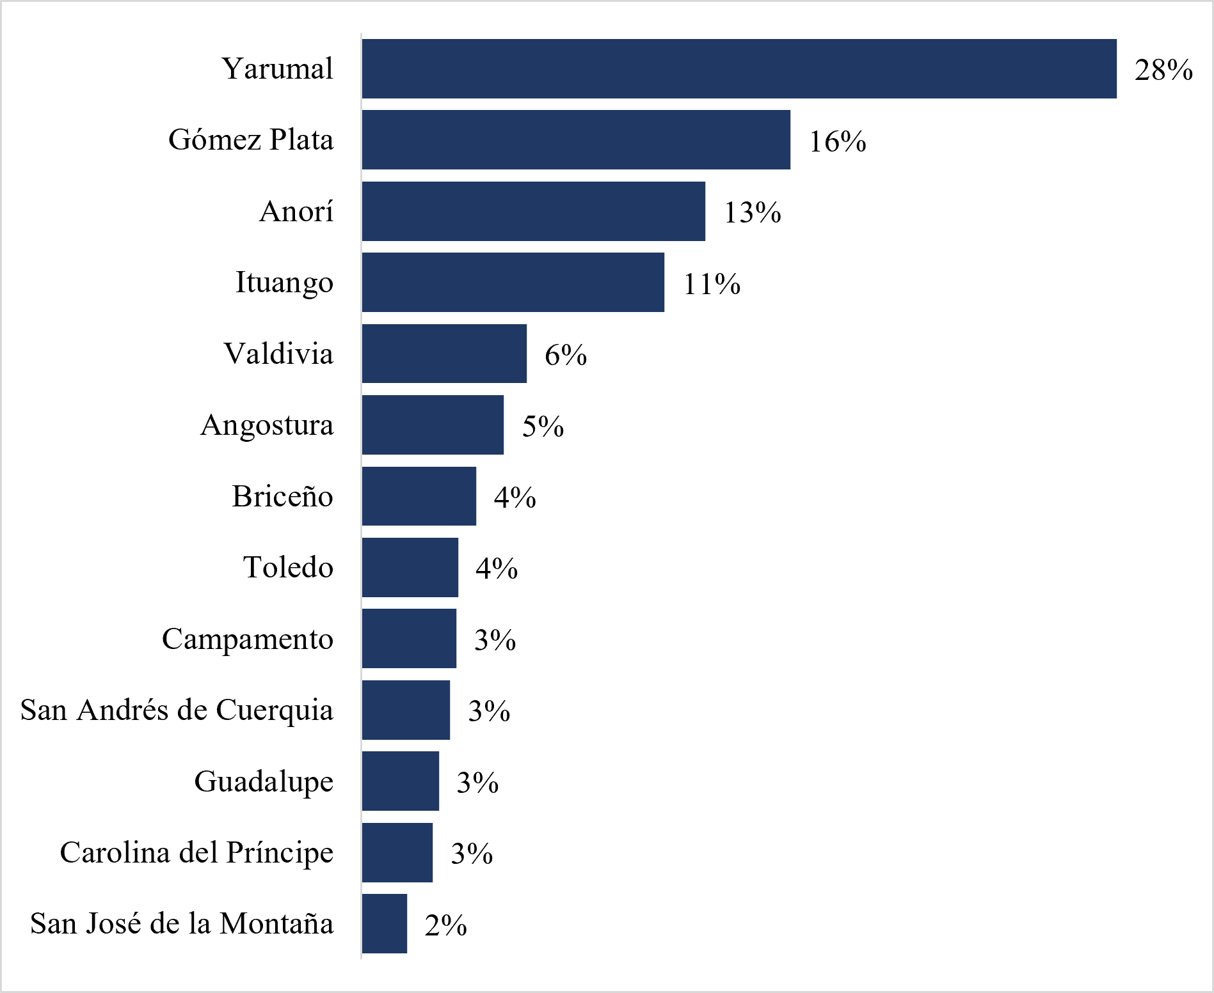  Fuente: Gobernación de Antioquia (2026). Cálculos propios. | Gráfica X. Distribución porcentual del valor agregado por sectores - 2024.  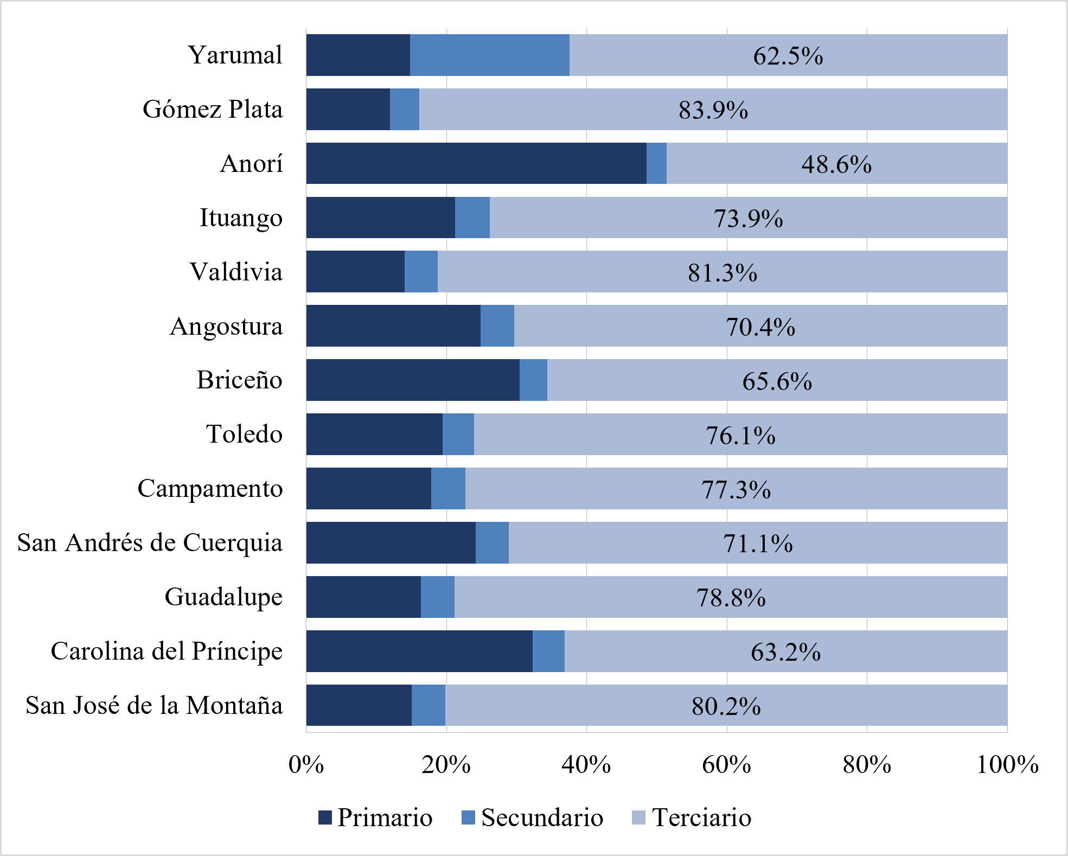  Fuente: Gobernación de Antioquia (2026). Cálculos propios.

Siguiendo lo anterior, la Gráfica 5 presenta la composición del valor agregado de la PAP Bio-energética del Norte de Antioquia por ramas de actividad económica, agrupadas en los sectores primario, secundario y terciario. En términos agregados, las actividades agropecuarias (23,7%), las industrias manufactureras (13,6%), el comercio y transporte (13,5%), la administración pública (11,0%) y la explotación de minas y canteras (10,8%) concentran cerca de dos terceras partes del valor agregado provincial. Esta composición refleja una estructura productiva en la que coexisten actividades primarias de alta relevancia, una base manufacturera importante y un sector terciario diversificado.

Gráfica 5. Distribución del Valor Agregado por Actividades Económicas en la PAP Bio-energética del Norte de Antioquia - 2024
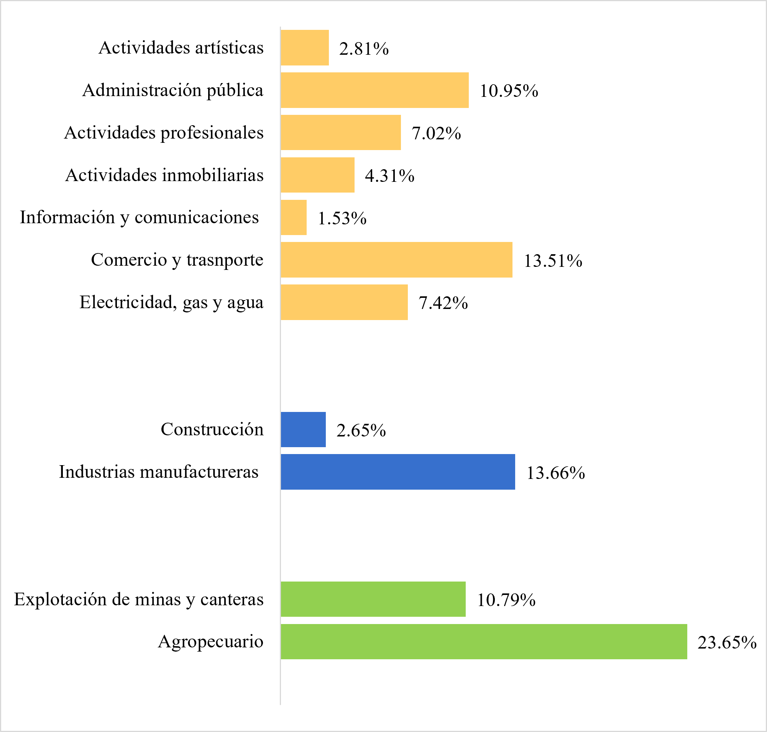
Nota: Los colores identifican el gran sector económico al que pertenece cada rama de actividad: verde = sector primario; azul = sector secundario; amarillo = sector terciario.
Fuente: Gobernación de Antioquia (2026). Cálculos propios.
No obstante, esta estructura agregada oculta diferencias importantes entre municipios. El peso relativo de Yarumal y Gómez Plata explica buena parte de la participación del comercio, la industria manufacturera y algunos servicios en el total provincial, mientras que en municipios como Anorí y Angostura predominan las actividades agropecuarias, y en Briceño, Guadalupe, Carolina del Príncipe y San Andrés de Cuerquia sobresale el suministro de electricidad, gas y agua. Asimismo, municipios como Valdivia y Campamento presentan una mayor participación de la administración pública, mientras que Yarumal, Gómez Plata e Ituango exhiben una estructura productiva relativamente más diversificada, en la que el comercio, la industria manufacturera, la administración pública y otras actividades de servicios comparten un peso importante dentro del valor agregado municipal.

Municipio | 1er sector | % Participación | 2do sector | % Participación2 | 3er sector | % Participación3 | % Acumulado top 3
Yarumal | Comercio | 20.6% | Manufactura | 20% | Administración Pública | 16.5% | 57.4%
Gómez Plata | Comercio | 23.6% | Administración Pública | 19% | Servicios profesionales y administrativos | 12.0% | 55.1%
Anorí | Agropecuario | 41.5% | Electricidad, gas y agua | 40% | Minería | 7.1% | 88.8%
Ituango | Comercio | 22.9% | Agropecuario | 21% | Administración Pública | 18.8% | 62.9%
Valdivia | Administración Pública | 25.7% | Comercio | 23% | Agropecuario | 13.8% | 62.3%
Angostura | Agropecuario | 24.9% | Administración Pública | 22% | Comercio | 18.7% | 65.5%
Briceño | Electricidad, gas y agua | 61.0% | Agropecuario | 30% | Construcción | 3.0% | 94.3%
Toledo | Comercio | 24.2% | Administración Pública | 24% | Agropecuario | 17.0% | 64.7%
Campamento | Administración Pública | 25.5% | Agropecuario | 18% | Comercio | 16.7% | 60.0%
San Andrés de Cuerquia | Electricidad, gas y agua | 30.1% | Agropecuario | 24% | Administración Pública | 12.6% | 66.9%
Guadalupe | Electricidad, gas y agua | 57.2% | Agropecuario | 16% | Administración Pública | 6.7% | 80.3%
Carolina del Príncipe | Electricidad, gas y agua | 50.6% | Agropecuario | 32% | Construcción | 3.6% | 86.3%
San José de la Montaña | Comercio | 20.7% | Administración Pública | 19% | Agropecuario | 15.0% | 54.5%

Además de la composición del valor agregado, la competitividad territorial también depende de la capacidad de consolidar un tejido empresarial dinámico y diversificado. En este contexto, la densidad empresarial constituye un indicador que aproxima el grado de desarrollo del aparato productivo formal, al relacionar el número de empresas registradas con el tamaño de la población. En términos generales, una mayor densidad empresarial suele reflejar una mayor diversificación de la actividad económica, mejores condiciones para la generación de empleo y un entorno más favorable para el emprendimiento y la inversión.

Como se observa en la Gráfica X, la densidad empresarial presenta diferencias importantes entre los municipios de la provincia. Toledo (29,86 empresas por cada 1.000 habitantes), Yarumal (26,48) y Anorí (26,48) registran valores superiores al promedio de la PAP (18,15), lo que sugiere un tejido empresarial relativamente más consolidado y una mayor capacidad para sostener unidades productivas formales. En contraste, municipios como Ituango (9,05) y Campamento (8,07) presentan las menores densidades empresariales de la provincia, reflejando un aparato productivo más reducido y una menor presencia de empresas en relación con su población.

Gráfica X. Densidad empresarial por cada municipio – 2023
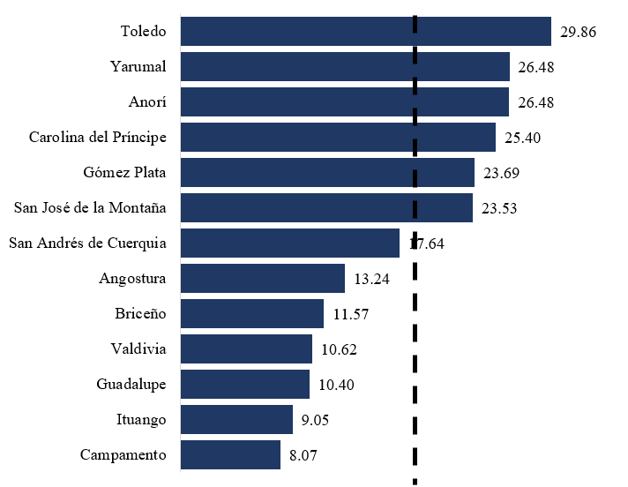
Nota: La línea punteada representa el promedio de la Provincia (18.15).
Fuente: Valor Público - EAFIT (s.f.). Cálculos propios.

En conjunto, los resultados evidencian que la PAP Bio-energética del Norte de Antioquia presenta una estructura económica heterogénea, caracterizada por una importante concentración del valor agregado en municipios como Yarumal, Gómez Plata e Ituango, pero también por diferencias significativas en la capacidad de generación de riqueza por habitante, la composición sectorial y el desarrollo del tejido empresarial. Mientras algunos municipios muestran una mayor diversificación económica, con una combinación de actividades comerciales, manufactureras y de servicios, otros mantienen una estructura más especializada en actividades agropecuarias, energéticas o de administración pública. Esta heterogeneidad refleja la existencia de vocaciones productivas diferenciadas que configuran el perfil económico de la provincia y explican las disparidades observadas entre municipios.

Desde la perspectiva de la competitividad territorial, estos resultados ponen de manifiesto la importancia de fortalecer la articulación entre las diferentes vocaciones productivas, promoviendo una mayor integración entre actividades primarias, industriales y de servicios, así como el fortalecimiento del tejido empresarial local. En este contexto, la consolidación de encadenamientos productivos y el aprovechamiento de las complementariedades entre municipios constituyen elementos clave para incrementar la generación de valor agregado, diversificar la estructura económica y favorecer un desarrollo más equilibrado y sostenible en el conjunto de la provincia.

Mercado minero-energético
El sector minero-energético constituye, sin duda, el punto destacable de la PAP Bio-energética del Norte de Antioquia, y es la razón fundamental que le da nombre a esta Provincia. Como se mencionó al momento de la caracterización de la subregión Norte, esta parte del departamento tiene una gran riqueza hídrica, lo que la hace la principal productora de energía de la región, posibilitando su posicionamiento como un nodo estratégico para la generación de energía a nivel nacional; condición que representa una oportunidad relevante para impulsar procesos de desarrollo económico y articulación regional.
En cuanto a la capacidad instalada de generación de energía eléctrica por tecnología en el Sistema Interconectado Nacional (SIN), a nivel nacional, la generación hidráulica concentra 13.233,2 MW de capacidad instalada, equivalentes al 57,7% del total, consolidándose como la principal fuente de energía del país. Le siguen la generación térmica (27,5%) y la solar (14,6%), mientras que la participación de la energía eólica continúa siendo marginal (0,2%).

Tabla 28. Capacidad instalada de generación de energía eléctrica por tecnología – Sistema Interconectado Nacional
Tecnología | Cap. Instalada (MW) | Participación
Hidráulica | 13.233,17 | 57,7%
Térmica | 6.301,52 | 27,5%
Solar | 3.348,92 | 14,6%
Eólica | 41,00 | 0,2%
Total SIN | 22.924,61 | 100%
Fuente: XM S.A. E.S.P. (2026a).
Gráfica X. Participación por tecnología en el SIN (%) — 2026
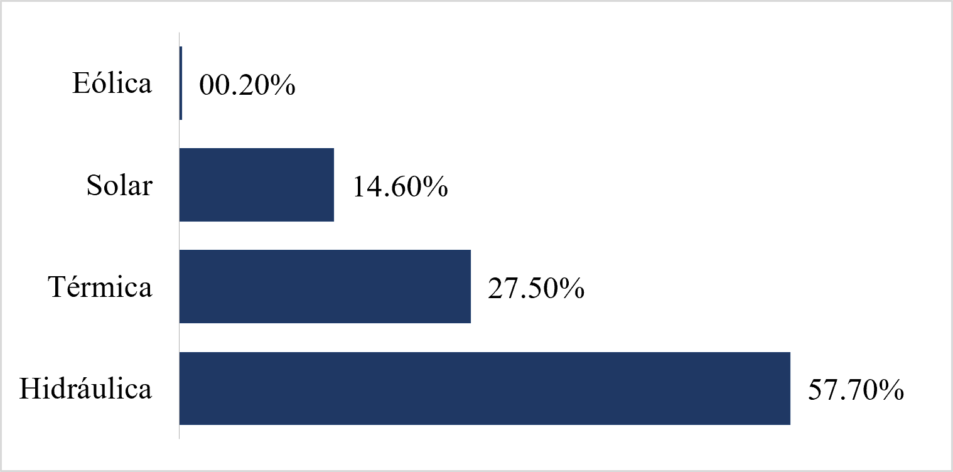
Nota: La capacidad instalada (MW) total es de 22.924
Adicionalmente, la capacidad instalada provincial se encuentra distribuida entre centrales hidroeléctricas de gran escala y pequeñas centrales hidroeléctricas (PCH). Destacan Hidroituango, ubicada en Ituango y Briceño, con una capacidad instalada de 1.200 MW, y Porce II, en Anorí, con 700 MW. A estas se suman las centrales Guadalupe III (270 MW) y Guadalupe IV (202 MW) en Gómez Plata, además de otras centrales de menor escala localizadas en Yarumal, Anorí y San José de la Montaña. En conjunto, esta infraestructura evidencia la relevancia del sector energético como uno de los principales activos territoriales de la Provincia, consolidando una vocación energética que trasciende las fronteras municipales y refuerza la necesidad de una gobernanza supramunicipal para gestionar sus impactos y oportunidades.
Tabla 29. Centrales de generación de energía eléctrica en la PAP Bio-energética del Norte de Antioquia – capacidad instalada y participación
Municipio | Central / Planta | Cap. Instalada (MW) | % del SIN | % de Antioquia
Ituango y Briceño | Ituango (Hidroituango) | 1.200,00 | 5,24% | 18,90%
Anorí | Porce III | 700,00 | 3,05% | 11,02%
Gómez Plata | Guadalupe III | 270,00 | 1,18% | 4,25%
Gómez Plata | Guadalupe IV | 202,00 | 0,88% | 3,18%
Yarumal | Pajarito | 13,20 | 0,06% | 0,21%
Anorí | Providencia | 4,90 | 0,02% | 0,08%
Anorí | Porce III Menor | 1,80 | 0,01% | 0,03%
San José de la Montaña | San José de la Montaña II | 1,10 | 0,00% | 0,02%
San José de la Montaña | San José de la Montaña | 0,40 | 0,00% | 0,01%
Total Provincia |  | 2.393,40 | 10,44% | 37,69%
Fuente: XM S.A. E.S.P. (2026b).

Gráfica X. Capacidad instalada (GW) por central — 2026
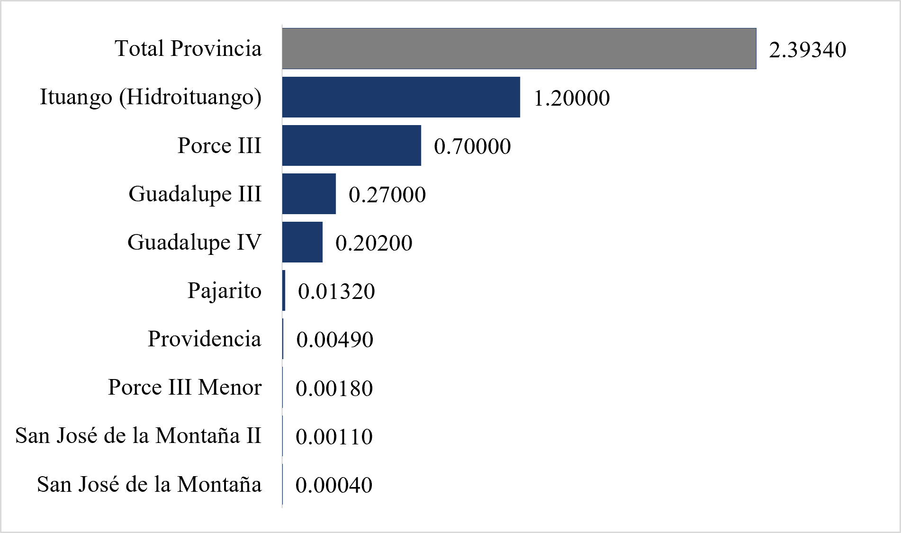

En este contexto, la Provincia concentra una capacidad instalada de 2.393,4 MW, equivalente al 10,4% del SIN y al 37,7% de la capacidad instalada del departamento de Antioquia. Estas cifras reflejan la importancia estratégica de la provincia dentro del sistema energético regional y nacional, particularmente por su contribución a la generación hidroeléctrica.
Tabla 30. Participación de la PAP Bio-energética del Norte de Antioquia en la capacidad instalada de generación eléctrica
Ámbito territorial | Cap. Instalada (MW) | % del SIN | % de Antioquia
Total SIN | 22.924,61 | 100%
Total Antioquia | 6.350,37 | 27,70% | 100%
Total Provincia | 2.393,40 | 10,44% | 37,69%
Fuente: XM S.A. E.S.P. (2026b).

Si bien la generación de energía constituye el componente más visible y estratégico del sector minero-energético de la Provincia, el territorio también alberga una importante actividad extractiva asociada a diversos recursos minerales. En este sentido, la distribución de licencias mineras evidencia una marcada especialización en la explotación de oro, actividad que concentra más de una tercera parte de los títulos otorgados en la Provincia. Aunque también existen licencias asociadas a otros minerales metálicos y materiales para la construcción, la predominancia de la minería aurífera confirma su relevancia histórica y económica dentro de la estructura productiva del territorio.
Tabla 31. Número de licencias mineras vigentes por tipo de mineral en la PAP Bio-energética del Norte de Antioquia - 2024
Mineral | Número de licencias
Mineral de oro | 49
Mineral de plata | 11
Minerales de oro y sus concentrados | 10
Arenas | 10
Gravas | 8
Mineral de cobre | 5
Arenas silíceas | 5
Mineral de plomo | 4
Mineral de platino | 3
Recebo | 3
Demás concesibles | 3
Arenas arcillosas | 2
Arenas feldespáticas | 2
Arenas industriales | 2
Gravas (de río) | 2
Niquel | 2
Talco | 2
Otras rocas metamórficas | 2
Mineral de zinc | 1
Minerales de cobre y sus concentrados | 1
Minerales de plata y sus concentrados | 1
Minerales de plomo y sus concentrados | 1
Marmol y travertino | 1
Arenas (de río) | 1
Total | 131
Fuente: UPME (s.f). Cálculos propios.

Gráfica X. Número de licencias mineras vigentes por tipo de mineral en la PAP Bio-energética del Norte de Antioquia - 2024
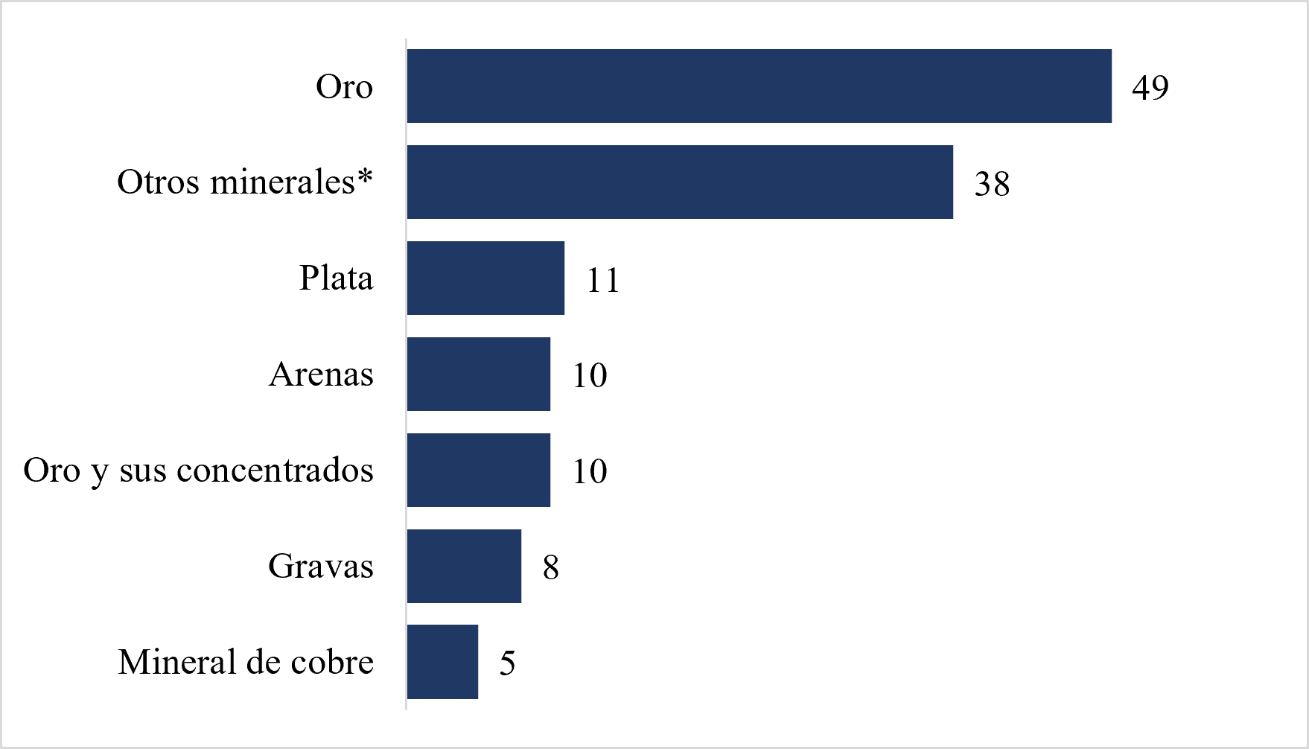
Nota: Otros minerales agrupa minerales de plomo, platino, zinc, níquel, mármol y travertino, recebo, arenas silíceas, arcillosas, feldespáticas e industriales, gravas (de río), entre otros minerales con cinco o menos licencias.

En definitiva, la actividad minero-energética constituye uno de los principales factores diferenciadores de la PAP Bio-energética y uno de sus activos estratégicos más relevantes. La concentración de infraestructura hidroeléctrica de escala nacional, junto con la presencia de una actividad minera especializada, posiciona a la Provincia como un territorio de importancia para el abastecimiento energético y el aprovechamiento de recursos minerales en Antioquia. En este contexto, el principal desafío consiste en fortalecer los mecanismos de articulación territorial que permitan que los beneficios asociados a estas actividades se traduzcan en mayores oportunidades de desarrollo económico, generación de empleo y bienestar para la población local.

Turismo
El turismo en la PAP Bio-energética constituye un sector incipiente y de bajo desarrollo, pero con evidente potencial. Pese a que la Provincia cuenta con activos naturales significativos —embalses hidroeléctricos, ecosistemas de bosque altoandino, el Parque Nacional Natural Paramillo y una red hidrográfica extensa—, así como con un patrimonio cultural e histórico que incluye arquitectura colonial, festividades de arraigo regional y rutas gastronómicas ligadas a la vocación lechera y cafetera, su participación en los flujos turísticos departamentales es marginal. La Agenda Antioquia 2040 identifica el turismo sostenible como uno de los cinco macroprocesos territoriales prioritarios para la subregión (Gobernación de Antioquia, 2023). No obstante, la brecha entre la vocación turística del territorio y su capacidad real de gestión es considerable. Tres desafíos estructurales limitan el aprovechamiento de este potencial: la baja captación de flujos de visitantes, la desconexión entre el perfil de demanda turística departamental y la oferta provincial, y un marcado déficit en los instrumentos de planificación turística municipal. Estos desafíos, lejos de ser problemáticas aisladas, se retroalimentan. La ausencia de planificación dificulta la estructuración de productos turísticos competitivos y, en consecuencia, perpetúa la invisibilidad de la Provincia como destino turístico antioqueño.
Un ejemplo ilustrativo de las dinámicas turísticas de la Provincia es el número de visitantes extranjeros no residentes que arribaron en 2025: 188 personas, equivalentes al 0,018% del total departamental y al 30,7 % de los visitantes de la subregión Norte (613), según el Observatorio de Turismo Sostenible de Antioquia (2026). Aunque esta cifra representa una recuperación frente al mínimo histórico de 2020 (41 visitantes), el volumen de 2025 se mantiene 37,3% por debajo del pico alcanzado en 2022 (300 visitantes), lo que sugiere que la recuperación postpandemia ha sido parcial y que persisten factores estructurales que limitan la atracción de turismo internacional. No obstante, tanto Antioquia como la Provincia multiplicaron por 2,4 veces su número de visitantes extranjeros entre 2019 y 2025, lo que indica que el crecimiento provincial acompañó la tendencia departamental, aunque sin aumentar su participación relativa.
La distribución intraprovincial revela un patrón de alta concentración: en 2025, tres municipios —Yarumal (51), Guadalupe (40) e Ituango (28)— captaron el 63,3% de los visitantes extranjeros de toda la Provincia. En contraste, San Andrés de Cuerquia no registró un solo visitante extranjero en ninguno de los siete años analizados, y municipios como Valdivia (2), Briceño (2) y Campamento (4) mantienen cifras persistentemente bajas. Esta concentración refleja la primacía de Yarumal como nodo funcional de la subregión y el peso del turismo asociado a la infraestructura hidroeléctrica en Guadalupe e Ituango.
Tabla 32. Visitantes Extranjeros en los municipios de la PAP Bio-energética del Norte de Antioquia, 2019- 2025
Municipio | 2019 | 2020 | 2021 | 2022 | 2023 | 2024 | 2025
Angostura | 0 | 2 | 10 | 30 | 20 | 8 | 11
Anorí | 1 | 3 | 7 | 13 | 11 | 21 | 8
Briceño | 2 | 1 | 6 | 7 | 4 | 4 | 2
Campamento | 1 | 1 | 5 | 13 | 14 | 11 | 4
Carolina del Príncipe | 2 | 7 | 13 | 27 | 13 | 13 | 12
Gómez Plata | 4 | 4 | 2 | 27 | 7 | 8 | 12
Guadalupe | 10 | 9 | 18 | 52 | 22 | 47 | 40
Ituango | 29 | 6 | 10 | 44 | 32 | 17 | 28
San Andrés de Cuerquia | 0 | 0 | 0 | 0 | 0 | 0 | 0
San José de la Montaña | 2 | 0 | 4 | 30 | 3 | 6 | 13
Toledo | 0 | 4 | 15 | 13 | 3 | 6 | 5
Valdivia | 2 | 0 | 4 | 3 | 2 | 2 | 2
Yarumal | 25 | 4 | 32 | 41 | 30 | 24 | 51
Total Subregión | 274 | 149 | 501 | 737 | 472 | 540 | 613
Total Provincia | 78 | 41 | 126 | 300 | 161 | 167 | 188
Total departamento | 438.530 | 145.209 | 303.516 | 710.194 | 532.516 | 905.451 | 1.038.940
Fuente: Gobernación de Antioquia (s.f.-a).

Gráfica X. Evolución de visitantes extranjeros por municipio — 2019-2025  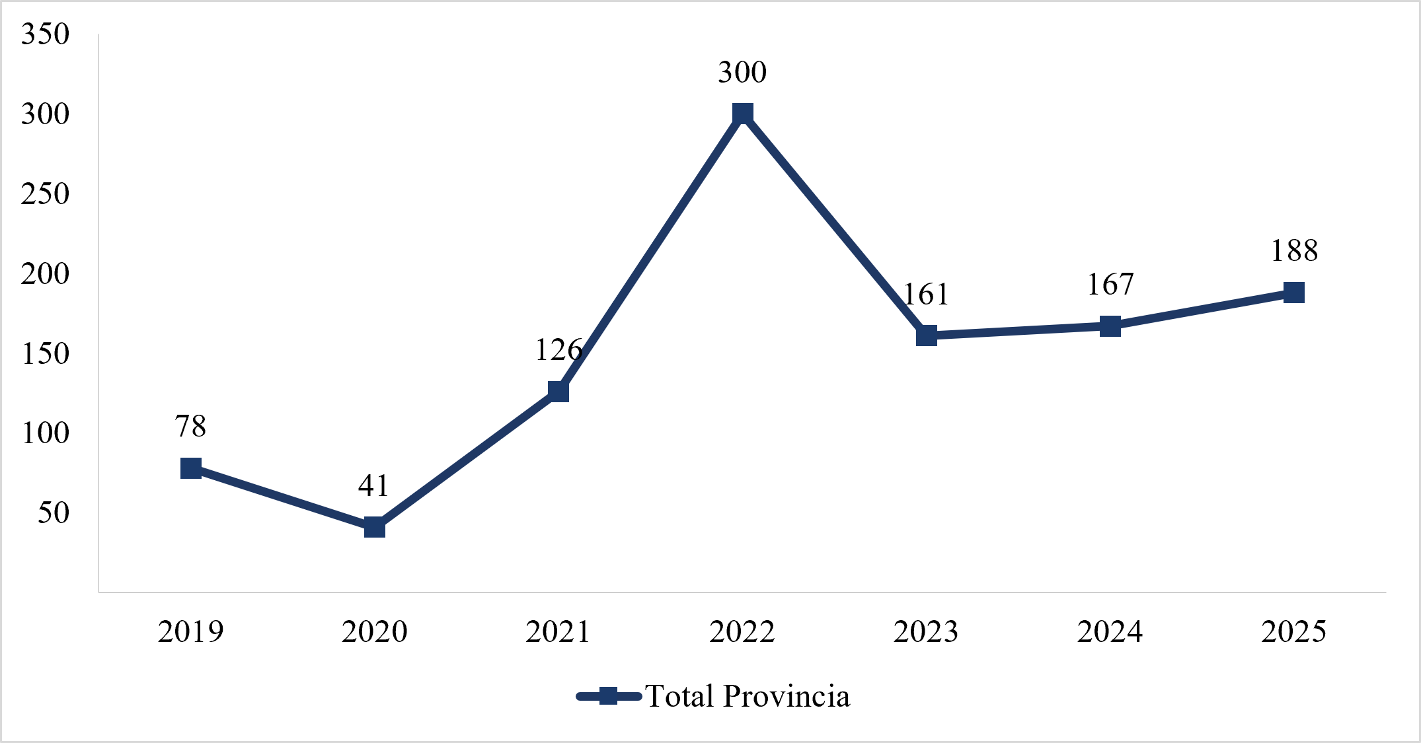Fuente: Gobernación de Antioquia (s.f.-b). Cálculos propios. | Gráfica X. Visitantes extranjeros: PAP Bioenergética vs. Antioquia vs. Departamento (2019–2025).  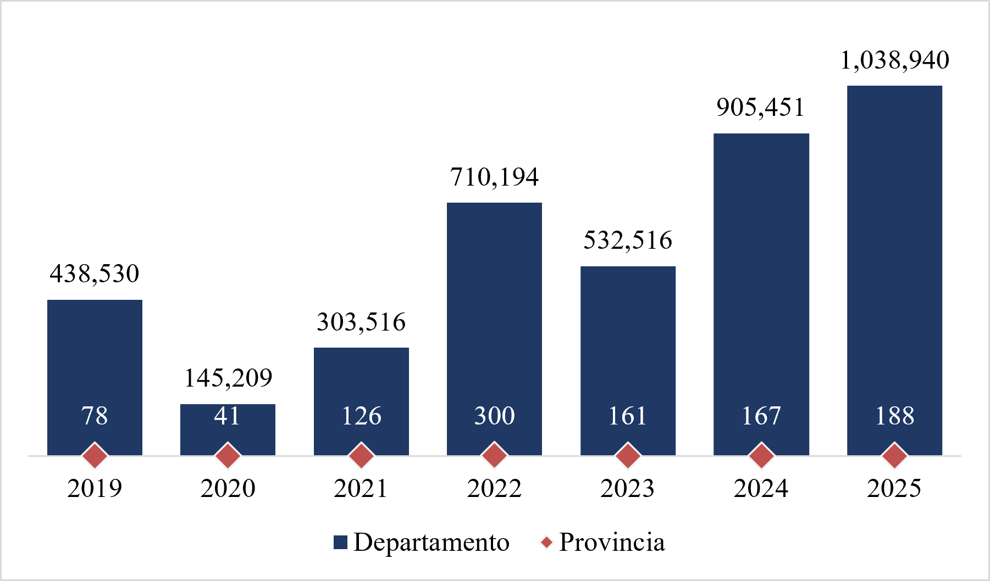  Fuente: Gobernación de Antioquia (s.f.-b). Cálculos propios.

El perfil de demanda turística departamental evidencia una alineación potencial con la oferta que la Provincia podría estructurar. Según el Observatorio de Turismo Sostenible de Antioquia (2023), el 72,1% de los turistas antioqueños prefiere actividades de senderismo y montañismo. En cuanto a experiencias, el 58,6% privilegia los atractivos naturales y el 23,4% busca lugares con contenido cultural e histórico. Este perfil se corresponde con los activos territoriales de la PAP: la topografía montañosa, los embalses, las reservas naturales como el Santuario del Arrierito Antioqueño en Anorí, el patrimonio arquitectónico colonial de Carolina del Príncipe y la tradición gastronómica lechera y panelera, configuran una base de recursos que, debidamente articulada, podría responder a las motivaciones dominantes del mercado turista local.
Por otro lado, el estado de los instrumentos de planificación turística municipal evidencia un déficit institucional generalizado que limita la gobernanza del sector. De los 13 municipios de la Provincia, solo Angostura cuenta con los tres instrumentos evaluados de manera completa —Inventario Turístico, Plan Local de Turismo adoptado mediante Acto Administrativo y Mesa Local de Turismo formalizada— (Observatorio de Turismo Sostenible de Antioquia, 2023). En contraste, San Andrés de Cuerquia y Toledo carecen de la totalidad de estos instrumentos, lo que refleja la ausencia de una estructura básica de gestión turística. Los horizontes de planeación varían ampliamente, desde ocho años (Anorí, 2023–2030) hasta veinte años (Carolina del Príncipe, 2023–2043), mientras que Toledo y Angostura adoptan períodos decenales. Esta disparidad temporal plantea para el PEMP el reto de establecer criterios comunes de seguimiento y evaluación, que permitan armonizar la planificación turística y fortalecer la capacidad institucional a escala provincial.
Tabla 33. Inventario turístico, Plan Local de Turismo y Mesa Local de Turismo en los municipios de la PAP Bio-energética del Norte de Antioquia - 2023
Municipio | Inventario Turístico | Plan Local de Turismo  (Existe SI o NO) | Mesa Local de Turismo
 |  |  | Existe | ¿Se encuentra formalizada?
Angostura | Sí | Sí | Sí | Sí
Anorí | En Proceso | Sí | Sí | S.I.N.
Briceño | En Proceso | No | Sí | S.I.N.
Campamento | Sí | En Proceso | No | S.I.N.
Carolina del Príncipe | Sí | En Proceso | Sí | S.I.N.
Gómez Plata | Sí | Sí | Sí | No
Guadalupe | En Proceso | En Proceso | Sí | No
Ituango | En Proceso | No | No | S.I.N.
San Andrés de Cuerquia | No | No | No | S.I.N.
San José de la Montaña | En Proceso | Sí | Sí | S.I.N.
Toledo | No | No | No | S.I.N.
Valdivia | En Proceso | Sí | Sí | S.I.N.
Yarumal | Sí | No | No | S.I.N.
S.I.N.: Sin Información.
Fuente: Gobernación de Antioquia (s.f.-c).
Un hallazgo especialmente relevante es la paradoja de Yarumal, que pese a ser el municipio con mayor llegada de visitantes extranjeros en 2025 y ejercer funciones de centralidad subregional, carece tanto de Plan Local de Turismo como de Mesa Local de Turismo, lo que evidencia que el incipiente desarrollo turístico de la Provincia avanza de manera no planificada y sin una estructura institucional que permita gestionar la oferta, articular rutas o coordinar estrategias de promoción conjunta. Esta situación limita la posibilidad de consolidar un destino provincial integrado y refuerza la necesidad de formular un Plan Regional de Turismo e implementar la Política de Turismo Sostenible a escala provincial. Los datos analizados confirman esta orientación como una prioridad estratégica, orientada a armonizar la planificación municipal, fortalecer la gobernanza turística y avanzar hacia un modelo basado en la naturaleza y el patrimonio cultural, con una ruta turística unificada, capacidades locales fortalecidas y una institucionalidad sectorial robusta desde una lógica supramunicipal.

Desarrollo Rural
Antioquia es un departamento predominantemente rural que, históricamente, ha basado su desarrollo económico en el sector primario —agricultura, ganadería y minería—. Este modo de vida, estrechamente ligado al campesinado, ha conferido al departamento y a sus subregiones una vocación productiva particular. En el caso de la subregión Norte, se destaca una vocación lechera y porcícola, ocupando el segundo lugar entre las subregiones con mayor inventario ganadero, y aportando cerca del 70% de la producción lechera del departamento, debido a que una parte significativa de sus predios, especialmente en los municipios de la Cuenca del Río Grande y Río Chico, se encuentra destinada a la producción lechera.
Tabla 34. Inventario de especies pecuarias por municipio en la PAP Bio-energética del Norte de Antioquia - 2024
Municipio | Bovinos | Aves | Porcinos | Equinos | Ovinos | Caprinos | Bufalinos | Total
Angostura | 15.263 | 2.256 | 11.972 | 1.150 | 0 | 13 | 11 | 30.665
Anorí | 38.015 | 7.165 | 4.073 | 2.670 | 0 | 3 | 22 | 51.948
Briceño | 20.137 | 371 | 808 | 1.530 | 0 | 0 | 0 | 22.846
Campamento | 9.352 | 1.145 | 850 | 729 | 1 | 25 | 11 | 12.113
Carolina del Príncipe | 5.143 | 1.193 | 19.599 | 1.361 | 6 | 5 | 0 | 27.307
Gómez Plata | 17.954 | 13.200 | 30.474 | 1.483 | 0 | 0 | 122 | 63.233
Guadalupe | 8.029 | 432 | 283 | 379 | 0 | 0 | 0 | 9.123
Ituango | 42.351 | 3.178 | 1.130 | 4.654 | 4 | 8 | 0 | 51.325
San Andrés de Cuerquia | 10.161 | 1.204 | 1.421 | 1.389 | 10 | 5 | 0 | 14.190
San José de la Montaña | 14.029 | 879 | 1.734 | 523 | 12 | 33 | 0 | 17.210
Toledo |  | 942 | 340 | 212 | 0 | 1 | 0 | 249
Valdivia | 27.599 | 3.127 | 2.639 | 2.726 | 30 | 40 | 106 | 36.267
Yarumal | 59.064 | 3.900 | 101.760 | 2.111 | 83 | 56 | 1495 | 167.183
Total, Provincia | 270.152 | 38.992 | 177.083 | 20.917 | 146 | 189 | 481 | 507.960
Total, Subregión | 229.082 | 31.827 | 173.010 | 18.247 | 146 | 186 | 459 | 452.957
Total, Antioquia | 3.172.473 | 11.083.512 | 3.473.154 | 255.370 | 12.213 | 4.124 | 69.902 | 18.070.748
Fuente: UPRA (2025).

Gráfica X. Participación de los municipios en el inventario pecuario total de la provincia — 2024  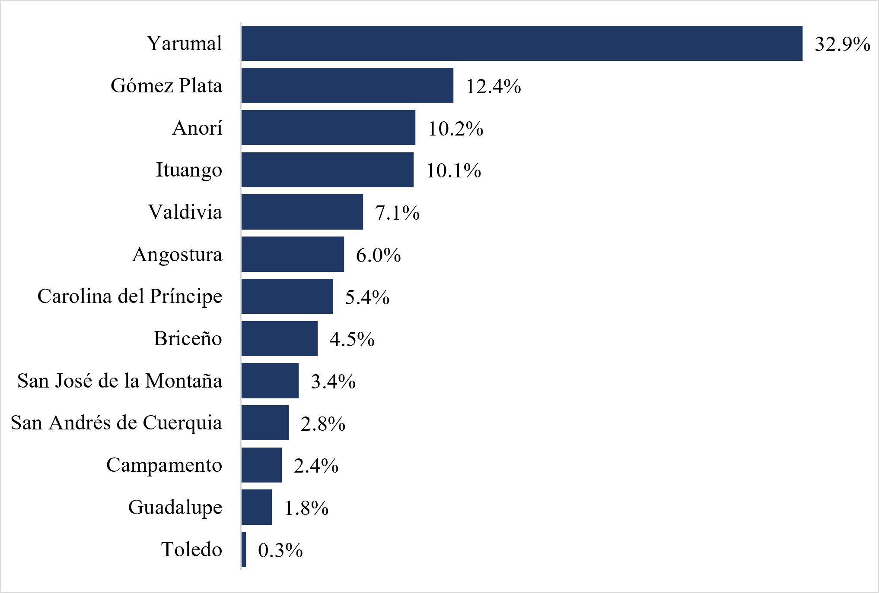Fuente: UPRA (2025). Cálculos propios. | Gráfica X. Composición porcentual del inventario pecuario por municipio — 2024  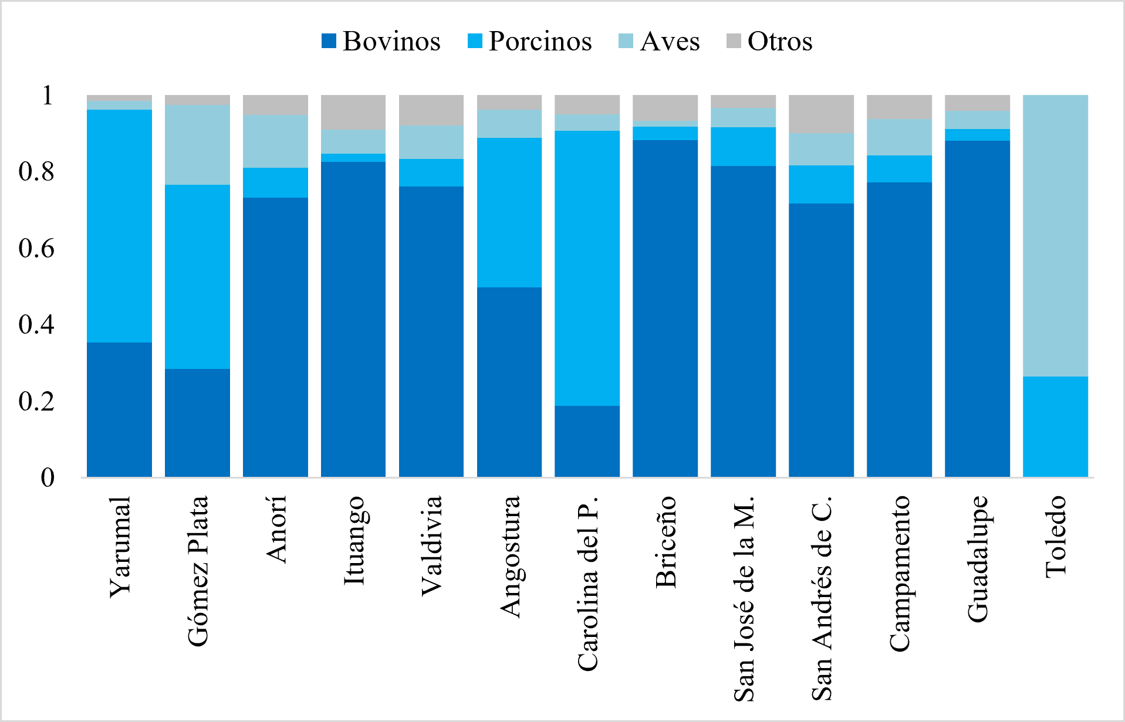Fuente: UPRA (2025). Cálculos propios.

De otro lado, el número de hectáreas de suelo rural en los municipios que integran la PAP Bio‑energética del Norte de Antioquia evidencia una configuración territorial medianamente homogénea entre dos grupos de municipios, tanto en términos de la extensión del suelo rural como de su participación frente al área total de cada municipio.
Como se observa en la Tabla 34, la mayor parte de los municipios de la PAP presenta una proporción de suelo rural cercana o superior al 95% de su extensión territorial, lo que confirma el carácter predominantemente rural de la provincia. No obstante, en cinco municipios (Ituango, Campamento, San José de la Montaña, Toledo y Carolina del Príncipe) la superficie de suelo rural reportada por la información catastral supera el área oficial del municipio, alcanzando valores entre 102% y 120%.
Tabla 35. Extensión municipal y suelo rural en hectáreas por municipio en la PAP Bio-energética del Norte de Antioquia
Municipios | Extensión municipal (ha) | Suelo rural (ha) | % Área rural
Angostura | 33,866.65 | 33,798.00 | 100%
Anorí | 141,377.57 | 140,120.00 | 99%
Briceño | 37,634.68 | 36,509.00 | 97%
Campamento | 20,634.33 | 22,971.00 | 111%
Carolina del Príncipe | 14,958.08 | 15,278.00 | 102%
Gómez Plata | 33,220.46 | 32,780.00 | 99%
Guadalupe | 11,820.79 | 11,515.00 | 97%
Ituango | 284,111.61 | 340,850.00 | 120%
San Andrés de Cuerquia | 21,872.66 | 20,415.00 | 93%
San José de la Montaña | 12,607.36 | 13,737.00 | 109%
Toledo | 12,257.84 | 13,288.00 | 108%
Valdivia | 56,770.26 | 57,676.00 | 102%
Yarumal | 73,825.63 | 74,141.00 | 100%
Total, Provincia | 754,957.93 | 813,078.00 | -
Fuente: DAP Gobernación de Antioquia (2026), IGAC (s.f). Cálculos propios. Nota: los municipios resaltados en amarillo (Ituango, Campamento, San José de la Montaña y Toledo) muestran una extensión rural superior al área oficial del municipio, lo que sugiere diferencias metodológicas entre el catastro y la cartografía administrativa.

Complementariamente, la Gráfica X muestra la distribución del suelo rural dentro de la PAP. En términos absolutos, Ituango concentra 340.850 hectáreas de suelo rural, equivalente al 41,9% del total provincial, seguido por Anorí con 140.120 hectáreas (17,2%), Yarumal con 74.141 hectáreas (9,1%) y Valdivia con 57.676 hectáreas (7,1%). En conjunto, estos cuatro municipios reúnen aproximadamente 612.787 hectáreas, correspondientes al 75,3% del suelo rural de la PAP. En contraste, Guadalupe (11.515 hectáreas; 1,4%), Toledo (13.288 hectáreas; 1,6%) y San José de la Montaña (13.737 hectáreas; 1,7%) registran las menores participaciones relativas dentro de la provincia.

Gráfica X. Participación del suelo rural por municipio en el total de la PAP Bio-energética del Norte de Antioquia - 2026
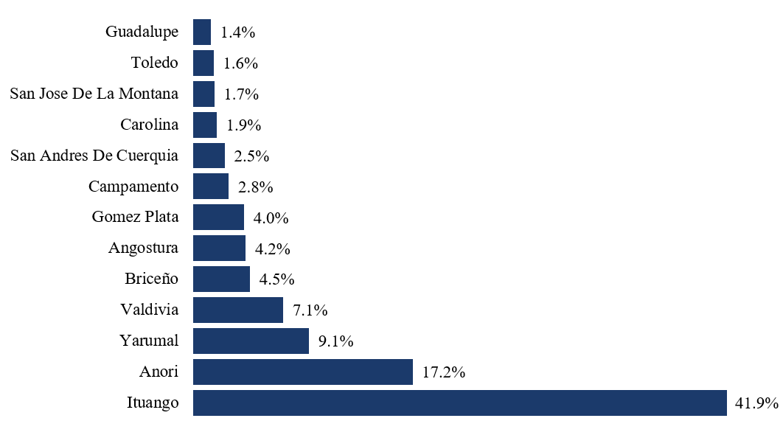
Fuente: DAP Gobernación de Antioquia (2026). Cálculos propios.
En términos de producción agrícola, esta PAP produce alrededor de 393.525 toneladas de cultivos, de acuerdo con los resultados de las Evaluaciones Agropecuarias Municipales (EVA) para el 2025, equivalentes al 1,11% de la producción departamental. Según esta misma información, la Provincia presenta una estructura altamente concentrada; mientras que municipios como Campamento, Angostura y Anorí aportan alrededor del 67% de la producción total de la Provincia, municipios como San José de la Montaña, Carolina del Príncipe y Toledo, suman tan solo el 2%. Esta situación revela una marcada asimetría territorial en la capacidad productiva de la Provincia.
Tabla 36. Producción en toneladas por municipio y según tipo de cultivo en la PAP Bio-energética del Norte de Antioquia - 2025
Municipio | Producción Cultivos permanentes (t) | Producción Cultivos Transitorios (t) | Producción Total (t) | Participación en el total provincial
Angostura | 73.325 | 452 | 73.777 | 18,75%
Anorí | 38.434 | 1795 | 40.229 | 10,22%
Briceño | 6.142 | 360 | 6.502 | 1,65%
Campamento | 149.463 | 50 | 149.513 | 37,99%
Carolina del Príncipe | 1.065 | 620 | 1.685 | 0,43%
Gómez Plata | 22.736 | 277 | 23.013 | 5,85%
Guadalupe | 11.709 | 369 | 12.078 | 3,07%
Ituango | 30.898 | 3.987 | 34.885 | 8,86%
San Andrés de Cuerquia | 4.855 | 13.923 | 18.778 | 4,77%
San José de la Montaña | 80 | 134 | 214 | 0,05%
Toledo | 1.977 | 217 | 2.194 | 0,56%
Valdivia | 3.278 | 551 | 3.829 | 0,97%
Yarumal | 19.891 | 6.938 | 26.829 | 6,82%
Provincia | 363.854 | 29.671 | 393.525
Antioquia | 28.737.651 | 6.637.135 | 35.374.786
Fuente: UPRA (2025).
Gráfica X. Proporción de la producción agrícola por municipio y según tipo de cultivo — 2024  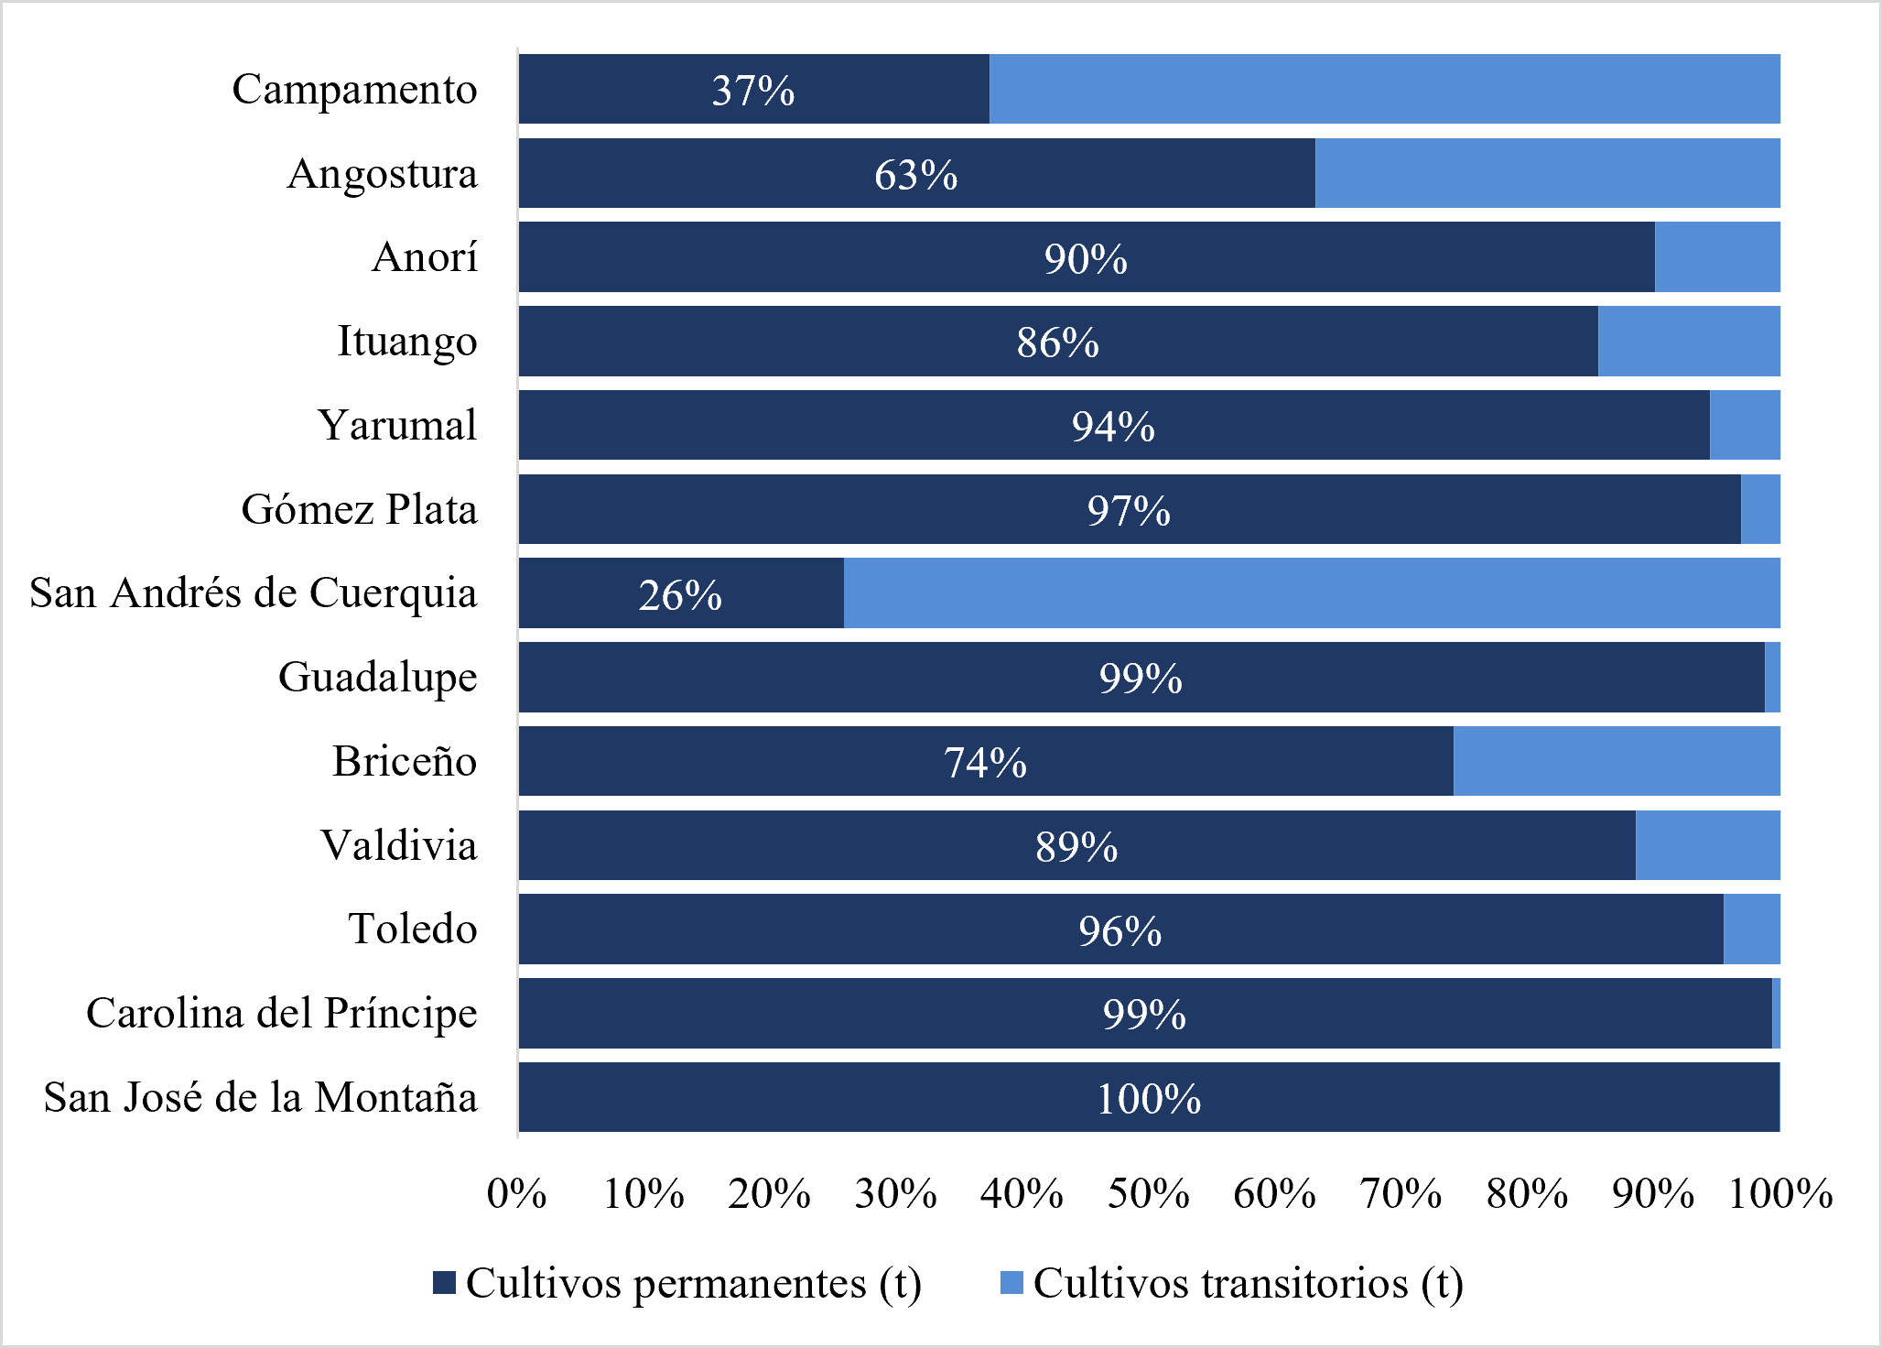Fuente: UPRA (2025). Cálculos propios. | Gráfica X. Composición porcentual de la producción agrícola - PAP Bio-energética del Norte de Antioquia  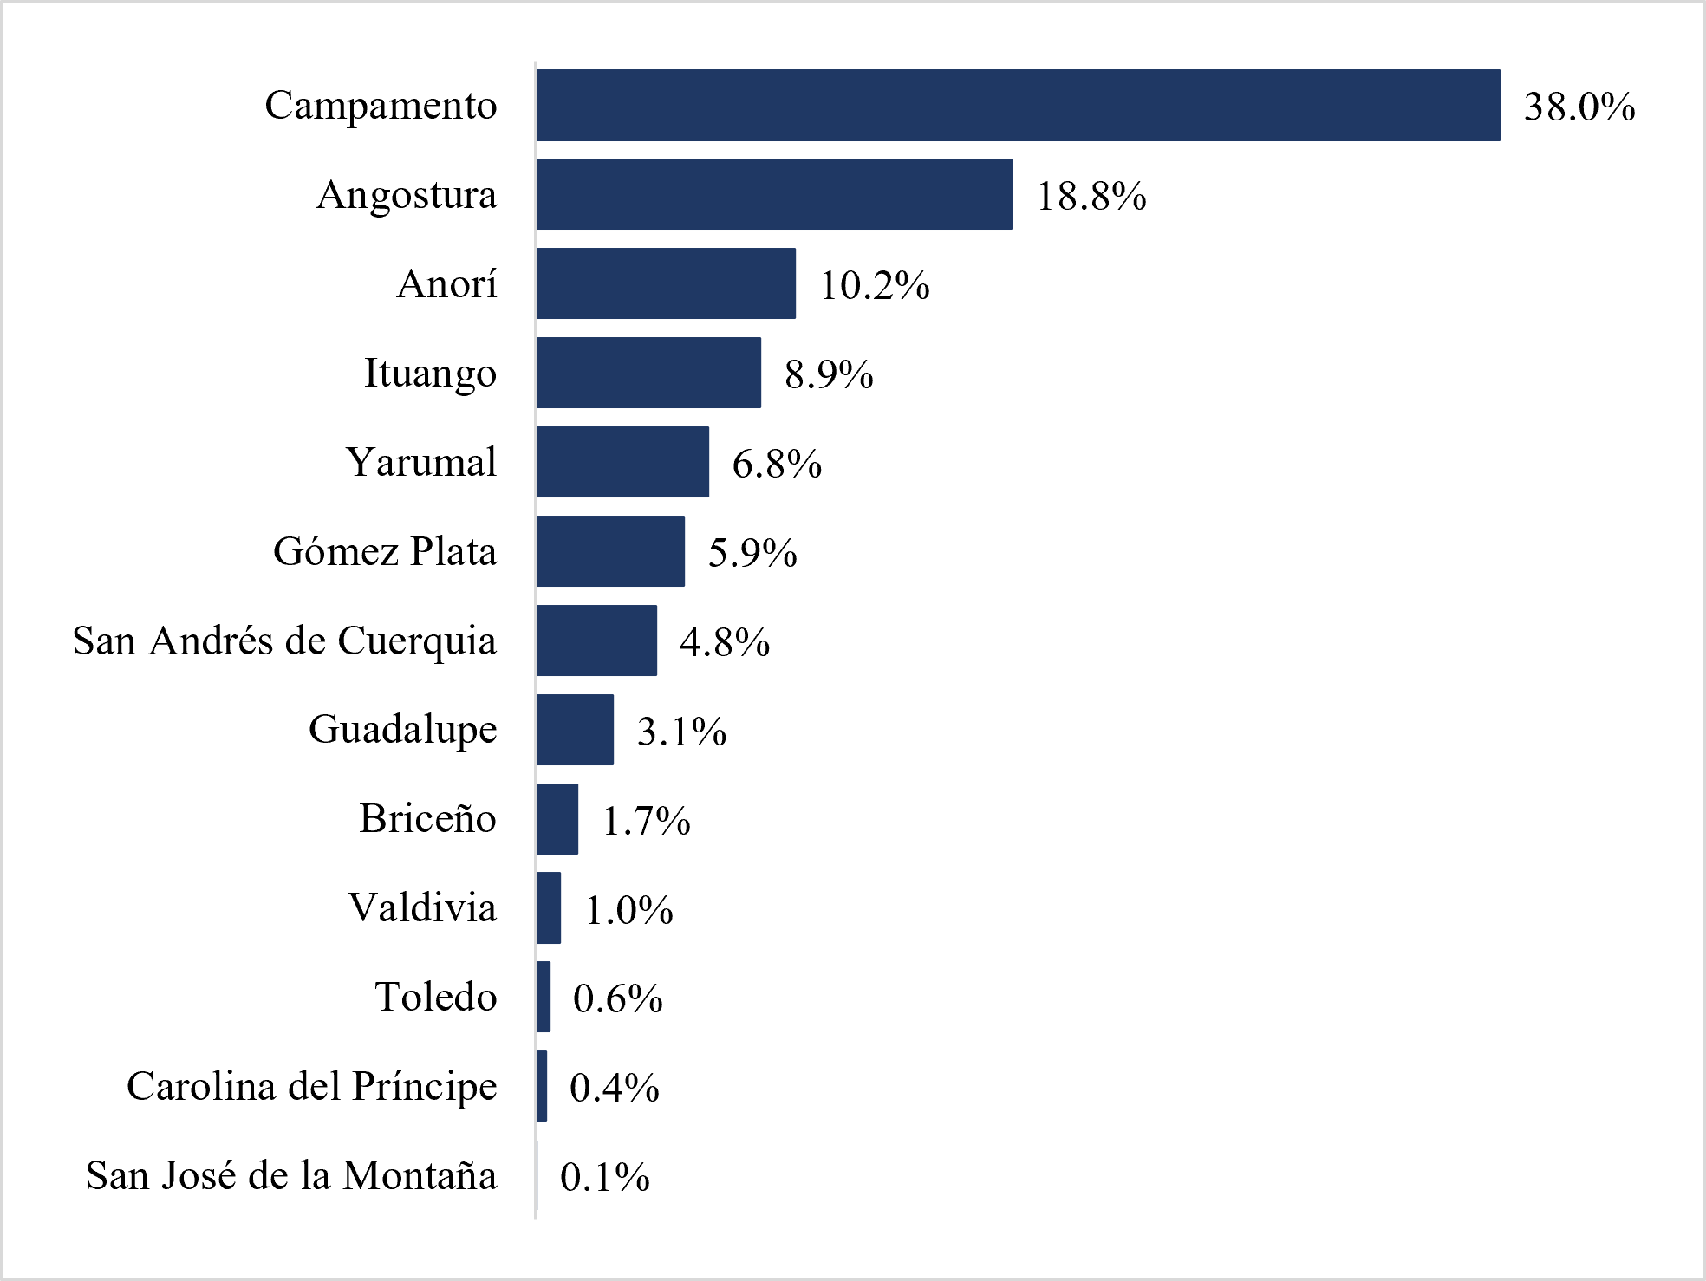Fuente: UPRA (2025). Cálculos propios.

Al contrastar estos resultados con la caracterización del territorio, se evidencia coherencia con la marcada vocación agropecuaria descrita para la subregión Norte, donde predominan una diversidad de cultivos transitorios y permanentes, como se verá en detalle más adelante en esta misma sección. La significativa extensión del suelo rural en algunos municipios puede interpretarse como una base territorial que sustenta estas actividades productivas; sin embargo, esta disponibilidad de suelo no se traduce automáticamente en un mayor desempeño económico. Limitaciones estructurales como bajos niveles de productividad, escasa agregación de valor, y debilidades en infraestructura y capacidades institucionales pueden incidir en ello. Asimismo, la ausencia de datos para varios municipios —algunos de ellos con relevancia productiva según las EVA — pone de manifiesto tensiones entre la dinámica económica rural y la formalización o planificación del uso del suelo, lo que refuerza la necesidad de fortalecer los instrumentos de ordenamiento y gestión rural para la Provincia.
De acuerdo con la información disponible, los municipios que conforman la Provincia reportan una producción de 29.671 toneladas de productos transitorios, equivalente al 0,5% del total departamental, con cultivo de papa, tomate, yuca, maíz, frijol, cilantro, lechuga, cebolla de rama, ají y yuca. En cuanto a los cultivos permanentes, la producción llega a 363.854 toneladas, equivalentes al 1,3% del total del departamento; distribuidas en cultivos de café, cacao, caña, plátano, banano, cítricos y frutales.
Asimismo, en los Planes de Desarrollo Municipales 2024-2027, se tiene que el café es el primer renglón productivo en la gran mayoría de los trece municipios; Ituango reporta el café como su principal producto agrícola, seguido de la ganadería bovina y la caña panelera (Alcaldía de Ituango, 2024); San Andrés de Cuerquia y Angostura articulan su economía cafetera con estrategias de diferenciación —en San Andrés de Cuerquia con producción de café de origen y el desarrollo emergente del aguacate Hass y la piscicultura (Alcaldía de San Andrés de Cuerquia, 2024)—; mientras Angostura enfrenta el declive del plátano como segundo renglón por problemáticas fitosanitarias y precios de mercado desfavorables (Alcaldía de Angostura, 2024). Valdivia y Anorí han apostado por el cacao como cultivo de sustitución de cultivos ilícitos en el marco de sus agendas de postconflicto (Alcaldía de Valdivia, 2024; Alcaldía de Anorí, 2024). Esta situación evidencia unas dinámicas diferenciadas de reconversión productiva asociadas a diferentes razones, entre ellas factores que afectan la salud de los cultivos y procesos de postconflicto que inciden en la sustitución de cultivos en la región.
Tabla 37. Principales cultivos transitorios y cultivos permanentes por municipios productores en la PAP Bio-energética del Norte de Antioquia - 2025
Principal productor | Cultivos transitorios | Producción total (t) | Cultivos permanentes | Producción total (t)
Anorí | Maíz | 662 | SD | SD
Briceño | Cilantro | 54 | SD | SD
Campamento | SD | SD | Caña | 316.326
Carolina del Príncipe* | Tomate y lechuga | 1.905 | Gulupa o cholupa | 743
Gómez Plata | SD | SD | Plátano | 26.706
Guadalupe* | Cebolla de rama | 136 | Stevia | 14
Ituango | Yuca y frijol | 7.883 | Café, Lulo y Maracuyá | 10.177
San José de la Montaña | SD | SD | Agraz o mortiño | 81
Valdivia | Arroz | 127 | Cacao, Limón, Naranja, Zapote, Guanábana y Coco | 2.017
Yarumal | Papa y Ají | 13.956 | Aguacate, tomate de árbol, Fresa y Mora | 7.741
Fuente: UPRA (2025).

En el caso de los cultivos permanentes, en términos de rendimiento agrícola, Campamento, Anorí y Angostura logran altos rendimientos con 35,89; 27,49 y 26,83 toneladas de producto extraído por hectárea sembrada, mientras que Toledo, Valdivia y San Andrés de Cuerquia exhiben pérdidas elevadas o rendimientos bajos con 1,47; 2,45 y 3,53 ton/ha, lo que afecta su participación en el total provincial. En conjunto, este comportamiento confirma que la productividad de los cultivos permanentes no depende únicamente de la extensión cultivada, sino de factores estructurales como la calidad del suelo, la disponibilidad de infraestructura, la tecnificación, la asociatividad productiva y la capacidad de los municipios para integrarse a mercados formales y cadenas de valor agroindustriales.
Tabla 38. Cantidad en hectáreas de áreas sembradas y áreas cosechadas de cultivos permanentes por municipio en la PAP Bio-energética del Norte de Antioquia - 2025
Municipio | Área sembrada (ha) | Área cosechada (ha) | % Área perdida  (ha) | Rendimiento (ton/ha)
Angostura | 2.733 | 2.562 | 6,26% | 26,83
Anorí | 1.398 | 1.332 | 4,72% | 27,49
Briceño | 1.090 | 935 | 0,00% | 5,63
Campamento | 4.164 | 4.123 | 0,98% | 35,89
Carolina del Príncipe | 76 | 71 | 6,58% | 14,01
Gómez Plata | 1.915 | 1.748 | 8,72% | 11,87
Guadalupe | 775 | 688 | 11,23% | 15,11
Ituango | 3.922 | 3.557 | 9,31% | 7,88
San Andrés de Cuerquia | 1.374 | 1.215 | 11,57% | 3,53
San José de la Montaña | 5 | 4 | 20,00% | 16,00
Toledo | 1.347 | 1.006 | 25,32% | 1,47
Valdivia | 1.338 | 1.185 | 11,43% | 2,45
Yarumal | 1.264 | 973 | 23,02% | 15,74
Provincia | 21.401 | 19.398 | 9,36% | 17,00
Antioquia | 2.311.059 | 2.026.660 | 12,31% | 12,43
Fuente: UPRA (2025).

Gráfica X. Porcentaje de Área perdida vs. Rendimiento (ton/ha) por municipio — 2025
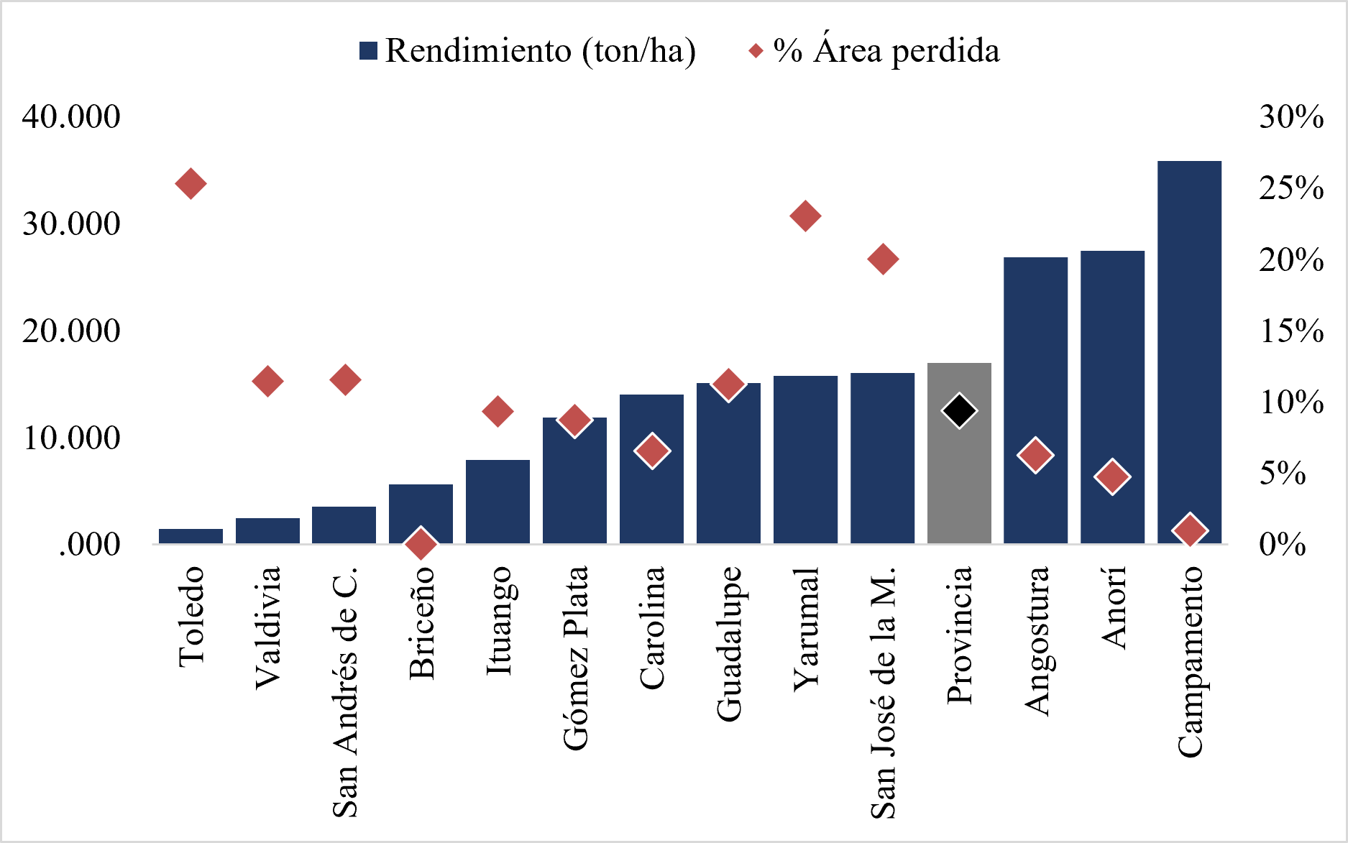
Fuente: UPRA (2025). Nota: Porcentaje de área perdida en el eje secundario.

La Tabla 37 evidencia que, aunque la Provincia registra 21.401 hectáreas sembradas de cultivos permanentes y 19.398 hectáreas cosechadas, persiste una pérdida promedio del 10,7%, con variaciones significativas entre municipios: Toledo (25,3%), Yarumal (23,0%) y San José de la Montaña (20%) presentan los mayores porcentajes de área perdida, mientras que Campamento (1%), Anorí (4,7%) y Angostura (6,3%) muestran mejores indicadores de eficiencia productiva. Estas pérdidas, asociadas a factores climáticos, fitosanitarios y de manejo agronómico, inciden directamente en la competitividad rural y en la estabilidad de los ingresos campesinos.
En conjunto, el análisis muestra una tensión estructural entre el potencial agropecuario del territorio y los bajos niveles de productividad y agregación de valor. Aunque la agricultura familiar sostiene el empleo rural, su contribución al valor agregado municipal es reducida, como lo demuestra Toledo, donde el sector agropecuario representa apenas el 21,4% del valor agregado frente al 77% del sector terciario, mientras que la gran mayoría de sus 3.181 habitantes rurales viven de la agricultura familiar (Alcaldía de Toledo, 2024). Esta paradoja —alta dependencia del empleo rural con baja participación económica— se replica en municipios como Carolina del Príncipe (Alcaldía de Carolina del Príncipe, 2024), San José de la Montaña (Alcaldía de San José de la Montaña, 2024) y Guadalupe (Alcaldía de Guadalupe, 2024), donde la limitada infraestructura vial terciaria, la escasa asistencia técnica y la débil articulación comercial restringen la competitividad rural.
En este contexto, el desarrollo rural debe asumirse como un proceso integral que articula producción, inclusión social, sostenibilidad ambiental y fortalecimiento institucional, orientado a dinamizar las cadenas de valor provinciales y mejorar las condiciones de vida de la población rural. Para ello, el PEMP deberá priorizar acciones que impulsen la asociatividad productiva, la transformación agroindustrial, la mejora de la conectividad vial y el fortalecimiento de las cadenas de valor, entendidas como palancas estratégicas para cerrar brechas históricas de productividad, ampliar oportunidades económicas y avanzar hacia un modelo de desarrollo rural sostenible y territorialmente equilibrado.

Ambiental
El territorio de la PAP Bio‑energética del Norte de Antioquia se caracteriza por una alta diversidad ecosistémica, derivada de la presencia de múltiples pisos térmicos y una biodiversidad de gran valor, condiciones que ofrecen oportunidades para impulsar un modelo de desarrollo sostenible basado en el aprovechamiento responsable de recursos renovables y no renovables, así como en la recuperación de ecosistemas degradados. La creación de la Provincia responde precisamente a estas potencialidades, reforzadas por proyectos estratégicos como Hidroituango. No obstante, la región también enfrenta retos ambientales significativos, entre ellos la conservación de áreas protegidas, la presión por deforestación y expansión agrícola, y la necesidad de proteger sus recursos hídricos, lo que exige implementar prácticas productivas sostenibles y fortalecer la gestión ambiental. En este contexto, las características geográficas y ambientales de los municipios ofrecen condiciones favorables para consolidar un desarrollo articulado alrededor de la generación energética y la protección de la biodiversidad, haciendo indispensable la cooperación intermunicipal y la planificación territorial conjunta como pilares para avanzar hacia un desarrollo verdaderamente sostenible.

Recursos naturales
Como se ha mencionado ya en varios apartados, esta subregión posee una gran riqueza hídrica, lo que constituye un elemento ordenador del territorio; a partir del cual se configuran los determinantes para la estructuración del territorio a través de la conservación de ecosistemas, relaciones bióticas, climas, y en últimas instancias, relaciones humanas al actuar como determinantes para la construcción de asentamientos, vías de comunicación e interdependencia entre comunidades.
Esta riqueza se encuentra representada en las cuatro cuencas hidrográficas cruciales para el desarrollo de la agricultura, el abastecimiento de agua potable y la biodiversidad local, así como la generación de energía hidráulica fundamental para el sistema interconectado nacional. A continuación, se hace una breve descripción de dichas cuencas y se listan los proyectos hidroeléctricos que alimentan con sus aguas.
- Cuenca del río Cauca: El río Cauca es el eje del sistema hidrográfico, incluye los ríos San Andrés, Valdivia, Espíritu Santo, Sinitavé, Ituango, Pescador, San Juanito, San Matías, San Agustín, San Sereno, Tarazá y Aurrá. Es la más extensa y cuenta con el embalse de Hidroituango.
- Cuenca del río Nechí: Hacia éste fluyen los ríos Dolores, Pajarito, San Alejandro, Tenche, Mina Vieja-Concepción, San José, San Julián y San Pablo. Es la segunda cuenca más extensa y en su territorio está el embalse de Miraflores.
- Cuenca del río Grande: Nace y muere dentro de la subregión, hacia este convergen los ríos Chico y Chocó. Es la cuenca más extensa e importante del altiplano, cuenta con los embalses de Quebradona, Riogrande I y II.
- Cuenca del río Guadalupe: En esta confluyen la quebrada Guadalupe 1, la quebrada de las Cruces, la quebrada La Avispa, la quebrada Sacatín – Santa Isabel, el río Hojas Anchas y la quebrada Los Cachorros o Los Chorros. En su jurisdicción se encuentra el embalse de Troneras.
Además de los anteriores, discurren por el noroccidente de la Provincia, los ríos San Jorge y Sinú que nacen en jurisdicción de Ituango, en el accidente geográfico más importante de la subregión, el Nudo de Paramillo.
La PAP Bio-energética del Norte de Antioquia presenta una variedad de climas que van desde templado hasta húmedo tropical y frío, siendo el templado el que predomina, con temperaturas promedio alrededor de los 18°C; municipios como Ituango y Valdivia presentan un clima húmedo tropical, en tanto San José de la Montaña se caracteriza por un clima frío. La vegetación varía desde bosques andinos y selvas húmedas hasta bosques de niebla, en 9 de los 13 municipios predominan los bosques andinos con cultivos de café y caña de azúcar, San José de la Montaña presenta bosques de niebla con cultivos de papa y Anorí, Ituango y Valdivia se caracterizan por una vegetación de selvas húmedas y bosques de galería.
Tabla 39. Clima, Hidrografía y Vegetación de los municipios de la PAP Bio-energética del Norte de Antioquia
Municipio | Clima | Hidrografía | Vegetación
Angostura | Templado | Río Guadalupe y quebradas menores | Bosques andinos y cultivos de café y caña de azúcar
Anorí | Húmedo tropical | Ríos Anorí y Nechí | Selvas húmedas y bosques de galería
Briceño | Templado | Río Cauca y sus afluentes | Bosques andinos y cultivos de café
Campamento | Templado | Río Campamento y quebradas | Bosques andinos y cultivos de café y caña de azúcar
Carolina del Príncipe | Templado | Rio Guadalupe | Bosques andinos y cultivos de café
Gómez Plata | Templado | Rio Porce | Bosques andinos y cultivos de café y caña de azúcar
Guadalupe | Templado | Rio Guadalupe | Bosques andinos y cultivos de café
Ituango | Húmedo tropical | Rio Cauca y sus afluentes | Selvas húmedas y bosques de galería
San Andrés de Cuerquia | Templado | Ríos y quebradas menores | Bosques andinos y cultivos de café
San José de la Montaña | Frio | Ríos y quebradas menores | Bosques de niebla y cultivos de papa
Toledo | Templado | Río Cauca y sus afluentes | Bosques andinos y cultivos de café
Valdivia | Húmedo tropical | Río Cauca y sus afluentes | Selvas húmedas y bosques de galería
Yarumal | Templado | Ríos y quebradas menores | Bosques andinos y cultivos de café
Fuente: DAP, Gobernación de Antioquia, 2024.

En general, las características biofísicas de los municipios que conforman la PAP, aunados a los procesos antrópicos de apropiación del territorio, configuran el papel de desarrollo provincial alrededor de la biodiversidad generada por la variedad de climas y tipos de vegetación presente, la abundancia de recursos hídricos y la variedad de cultivos como café, caña de azúcar y papa; no obstante, la región enfrenta desafíos ambientales como la deforestación, la contaminación de cuerpos de agua así como la necesidad de prácticas agrícolas sostenibles para preservar los recursos naturales.
Esta Provincia cuenta con un sistema de áreas protegidas cruciales para la diversidad biológica y la interrelación de los municipios que la integran, entre los cuales se destacan el Parque Nacional Natural Nudo del Paramillo en los municipios de Ituango y Valdivia, la Reserva Nacional de las Aves en Anorí, el Parque Natural Regional Cerro Plateado en Briceño, la Reserva Forestal Protectora de la Cuenca Alta del Río Guadalupe en Guadalupe y Carolina del Príncipe, la Reserva Forestal Protectora de la Cuenca Alta del Río Cauca en San Andrés de Cuerquia, San José de la Montaña, Toledo y Yarumal, la Reserva Forestal Protectora de la Cuenca Alta del Río Nechí en Campamento, la Reserva Forestal Protectora de la Cuenca Alta del Río Porce en Gómez Plata y la Reserva Forestal Protectora de la Cuenca Alta del Río Grande en Angostura.
Mapa X. Áreas protegidas en la PAP Bio-energética del Norte de Antioquia.

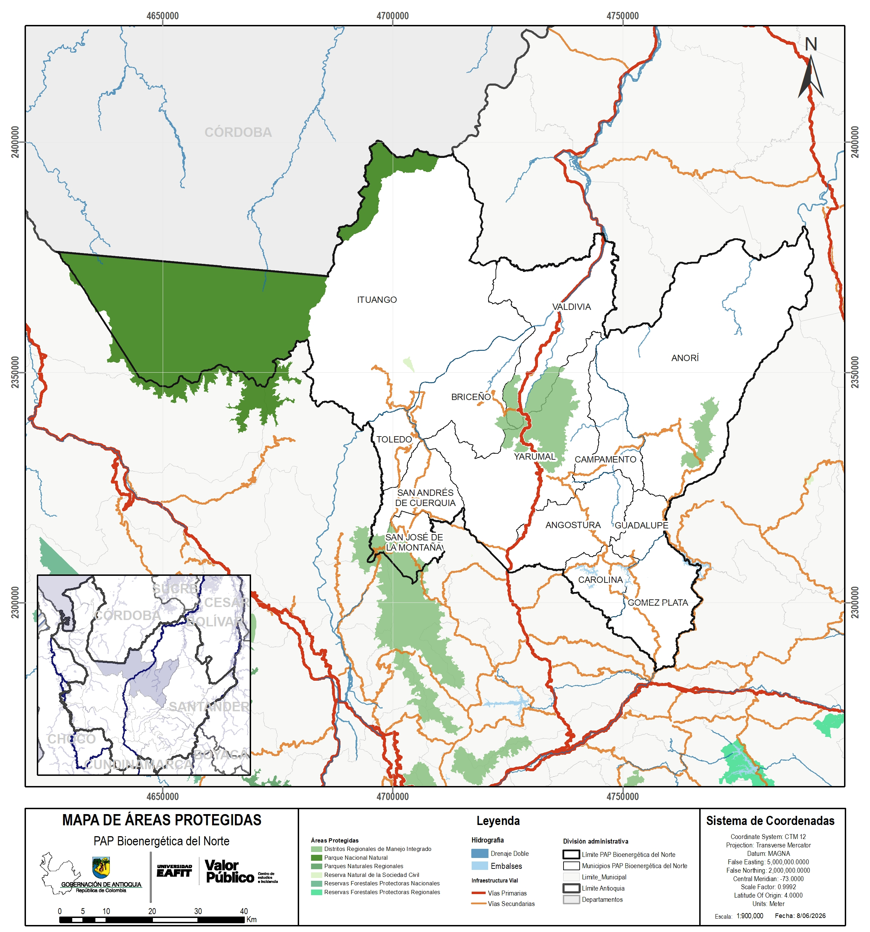
Fuente: PNNC (s.f.). Elaboración propia.
Tabla 40. Áreas Protegidas en la PAP Bio-energética del Norte de Antioquia
Municipio | Nombre área protegida | Tipo de área protegida | Área (ha) | Participación Provincia
Anorí | Cacica Noria | Distritos Regionales de Manejo Integrado | 5.197,60 | 3,34%
Briceño | Alto de Ventanas | Distritos Regionales de Manejo Integrado | 773,75 | 0,50%
Ituango | Paramillo | Parque Nacional Natural | 120.616,21 | 77,48%
San Andrés de Cuerquia | Sistema de Paramos y Bosques Altoandinos del Noroccidente Medio Antioqueno | Distritos Regionales de Manejo Integrado | 1.447,93 | 0,93%
San José de la Montaña | Sistema de Paramos y Bosques Altoandinos del Noroccidente Medio Antioqueno | Distritos Regionales de Manejo Integrado | 4.875,74 | 3,13%
Valdivia | Alto de Ventanas | Distritos Regionales de Manejo Integrado | 7.104,99 | 4,56%
Yarumal | Alto de Ventanas | Distritos Regionales de Manejo Integrado | 15.650,97 | 10,05%
Total (ha), Provincia |  |  | 155.667,19
Total (ha), Departamento |  |  | 756.129.74
Fuente: PNNC (s.f.). Cálculos propios.
En relación con el índice de Riesgo de Calidad del Agua (IRCA) que califica el grado de peligro sanitario al consumir agua, las mediciones al interior de los municipios que conforman la Provincia evidencian que a nivel urbano es satisfactorio en los trece municipios. En relación con la información rural solo cuatro municipios reportan datos, de estos Anorí y Guadalupe se clasifican como sin riesgo en tanto que Angostura (16,3) y Yarumal (29,5) presentan riesgo medio. La ausencia de datos rurales en nueve municipios impide dimensionar la situación de potabilidad donde reside la mayor parte de la población.

Tabla 41. IRCA en los municipios de la PAP Bio-energética del Norte de Antioquia - 2024
Municipio | IRC Urbano | Nivel de riesgo urbano | IRC Rural | Nivel de riesgo rural
Angostura | 0 | Sin riesgo | 16,3 | Riesgo medio
Anorí | 3,8 | Sin riesgo | 0,6 | Sin riesgo
Briceño | 1,1 | Sin riesgo | ND | ND
Campamento | 1,8 | Sin riesgo | ND | ND
Carolina del Príncipe | 1,2 | Sin riesgo | ND | ND
Gómez Plata | 4,6 | Sin riesgo | ND | ND
Guadalupe | 0,9 | Sin riesgo | 0 | Sin riesgo
Ituango | 0 | Sin riesgo | ND | ND
San Andrés de Cuerquia | 1,8 | Sin riesgo | ND | ND
San José de La Montaña | 1,3 | Sin riesgo | ND | ND
Toledo | 1,5 | Sin riesgo | ND | ND
Valdivia | 1,2 | Sin riesgo | ND | ND
Yarumal | 0,2 | Sin riesgo | 29,5 | Riesgo medio
Antioquia | 2,4 | Sin riesgo | 15,3 | Riesgo medio
Fuente: INS (s.f.).

Sostenibilidad ambiental y cambio climático
El equilibrio entre el desarrollo humano y la conservación del planeta se constituye en el principal eje de trabajo de la sostenibilidad ambiental, con lo cual busca compatibilizar el consumo óptimo de recursos en la actualidad con la disponibilidad futura de estos. Es la principal herramienta para frenar el cambio climático causado por la emisión desmedida de gases de efecto invernadero que alteran la temperatura y los ecosistemas globales.
En los municipios que conforman la PAP Bio‑energética del Norte de Antioquia, la evidencia de los efectos del cambio climático se refleja principalmente en la pérdida de cobertura arbórea, entendida como la reducción temporal o permanente del dosel forestal por causas naturales o antrópicas. Entre 2001 y 2023, esta dinámica mostró una marcada heterogeneidad: Angostura (22%), Anorí (13%) y Valdivia (11%) registraron las mayores pérdidas, mientras que San José de la Montaña (1,8%) e Ituango (2,4%) presentaron los valores más bajos. Aunque el promedio provincial (7,8%) se sitúa por debajo del departamental (9,3%), este dato oculta situaciones críticas, como la pérdida de una quinta parte de los bosques en Angostura. La Agenda Antioquia 2040 plantea la recuperación de entornos degradados en la zona Norte‑Caribe (Gobernación de Antioquia, 2023), una directriz especialmente relevante en una provincia donde la articulación entre gestión del riesgo, adaptación climática y ordenamiento del suelo constituye un eje fundamental para la sostenibilidad territorial.

Tabla 42. Porcentaje pérdida de la cobertura arbórea en los municipios de la PAP Bio-energética del Norte de Antioquia, 2001 – 2023
Municipio | Perdida de cobertura arbórea
Angostura | 22,00%
Anorí | 13,00%
Briceño | 4,10%
Campamento | 9,20%
Carolina del Príncipe | 4,90%
Gómez Plata | 10,00%
Guadalupe | 10,00%
Ituango | 2,40%
San Andrés de Cuerquia | 6,70%
San José de La Montaña | 1,80%
Toledo | 2,60%
Valdivia | 11,00%
Yarumal | 4,10%
Provincia | 7,83%
Subregión | 7,01%
Departamento | 9,30%
Fuente: Global Forest Watch (s.f.).
Gráfico X. Porcentaje pérdida de la cobertura arbórea en los municipios de la PAP Bio-energética del Norte de Antioquia, 2001 – 2023

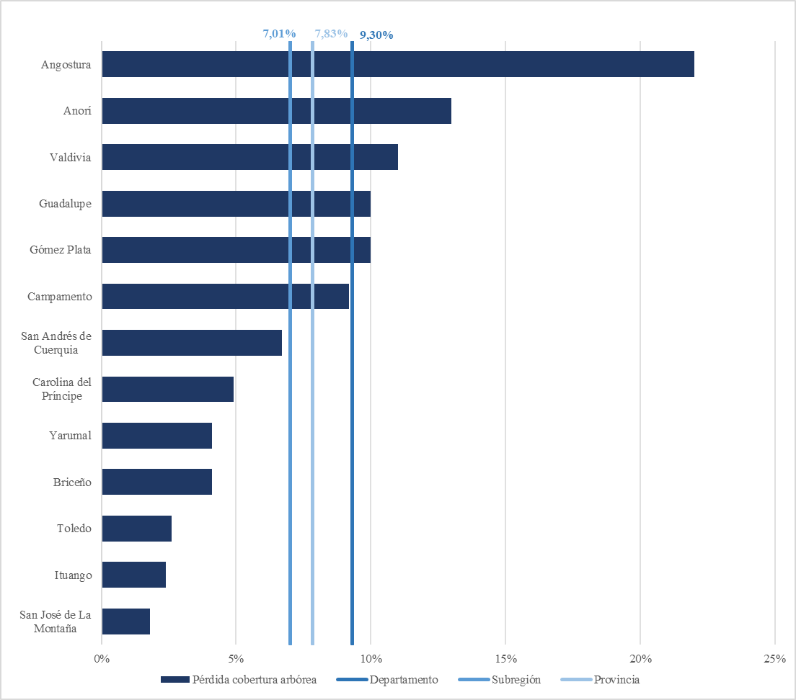
Fuente: Global Forest Watch (s.f.).
Para el periodo 2019–2024, la UNGRD (2025) registra múltiples desastres asociados al cambio climático en los municipios de la Provincia, entre ellos 113 movimientos en masa, con mayor incidencia en Valdivia (31) y Toledo (20); 14 avenidas torrenciales, de las cuales el 50% se concentró en Valdivia (4) y Anorí (3); y 18 inundaciones, con fuerte impacto en este último municipio, que concentró el 66% de los eventos. Además, los movimientos en masa se presentaron en 9 de los 13 municipios, lo que evidencia la necesidad de fortalecer la gestión del riesgo y la adaptación climática en el territorio.

Tabla 43. Ocurrencia de desastres seleccionados en los municipios de la PAP Bio-energética del Norte de Antioquia entres 2019-2024
Municipio | Avenida torrencial | Movimiento en masa | Incendio de cobertura vegetal | Inundación | Sequía | Sismo | Emergencia más prevalente
Angostura | 0 | 1 | 4 | 0 | 0 | 0 | Incendio de cobertura vegetal
Anorí | 3 | 10 | 1 | 12 | 0 | 0 | Inundación
Briceño | 1 | 10 | 0 | 1 | 0 | 0 | Movimiento en masa
Campamento | 1 | 14 | 0 | 1 | 0 | 0 | Movimiento en masa
Carolina del Príncipe | 0 | 4 | 0 | 0 | 0 | 0 | Movimiento en masa
Gómez Plata | 0 | 3 | 2 | 0 | 0 | 0 | Movimiento en masa
Guadalupe | 1 | 0 | 4 | 3 | 0 | 0 | Incendio de cobertura vegetal
Ituango | 1 | 7 | 2 | 0 | 0 | 0 | Movimiento en masa
San Andrés de Cuerquia | 1 | 8 | 0 | 0 | 0 | 0 | Movimiento en masa
San José de La Montaña | 1 | 1 | 0 | 0 | 0 | 0 | Avenida torrencial
Toledo | 1 | 20 | 1 | 0 | 0 | 0 | Movimiento en masa
Valdivia | 4 | 31 | 0 | 1 | 0 | 0 | Movimiento en masa
Yarumal | 0 | 4 | 0 | 0 | 0 | 0 | Movimiento en masa
Provincia | 14 | 113 | 14 | 18 | 0 | 0 | Movimiento en masa
Subregión | 14 | 113 | 16 | 10 | 0 | 1 | Movimiento en masa
Fuente: UNGRD (s.f.-a) y UNGRD (s.f.-b).
Por último, el DNP calcula para el año 2024 el Índice de Riesgo Ajustado por Capacidades para exceso de lluvias, el cual analiza la presencia de inundaciones lentas, movimientos en masa y avenidas torrenciales confirmando un riesgo medio alto para los municipios de la provincia, pues como se observa en la Tabla 43, Guadalupe, Briceño y Campamento presentan un índice entre 52,63 y 55,51, seguidos de Valdivia (68,30), Ituango (65,68), Toledo (61,53) y San Andrés de Cuerquia (61,39) que lideran la ocurrencia de dichos fenómenos reflejando una alta exposición con baja capacidad de respuesta, Carolina del Príncipe (37,76) y San José de la Montaña (38,19) presentan un menor riesgo. Para el caso del déficit de lluvia que evalúa la exposición y vulnerabilidad ante amenazas de sequias e incendios forestales los municipios mejor situados en la provincia son Carolina del Príncipe (17,10) y Yarumal (19,85) y los más vulnerables Ituango (30,15), Briceño (30,61) y Valdivia (31,64).
Tabla 44. Índice Municipal de Gestión del Riesgo Ajustado por Capacidades para exceso y déficit de lluvias en los municipios de la PAP Bio-energética del Norte de Antioquia (2024).
Municipio | Exceso de lluvias | Municipio | Déficit de lluvias
Valdivia | 68,30 | Valdivia | 31,64
Ituango | 65,68 | Briceño | 30,61
Toledo | 61,53 | Ituango | 30,15
San Andrés de Cuerquia | 61,39 | Guadalupe | 29,69
Campamento | 55,51 | San Andrés de Cuerquia | 29,32
Briceño | 52,76 | Gómez Plata | 29,13
Guadalupe | 52,63 | Toledo | 29,10
Anorí | 49,03 | Campamento | 27,60
Angostura | 47,66 | Departamento | 26,51
Departamento | 46,92 | Anorí | 24,10
Yarumal | 45,63 | Angostura | 23,81
Gómez Plata | 42,88 | San José de la Montaña | 23,21
San José de la Montaña | 38,19 | Yarumal | 19,85
Carolina del Príncipe | 37,76 | Carolina del Príncipe | 17,10
Fuente: DNP (s.f.-b).

Educación
La dimensión educativa permite comprender y explicar algunas de las condiciones más significativas de desarrollo humano, equidad territorial y competitividad de la PAP Bio-energética del Norte de Antioquia. En un territorio caracterizado por alta ruralidad, dispersión poblacional, diferencias en la capacidad institucional municipal y presencia de brechas sociales acumuladas, el acceso, permanencia y tránsito efectivo por el sistema educativo se convierte en una condición habilitante para la consolidación de capacidades locales, la movilidad social y la generación de oportunidades asociadas al desarrollo productivo, tecnológico y económico de la Provincia, especialmente el desarrollo asociado a la vocación de generación energética.
De acuerdo con los datos estadísticos calculados a partir de información reportada por el Ministerio de Educación Nacional para 2024, la Provincia presenta una cobertura neta total de 70,1%, inferior al promedio de la subregión, que alcanza 79%, y al promedio departamental, ubicado en 84,5%. Esta diferencia evidencia una brecha educativa frente al contexto departamental, con una distancia cercana a 14,5 puntos porcentuales. El comportamiento por niveles muestra que el mayor rezago se concentra en los extremos del ciclo formativo: transición registra una cobertura neta provincial de 49,3%, mientras que educación media alcanza apenas 38,8%. En términos prácticos, esto indica que una proporción significativa de niños y jóvenes no ingresa oportunamente al sistema educativo o no logra transitar hasta los grados 10.º y 11.º, lo cual limita las trayectorias hacia la educación técnica, tecnológica, universitaria y, por ende, la inserción laboral cualificada.
La cobertura neta en primaria, aunque es la más alta dentro de la Provincia, con 66,3%, también se ubica por debajo del promedio subregional y departamental. Esta situación muestra que el problema educativo no se reduce únicamente a la educación media, sino que existe una debilidad generalizada en la capacidad del sistema para garantizar acceso oportuno en todos los niveles. En secundaria, la cobertura provincial llega a 58,8%, evidenciando una caída frente a primaria y anticipando el punto de quiebre que luego se profundiza en la cobertura neta de educación media. En consecuencia, la trayectoria educativa provincial presenta un patrón de pérdida progresiva de cobertura: el sistema logra vincular a una parte importante de la población en primaria, pero enfrenta dificultades para sostener la permanencia y continuidad hacia secundaria y, especialmente, hacia la educación media.
A escala municipal, las diferencias internas son significativas. Los municipios de Toledo y Carolina del Príncipe presentan las coberturas netas totales más altas, con 87,3% y 84,3%, respectivamente, mientras que San José de la Montaña, Briceño, Gómez Plata, Campamento e Ituango registran los niveles más bajos, todos por debajo del promedio provincial. En educación media, el contraste es aún más marcado: Yarumal alcanza 49,7% y Toledo 43,8%, mientras Briceño registra 22,8%, Valdivia 29,7% y Campamento 32,3%. Estos datos sugieren que el acceso al nivel medio no depende únicamente de la existencia formal de oferta educativa, sino también de condiciones territoriales como conectividad vial, transporte escolar, disponibilidad de docentes, calidad de infraestructura, continuidad de trayectorias escolares y expectativas familiares y juveniles frente a la utilidad de permanecer en el sistema; factores que son reconocidos en los Planes de Desarrollo Municipales 2024 -2027 como los principales retos del sistema para garantizar la permanencia de los niños en los niveles secundaria y especialmente, en el nivel medio.
La situación de transición merece una lectura particular. La cobertura provincial de 49,3% refleja una dificultad de ingreso temprano al sistema educativo, especialmente relevante porque el acceso oportuno a la educación inicial y preescolar incide en los aprendizajes posteriores y en la permanencia escolar. Municipios como Ituango, Angostura, Toledo, Anorí, Briceño, Gómez Plata, San Andrés de Cuerquia y San José de la Montaña presentan coberturas de transición inferiores al 50%, lo que configura un reto de búsqueda activa, acompañamiento familiar y fortalecimiento de la oferta inicial por parte de cada entidad.
Tabla 45. Cobertura neta en educación para los municipios de la PAP Bio-energética del Norte de Antioquia – 2024
Municipio | Cobertura neta | Transición | Primaria | Secundaria | Media
Angostura | 66,49% | 41,24% | 66,2% | 59,13% | 39,8%
Anorí | 69,63% | 45,62% | 66,6% | 61,1% | 38,13%
Briceño | 61,07% | 46,15% | 55,14% | 48,07% | 22,8%
Campamento | 63,71% | 48,82% | 58,13% | 54,08% | 32,31%
Carolina del Príncipe | 84,33% | 105,56% | 91,86% | 61,27% | 34,58%
Gómez Plata | 63,24% | 46,46% | 62,13% | 53,32% | 35,21%
Guadalupe | 69,59% | 67,31% | 60,33% | 60,85% | 36,99%
Ituango | 64,18% | 33,73% | 62,65% | 52,12% | 35,91%
San Andrés de Cuerquia | 70,08% | 46,21% | 63,25% | 59,3% | 35,41%
San José de la Montaña | 57,16% | 46,88% | 52,59% | 54,14% | 43,36%
Toledo | 87,33% | 44,33% | 79,79% | 74,37% | 43,79%
Valdivia | 71,22% | 57,59% | 68,78% | 50,76% | 29,66%
Yarumal | 77,25% | 55,59% | 71,84% | 66,8% | 49,74%
Provincia | 70,05% | 49,26% | 66,25% | 58,75% | 38,76%
Subregión¹⁴ | 78,97% | 59,89% | 75,04% | 67,33% | 47,12%
Departamento* | 84,50% | 62,45% | 80,83% | 71,55% | 46,64%
(*) Antioquia ETC.
Fuente: Ministerio de Educación Nacional (s.f.). Cálculos propios.

Gráfico X. Cobertura neta en educación para los municipios de la PAP Bio-energética del Norte de Antioquia – 2024
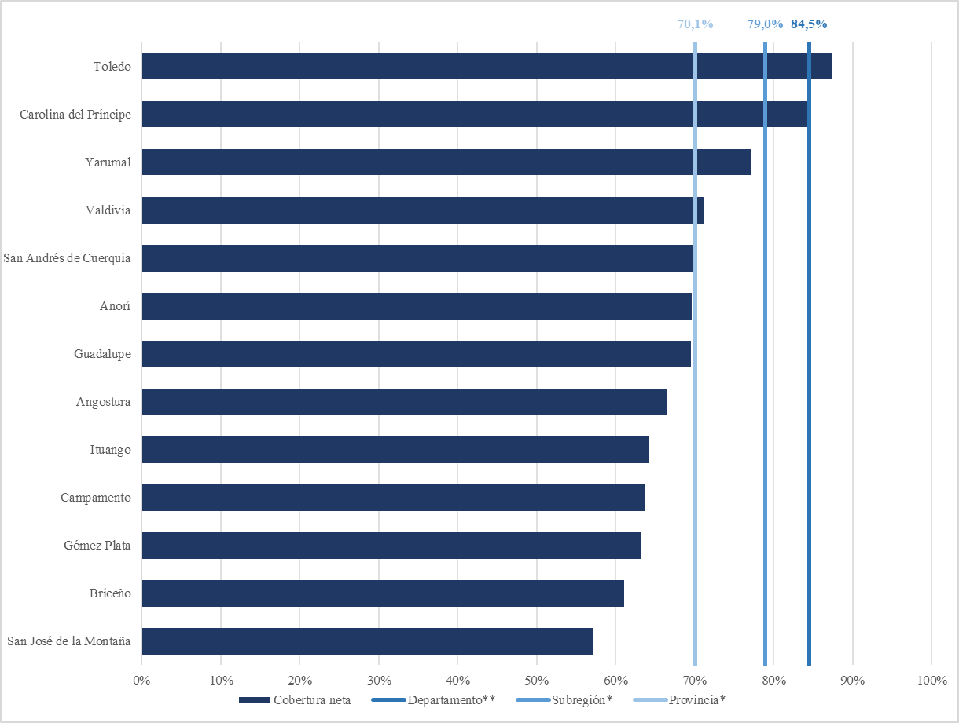
(*) Antioquia ETC.
Fuente: Ministerio de Educación Nacional (s.f.). Cálculos propios.

En materia de deserción escolar, la Provincia registra una tasa total de 3,4%, ligeramente superior a la de la subregión, que se ubica en 3,3%, pero inferior al promedio departamental de 4%. Aunque esta comparación podría sugerir una situación relativamente favorable frente a Antioquia, el análisis por municipio y nivel educativo revela focos de atención. Anorí presenta la tasa total más alta, con 5,9%, seguido por Gómez Plata, con 5%, ambos por encima del promedio departamental. La deserción se concentra especialmente en secundaria, donde la Provincia alcanza 4,9%, y donde Gómez Plata, Anorí, Campamento, Ituango y Valdivia registran tasas elevadas. Esto confirma que el tránsito hacia los grados intermedios del ciclo escolar constituye un momento crítico para la permanencia, particularmente en municipios rurales y con mayores restricciones de acceso físico, económico y social.
Tabla 46. Deserción escolar para los municipios de la PAP Bio-energética del Norte de Antioquia - 2024
Municipio | Deserción | Transición | Primaria | Secundaria | Media
Angostura | 2,96% | 3,88% | 1,26% | 4,71% | 4,07%
Anorí | 5,94% | 5,29% | 5,02% | 7,16% | 6,49%
Briceño | 2,8% | 2,11% | 2,81% | 3,07% | 2,25%
Campamento | 3,74% | 3,74% | 1,78% | 6,46% | 3,14%
Carolina del Príncipe | 2,4% | 0,0% | 1,65% | 4,19% | 2,13%
Gómez Plata | 4,96% | 1,52% | 3,61% | 8,39% | 1,29%
Guadalupe | 2,03% | 1,37% | 1,55% | 2,41% | 2,68%
Ituango | 3,85% | 2,48% | 2,28% | 6,24% | 3,83%
San Andrés de Cuerquia | 3,9% | 6,17% | 3,19% | 4,73% | 2,92%
San José de la Montaña | 0,99% | 0,0% | 0,0% | 1,67% | 2,41%
Toledo | 3,25% | 0,0% | 3,33% | 3,44% | 4,05%
Valdivia | 3,59% | 5,77% | 2,04% | 5,76% | 2,69%
Yarumal | 2,26% | 1,99% | 2,05% | 3,12% | 0,86%
Provincia | 3,41% | 3,05% | 2,52% | 4,86% | 2,89%
Subregión ¹⁵ | 3,30% | 2,82% | 2,48% | 4,83% | 2,37%
Departamento** | 4,03% | 3,26% | 3,14% | 5,63% | 3,33%
(*) Antioquia ETC.
Fuente: Ministerio de Educación Nacional (s.f.). Cálculos propios.

Gráfico X. Deserción escolar para los municipios de la PAP Bio-energética del Norte de Antioquia - 2024
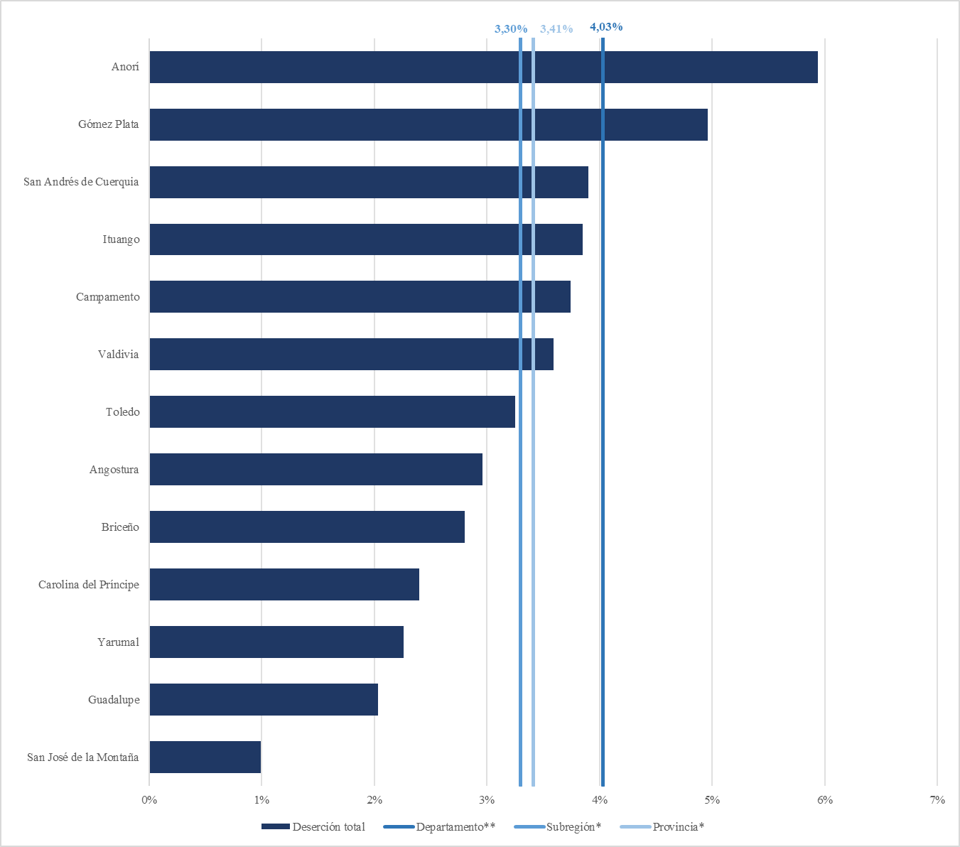
(*) Antioquia ETC.
Fuente: Ministerio de Educación Nacional (s.f.). Cálculos propios.

La repitencia escolar, por su parte, muestra una tasa provincial de 7,8%, inferior a la subregional y departamental; sin embargo, el dato agregado oculta situaciones críticas en algunos municipios y niveles. Carolina del Príncipe registra una repitencia total de 12,8%, Valdivia de 10,5%, Toledo de 9,9% y Gómez Plata de 9,6%. En secundaria, la situación es especialmente preocupante en Carolina del Príncipe (24%), Gómez Plata (15,2%), Valdivia (12,8%) y Yarumal (11,7%). Estos resultados sugieren que, además del problema de acceso y permanencia, algunos municipios de la Provincia enfrentan desafíos asociados con aprendizajes efectivos, acompañamiento pedagógico, nivelación académica, pertinencia curricular y condiciones institucionales para evitar rezagos acumulados, tal como es reconocido también en los Planes de Desarrollo Municipales 2024 - 2027.

Tabla 47. Repitencia escolar para los municipios de la PAP Bio-energética del Norte de Antioquia - 2024
Municipio | Repitencia | Transición | Primaria | Secundaria | Media
Angostura | 5,39% | 0,0% | 7,07% | 5,41% | 1,81%
Anorí | 6,39% | 1,32% | 7,97% | 6,62% | 2,64%
Briceño | 6,75% | 2,11% | 7,26% | 8,49% | 0,0%
Campamento | 6,88% | 0,93% | 10,83% | 5,32% | 0,52%
Carolina del Príncipe | 12,8% | 2,27% | 6,2% | 23,95% | 17,02%
Gómez Plata | 9,57% | 1,52% | 7,82% | 15,15% | 3,23%
Guadalupe | 6,91% | 0,0% | 7,99% | 7,75% | 5,37%
Ituango | 5,89% | 2,48% | 7,56% | 5,59% | 2,42%
San Andrés de Cuerquia | 8,86% | 1,23% | 11,68% | 9,2% | 0,72%
San José de la Montaña | 4,36% | 2,78% | 5,83% | 5,00% | 0,0%
Toledo | 9,86% | 0,0% | 12,89% | 9,17% | 0,0%
Valdivia | 10,49% | 2,4% | 11,67% | 12,78% | 3,14%
Yarumal | 8,46% | 3,97% | 8,63% | 11,69% | 1,94%
Provincia ¹⁵ | 7,76% | 2,20% | 8,80% | 9,34% | 2,32%
Subregión ¹⁵ | 8,06% | 1,71% | 8,57% | 10,66% | 2,61%
Departamento** | 9,21% | 1,84% | 9,63% | 12,32% | 3,35%
(*) Antioquia ETC.
Fuente: Ministerio de Educación Nacional (s.f.). Cálculos propios.

Gráfico X. Repitencia escolar para los municipios de la PAP Bio-energética del Norte de Antioquia - 2024
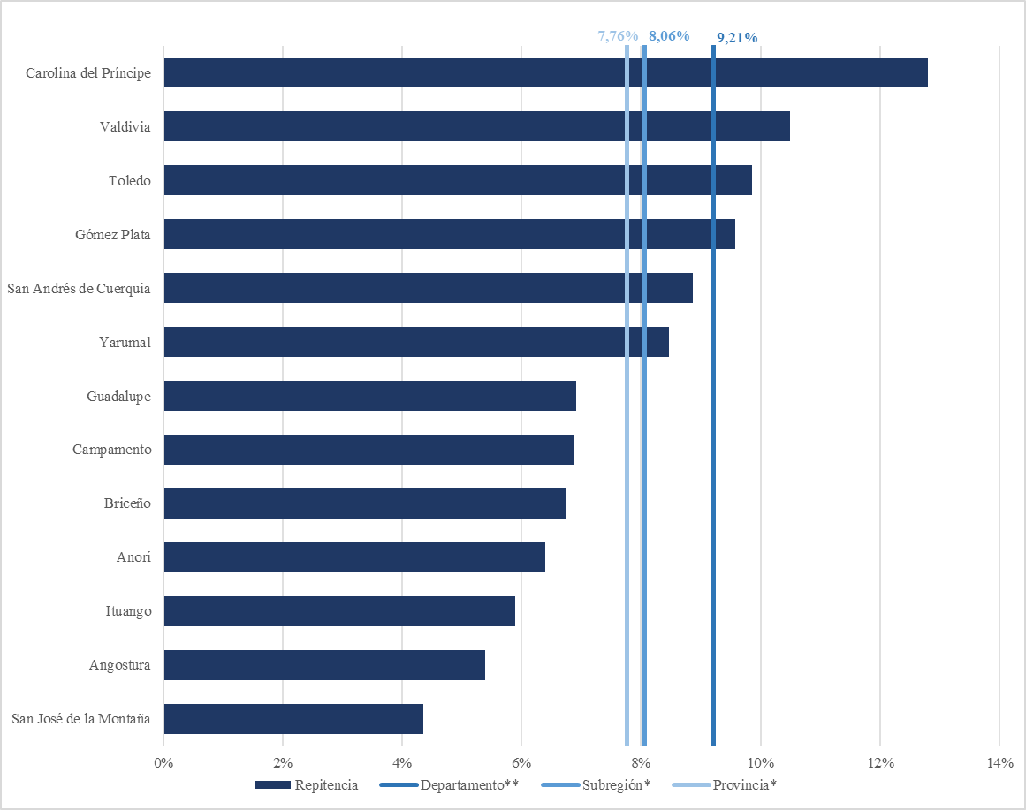
(*) Antioquia ETC.
Fuente: Ministerio de Educación Nacional (s.f.). Cálculos propios.

La lectura conjunta de cobertura, deserción y repitencia permite identificar un problema educativo que, si bien se localiza en algunos municipios con mayor énfasis, puede tornarse en una problemática de carácter provincial: el sistema no solo presenta brechas de acceso, sino también dificultades para garantizar trayectorias educativas completas, continuas y exitosas. Las brechas más críticas se ubican en los niveles de transición y media, mientras que secundaria aparece como el nivel donde se combinan mayores riesgos de abandono y repitencia. Esta situación afecta con mayor intensidad a los municipios con alta ruralidad, dispersión poblacional y limitaciones de conectividad, donde las distancias entre hogares y sedes educativas, la insuficiencia del transporte escolar, la precariedad de algunas infraestructuras y las restricciones económicas de los hogares inciden en la asistencia y permanencia escolar.
La subregión Norte en general presenta índices de bajo logro educativo superiores al promedio departamental, menor cobertura educativa y retos de pertinencia y calidad. Además, la oferta de educación superior se concentra principalmente en Yarumal, donde hacen presencia la Universidad de Antioquia, la Universidad Católica del Norte y la Normal Superior de Antioquia, mientras que el SENA constituye el principal actor con presencia técnica y tecnológica en los municipios de la Provincia. Esta concentración de la oferta posmedia genera una oportunidad, pero también evidencia la necesidad de estructurar estrategias, por un lado, supramunicipales para desconcentrar dicha oferta y acercarla a los municipios con mayores necesidades; y por el otro, estrategias de cooperación entre municipios y de aprendizajes para promover efectivamente el tránsito educativo, la orientación vocacional, la formación técnica pertinente y la articulación entre educación media, educación para el trabajo y sectores productivos del territorio.
En síntesis, la educación en la PAP Bio-energética del Norte de Antioquia expresa una doble condición: por un lado, constituye una de las principales brechas sociales del territorio, especialmente por los bajos niveles de cobertura en transición y media, los focos de deserción en secundaria y las tasas de repitencia en municipios específicos; por otro lado, representa una oportunidad estratégica para fortalecer el capital humano requerido por la Provincia en función de sus apuestas de desarrollo rural, generación de energía, sostenibilidad, innovación productiva y cohesión territorial. El reto provincial consiste en pasar de una lectura fragmentada de los problemas educativos municipales a una agenda compartida de gestión educativa supramunicipal, capaz de mejorar el acceso, sostener la permanencia, elevar la calidad y conectar la formación de niños, niñas, adolescentes y jóvenes con las oportunidades reales de desarrollo del territorio.

Salud
La situación de salud en la PAP Bio‑energética del Norte de Antioquia evidencia algunas diferencias entre los municipios que la conforman, confirmando brechas estructurales en acceso, resultados en salud y condiciones epidemiológicas. En términos generales, de acuerdo con la lectura que se hace de los Planes de Desarrollo de los municipios que integran la Provincia, la atención en salud combina problemas de aseguramiento, acceso geográfico y capacidad instalada que se articulan en un patrón provincial de vulnerabilidad sanitaria. Angostura registra una tasa de mortalidad por enfermedad cardiovascular de 75,6 por cada cien mil habitantes, con dificultades reportadas por la comunidad para acceder oportunamente a los servicios de salud (Alcaldía de Angostura, 2024); Valdivia reporta una cobertura de afiliación al Sistema General de Seguridad Social en Salud (SGSSS) del 65% en 2016, con dificultades persistentes de acceso en la zona rural (Alcaldía de Valdivia, 2024); y Carolina del Príncipe registra tasas de mortalidad infantil neonatal superiores al promedio departamental (Alcaldía de Carolina del Príncipe, 2024). Los municipios más afectados por el conflicto armado —Ituango, Briceño, Anorí y Valdivia— evidencian un deterioro histórico en la prestación de servicios de salud, con presencia institucional intermitente, equipamientos con déficit de dotación, escasez de personal especializado y alta rotación de los profesionales de salud vinculados (Alcaldía de Ituango, 2024; Alcaldía de Valdivia, 2024; Alcaldía de Anorí, 2024).
La infraestructura de salud en la provincia se compone de trece Empresas Sociales del Estado de primer nivel, una por municipio, todas ubicadas en las cabeceras urbanas. En términos de cobertura, el 81,6% de su población se encuentra afiliada al Sistema de Seguridad Social en Salud, siendo los municipios de Yarumal (103%), Toledo (96,3%) y Valdivia (93,8%), los municipios en reportar los porcentajes más altos; mientras que Ituango (61,5%), Gómez Plata (66,2%) y San José de la Montaña (67,9%) se ubican en los niveles más críticos a nivel de la Provincia. El promedio de porcentaje de población afiliada al régimen subsidiado en los municipios que hacen parte de la Provincia es de 77,4%, frente al 19,5% de afiliados al régimen contributivo. Esta situación refleja no solo una brecha de aseguramiento importante (del 58%), sino que se configura a su vez en un síntoma de la precariedad del mercado laboral formal en el territorio.
Tabla 48. Descripción de la afiliación al sistema de seguridad social en salud en los municipios de la PAP Bio-energética del Norte de Antioquia - 2025
Municipio | Afiliados | Cobertura | Porcentaje de afiliados a régimen contributivo | Porcentaje de afiliados a régimen subsidiado | Población vulnerable no afiliada como porcentaje del total de la población
Angostura | 9.870 | 78,60% | 11,01% | 86,99% | 0,31%
Anorí | 17.297 | 81,18% | 8,59% | 89,58% | 0,20%
Briceño | 6.228 | 78,79% | 10,12% | 85,69% | 1,24%
Campamento | 6.943 | 69,00% | 6,64% | 91,16% | 1,36%
Carolina del Príncipe | 2.821 | 71,74% | 38,39% | 56,54% | 3,54%
Gómez Plata | 6.900 | 66,22% | 27,86% | 67,52% | 4,42%
Guadalupe | 4.949 | 70,39% | 21,16% | 76,56% | 3,01%
Ituango | 18.534 | 61,51% | 12,88% | 83,87% | 1,24%
San Andrés de Cuerquia | 5.542 | 75,09% | 22,97% | 74,14% | 8,41%
San José de la Montaña | 2.764 | 67,91% | 33,14% | 62,95% | 16,70%
Toledo | 4.588 | 96,25% | 15,71% | 81,39% | 15,46%
Valdivia | 14.161 | 93,75% | 7,05% | 90,59% | 5,76%
Yarumal | 43.097 | 102,97% | 37,51% | 59,39% | 1,98%
Provincia | 143.694 | 81,63% | 21,00% | 76,12% | 2,99%
Subregión Norte | 226.760 | 88,38% | 37,33% | 60,09% | 2,77%
Departamento | 6.941.912 | 99,68% | 57,90% | 39,13% | 0,75%
Fuente: Secretaría Seccional de Salud y Protección Social de Antioquia (s.f.). Cálculos propios.

Gráfica X. Composición de afiliados al SGSSS por régimen (%) — 2025
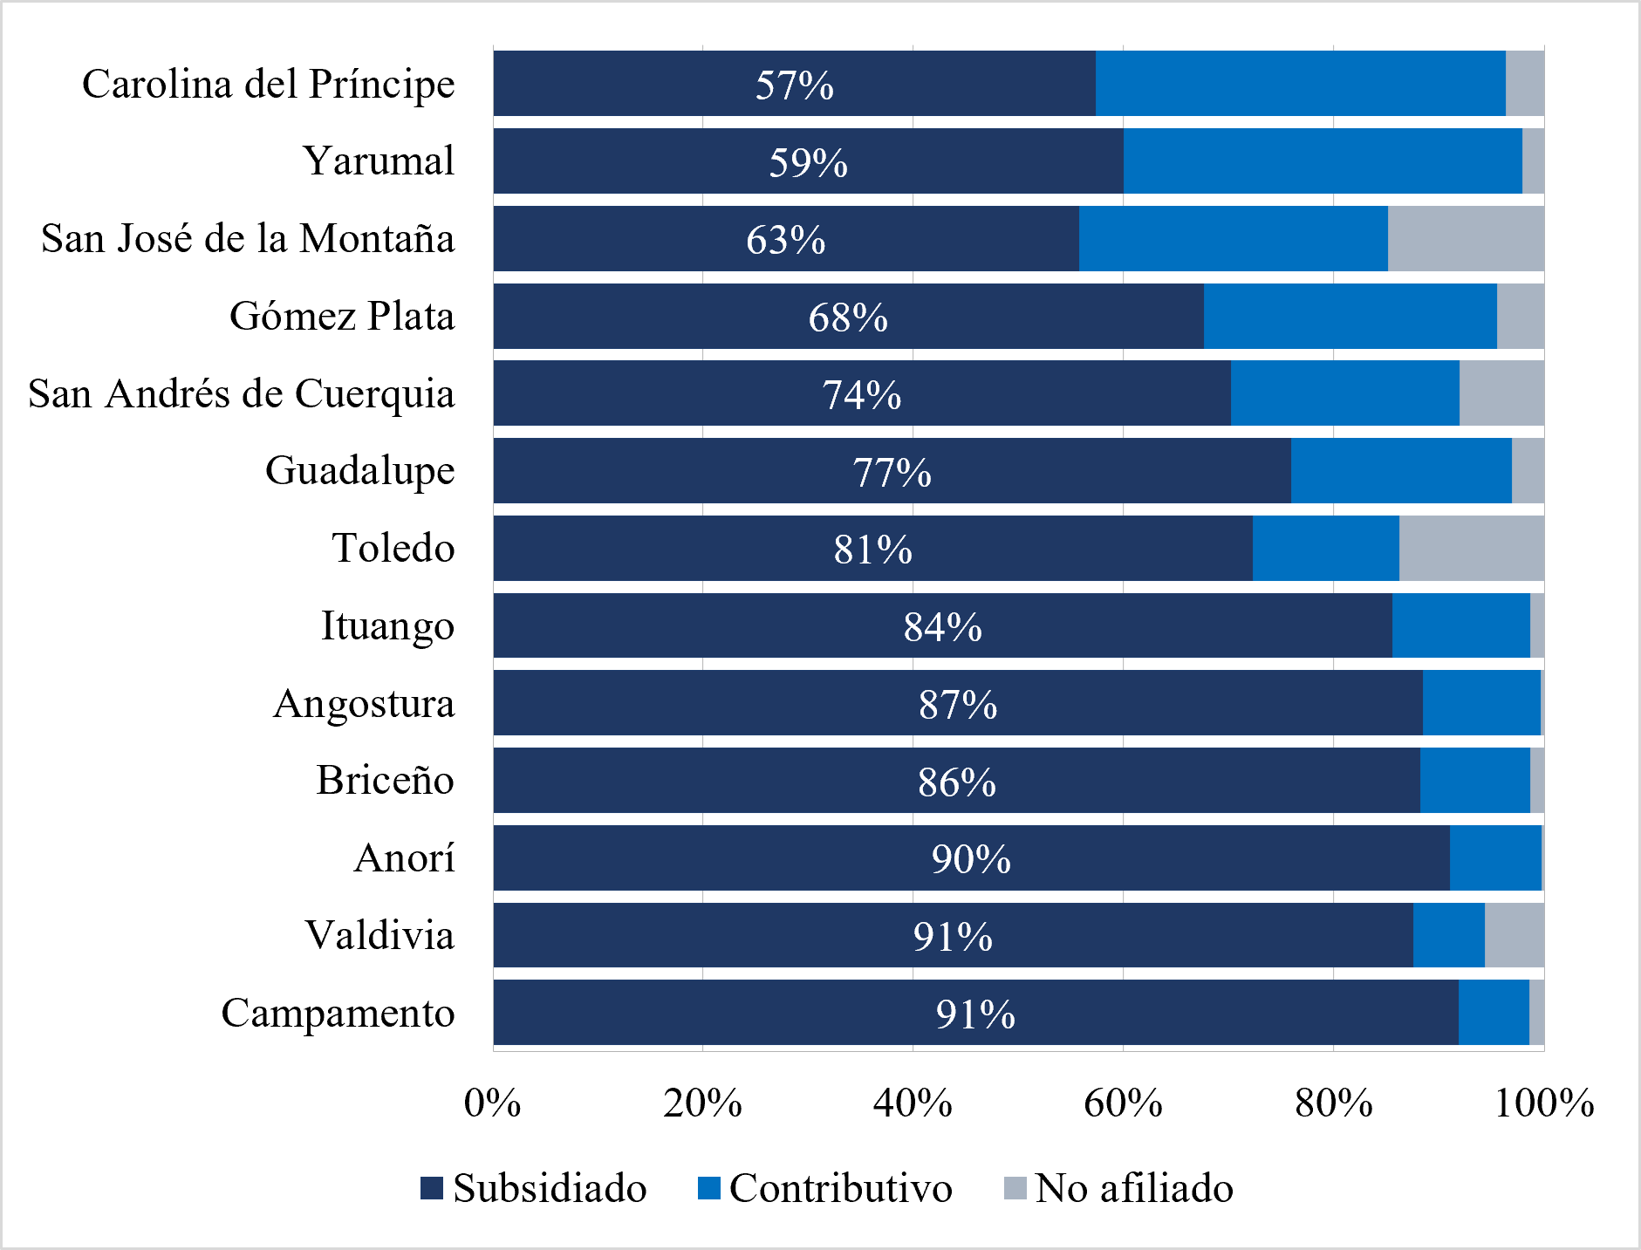

En los indicadores de salud materno‑infantil se observan patrones variables entre los municipios, algunos de los cuales señalan situaciones que ameritan un análisis más detallado y acciones focalizadas. El promedio del porcentaje de bajo peso al nacer a nivel provincial, supera el promedio departamental (11,3%) en 10 de los 13 municipios de la Provincia, con cifras críticas en Angostura (19,4%), Toledo (17%), Campamento (16,9%) y Anorí (16,5%).
Tabla 49. Porcentaje de nacidos con bajo peso al nacer en los municipios de la PAP Bio-energética del Norte de Antioquia - 2024
Municipio | Porcentaje de nacidos con bajo peso al nacer
Angostura | 19,44%
Anorí | 16,48%
Briceño | 2,22%
Campamento | 16,95%
Carolina del Príncipe | 7,69%
Gómez Plata | 9,76%
Guadalupe | 13,33%
Ituango | 13,21%
San Andrés de Cuerquia | 16,28%
San José de la Montaña | 6,06%
Toledo | 17,02%
Valdivia | 9,43%
Yarumal | 14,98%
Provincia | 13,92%
Subregión | 13,21%
Departamento | 11,30%
Fuente: Secretaría Seccional de Salud y Protección Social de Antioquia (s.f.). Cálculos propios.
Gráfica X. Porcentaje de nacidos con bajo peso al nacer por municipio — 2024
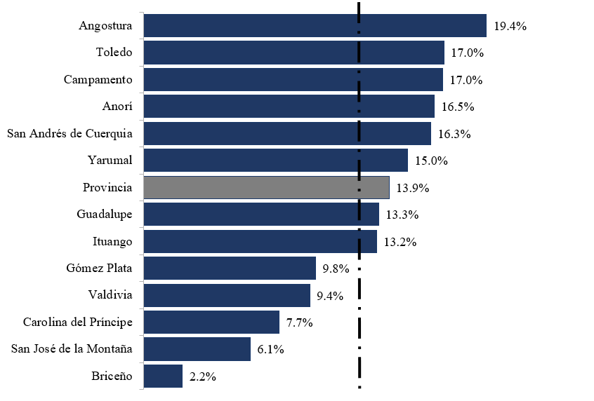
Nota: La línea punteada representa el promedio del departamento (11.3%).
Aunque la mortalidad por desnutrición en menores de cinco años es prácticamente nula entre los años 2020 y 2024, la mortalidad infantil presenta variabilidad interanual y entre municipios: territorios como San José de la Montaña, Briceño y Campamento registran picos elevados en algunos años, mientras otros como Carolina del Príncipe y Toledo se mantienen en cero. Al calcular el promedio por municipio para este mismo período, son los municipios de Valdivia (16,42), San José de la Montaña (13,58) y Campamento (11,04) los que presentan tasas de mortalidad infantil más altas. Este panorama refleja, entre otros asuntos, diferencias en acceso oportuno a servicios obstétricos, neonatales y de atención primaria.

Tabla 50. Mortalidad infantil en los municipios de la PAP Bio-energética del Norte de Antioquia, 2020-2024
Municipio | Tasa por mil nacidos vivos |  |  |  |  | Promedio  2020-2024
 | 2020 | 2021 | 2022 | 2023 | 2024
Angostura | 7,9 | 17,2 | 8,8 | 0,0 | 5,5 | 9,92
Anorí | 7,9 | 17,1 | 0,0 | 11,6 | 13,9 | 10,1
Briceño | 12,2 | 0,0 | 38,0 | 0,0 | 0,0 | 10,04
Campamento | 0,0 | 27,8 | 27,4 | 0,0 | 0,0 | 11,04
Carolina del Príncipe | 0,0 | 0,0 | 0,0 | 0,0 | 0,0 | 0
Gómez Plata | 14,1 | 0,0 | 0,0 | 26,3 | 0,0 | 8,08
Guadalupe | 0,0 | 16,9 | 0,0 | 0,0 | 0,0 | 3,38
Ituango | 4,4 | 16,0 | 4,8 | 6,3 | 6,3 | 7,56
San Andrés de Cuerquia | 14,9 | 13,0 | 0,0 | 0,0 | 23,3 | 10,24
San José de la Montaña | 0,0 | 0,0 | 29,4 | 38,5 | 0,0 | 13,58
Toledo | 0,0 | 0,0 | 0,0 | 0,0 | 0,0 | 0
Valdivia | 22,1 | 19,7 | 20,7 | 19,6 | 0,0 | 16,42
Yarumal | 2,5 | 18,8 | 2,3 | 6,0 | 9,2 | 7,76
Provincia | 7,4 | 11,3 | 10,1 | 8,3 | 4,5 | 8,32
Subregión | 6,7 | 10,9 | 9,4 | 10,5 | 9,1 | 9,32
Antioquia | 7,8 | 9,5 | 9,0 | 7,9 | 8,7 | 8,58
Fuente: Secretaría Seccional de Salud y Protección Social de Antioquia (s.f.). Cálculos propios.

Tabla X. Mortalidad infantil en los municipios de la PAP Bio-energética del Norte de Antioquia, 2020-2024
Municipio | 2020 | 2021 | 2022 | 2023 | 2024 | Promedio 2020-2024
Angostura | 7.9 | 17.2 | 8.8 | 0 | 5.5 | 9.92
Anorí | 7.9 | 17.1 | 0 | 11.6 | 13.9 | 10.1
Briceño | 12.2 | 0 | 38 | 0 | 0 | 10.04
Campamento | 0 | 27.8 | 27.4 | 0 | 0 | 11.04
Carolina del Príncipe | 0 | 0 | 0 | 0 | 0 | 0
Gómez Plata | 14.1 | 0 | 0 | 26.3 | 0 | 8.08
Guadalupe | 0 | 16.9 | 0 | 0 | 0 | 3.38
Ituango | 4.4 | 16 | 4.8 | 6.3 | 6.3 | 7.56
San Andrés de Cuerquia | 14.9 | 13 | 0 | 0 | 23.3 | 10.24
San José de la Montaña | 0 | 0 | 29.4 | 38.5 | 0 | 13.58
Toledo | 0 | 0 | 0 | 0 | 0 | 0
Valdivia | 22.1 | 19.7 | 20.7 | 19.6 | 0 | 16.42
Yarumal | 2.5 | 18.8 | 2.3 | 6 | 9.2 | 7.76
Provincia | 7.4 | 11.3 | 10.1 | 8.3 | 4.5 | 8.32
Subregión | 6.7 | 10.9 | 9.4 | 10.5 | 9.1 | 9.32
Antioquia | 7.8 | 9.5 | 9 | 7.9 | 8.7 | 8.58
Fuente: Secretaría Seccional de Salud y Protección Social de Antioquia (2025). Cálculos propios. Nota: La intensidad del color representa la magnitud de la tasa de mortalidad infantil por cada mil nacidos vivos; los tonos más oscuros indican valores más altos y las celdas blancas corresponden a ausencia de casos registrados (0).
En materia epidemiológica, las enfermedades transmitidas por vectores muestran una concentración clara en municipios con condiciones ambientales y geográficas propicias. Anorí y Valdivia presentan las tasas más altas de dengue, malaria y leishmaniasis, superando ampliamente los promedios provinciales y departamentales. Por ejemplo, Anorí registra 452 casos de dengue por cada 100 mil habitantes, 350 de malaria y 531 de leishmaniasis en población rural, mientras Valdivia alcanza 373, 278 y 432, respectivamente. En contraste, municipios como Carolina del Príncipe, San José de la Montaña y Guadalupe presentan incidencia mínima o nula, lo que evidencia diferencias en exposición ambiental, cobertura de control vectorial y condiciones de saneamiento básico.
Tabla 51. Enfermedades trasmitidas por vectores en los municipios de la PAP Bio-energética del Norte de Antioquia - 2024
Municipio | Dengue |  | Malaria |  | Leishmaniasis
 | Casos Dengue | Tasa por cada 100 mil habitantes | Casos Malaria | Tasa por cada 100 mil habitantes | Casos Leishmaniasis | Tasa en población rural
Anorí | 89 | 452,35 | 69 | 350,70 | 55 | 531,86
Angostura | 0 | 0,00 | 1 | 8,25 | 1 | 11,45
Briceño | 1 | 11,73 | 8 | 93,86 | 8 | 152,15
Campamento | 0 | 0,00 | 0 | 0,00 | 33 | 507,07
Carolina del Príncipe | 2 | 47,40 | 0 | 0,00 | 0 | 0,00
Gómez Plata | 1 | 9,62 | 2 | 19,24 | 0 | 0,00
Guadalupe | 1 | 14,36 | 0 | 0,00 | 1 | 23,77
Ituango | 48 | 166,15 | 10 | 34,61 | 27 | 136,54
San Andrés de Cuerquia | 1 | 13,07 | 0 | 0,00 | 0 | 0,00
San José de la Montaña | 1 | 25,51 | 0 | 0,00 | 0 | 0,00
Toledo | 2 | 37,98 | 0 | 0,00 | 1 | 31,44
Valdivia | 55 | 373,59 | 41 | 278,49 | 43 | 432,38
Yarumal | 3 | 6,75 | 0 | 0,00 | 10 | 87,33
Provincia | 204 | 115,54 | 131 | 74,20 | 179 | 198,35
Subregión | 129 | 49,93 | 63 | 24,39 | 124 | 102,37
Departamento | 17683 | 256,14 | 16613 | 240,64 | 1008 | 74,56
Fuente: Secretaría Seccional de Salud y Protección Social de Antioquia (s.f.). Cálculos propios.

Gráfica X. Tasa por 100 mil hab. (dengue, malaria, leishmaniasis) — municipios con casos registrados
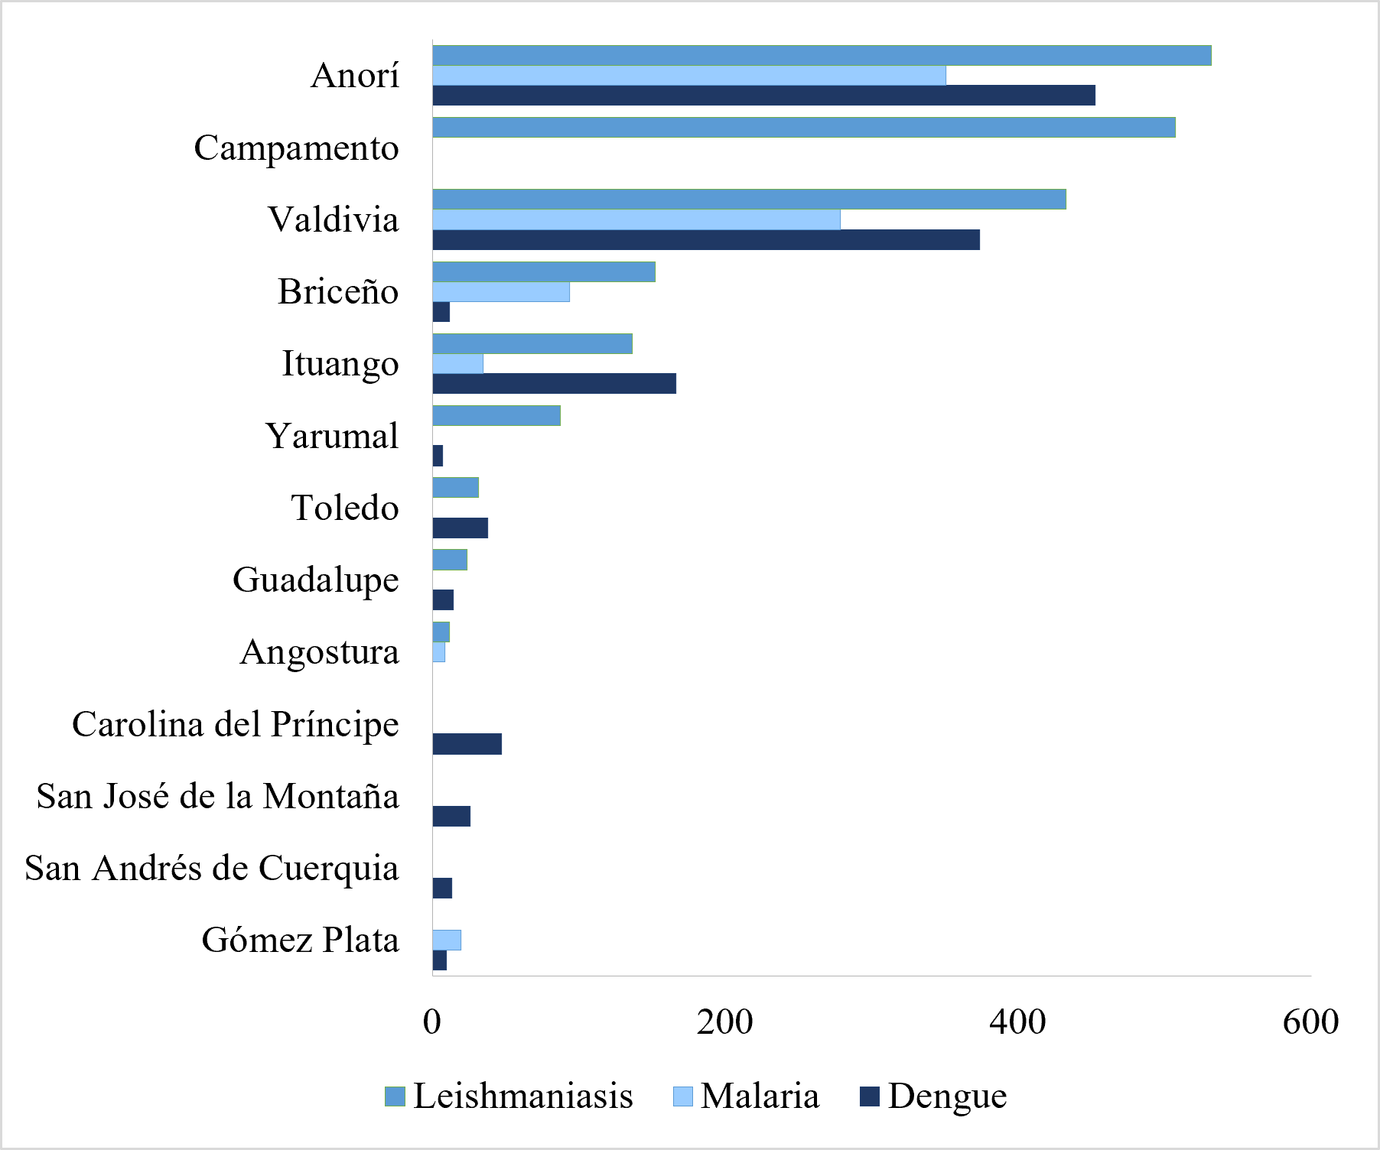

Los indicadores de salud mental reflejan un escenario particularmente desafiante. En cuanto a los intentos de suicidio por cada 100 mil habitantes, los municipios de San José de la Montaña (178,57), Carolina del Príncipe (142,21) y Yarumal (121,47) concentran las tasas más elevadas dentro de la Provincia. Por su parte, en lo relacionado con los suicidios consumados, las cifras más altas se registran en Campamento (30,75), Yarumal (26,99) e Ituango (13,85). Resulta especialmente relevante el caso de Yarumal, que presenta el mayor número de eventos en ambas categorías, con una participación provincial del 45% en intentos y del 57% en suicidios consumados. Este panorama evidencia la urgencia de fortalecer los mecanismos de detección temprana, ampliar la atención psicosocial y consolidar rutas de intervención en crisis de manera focalizada.

Tabla 52. Número de casos y tasa por cada 100 mil habitantes de suicidios e intento de suicidios en los municipios de la PAP Bio-energética del Norte de Antioquia - 2025
Municipio | Intento de suicidio |  | Suicidio
 | Casos | Tasa por 100 mil habitantes |  | Casos | Tasa por 100 mil habitantes
Angostura | 7 | 57,75 |  | 0 | 0,00
Angostura | 7 | 57,75 |  | 0 | 0,00
Briceño | 1 | 11,73 |  | 0 | 0,00
Campamento | 6 | 61,51 |  | 3 | 30,75
Carolina del Príncipe | 6 | 142,21 |  | 0 | 0,00
Gómez Plata | 9 | 86,56 |  | 1 | 9,62
Guadalupe | 0 | 0,00 |  | 0 | 0,00
Ituango | 10 | 34,61 |  | 4 | 13,85
San Andrés de Cuerquía | 6 | 78,44 |  | 0 | 0,00
San José de La Montaña | 7 | 178,57 |  | 0 | 0,00
Toledo | 3 | 56,97 |  | 0 | 0,00
Valdivia | 8 | 54,34 |  | 1 | 6,79
Yarumal | 54 | 121,47 |  | 12 | 26,99
Provincia | 119 | 67,40 |  | 21 | 12,46
Subregión | 218 | 84,39 |  | 33 | 12,77
Departamento | 6046 | 87,58 |  | 515 | 7,46
Fuente: Secretaría Seccional de Salud y Protección Social de Antioquia (s.f.). Cálculos propios.

Gráfica X. Tasa de intento de suicidio y suicidio consumado por 100 mil hab. — 2025
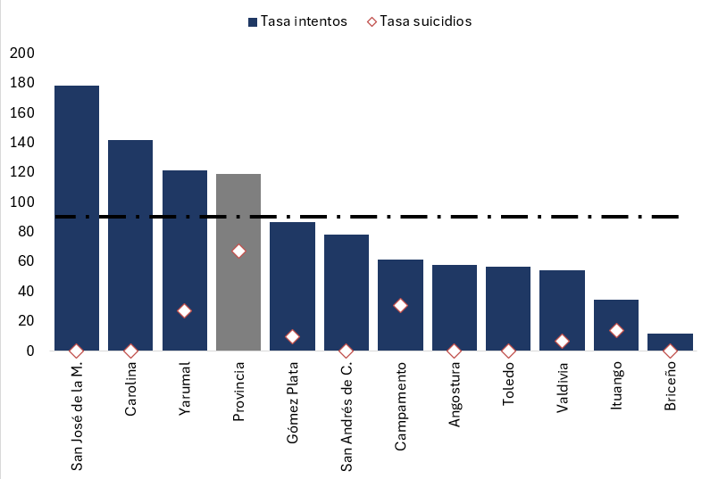
Nota: La línea punteada representa el promedio de la tasa de intento de suicidio departamental (87.58).

El análisis de la situación de salud en la PAP Bio‑energética del Norte de Antioquia revela un territorio con profundas desigualdades en aseguramiento, acceso y resultados en salud, que se expresan de manera diferenciada entre los municipios. Persisten retos estructurales asociados a la baja cobertura de aseguramiento en municipios como Ituango y Gómez Plata, las brechas en oportunidad de acceso en territorios como Carolina del Príncipe y Yarumal, y la elevada dependencia del régimen subsidiado en gran parte de la Provincia, lo que refleja condiciones socioeconómicas vulnerables. A ello se suman desafíos críticos en salud materno‑infantil, evidenciados en los altos porcentajes de bajo peso al nacer y la variabilidad en la mortalidad infantil, así como la persistencia de enfermedades transmitidas por vectores en municipios como Anorí, Valdivia e Ituango, donde la incidencia supera ampliamente los promedios departamentales. La salud mental emerge como un problema creciente, especialmente en el municipio de Yarumal, con tasas elevadas de intentos de suicidio en municipios pequeños y rurales, lo que demanda intervenciones integrales y culturalmente pertinentes.
No obstante, el territorio también presenta oportunidades estratégicas para avanzar hacia un modelo de salud más equitativo y sostenible. La alta cobertura de aseguramiento en varios municipios, la baja mortalidad por desnutrición y la presencia de redes de atención primaria ofrecen una base sólida para fortalecer la gestión provincial en salud. Asimismo, la diversidad epidemiológica y las dinámicas comunitarias abren posibilidades para implementar modelos diferenciales de salud rural, programas de vigilancia comunitaria y estrategias intersectoriales que integren salud, educación, infraestructura y desarrollo social. La articulación entre salud mental y procesos de memoria, reconciliación y rehabilitación, en el marco de los procesos de justicia transicional, constituye otra oportunidad clave, especialmente en municipios con antecedentes de conflicto armado. En conjunto, estos elementos configuran un escenario donde el PEMP puede orientar acciones que reduzcan brechas, potencien capacidades locales y consoliden un sistema de salud más accesible, preventivo y centrado en las necesidades reales de la población rural de la Provincia

Seguridad, Paz y Derechos Humanos
La Provincia Bio-energética del Norte de Antioquia se caracteriza por una compleja configuración territorial donde convergen dinámicas históricas de conflicto armado, economías ilícitas, presencia de múltiples actores armados y persistentes vulnerabilidades sociales. Estas condiciones han incidido de manera diferenciada en los municipios que integran la Provincia, generando impactos en la seguridad ciudadana, la convivencia, la garantía de derechos y las posibilidades de construcción de paz.

Seguridad y convivencia ciudadana
La seguridad pública en la Provincia está marcada por la convergencia de economías ilícitas, disputas territoriales y la presencia activa de estructuras armadas ilegales. De acuerdo con el Plan Integral de Seguridad y Convivencia de Antioquia (2024–2027) Seguridad desde la Democracia y la Justicia, en la PAP Bio-energética del Norte de Antioquia operan Grupos Armados Organizados (GAO) como el Clan del Golfo y el ELN, con presencia simultánea en municipios como Anorí, Briceño, Campamento, Ituango, Toledo, Valdivia y Yarumal. A ello se suman Grupos Armados Organizados Residuales (GAOR) asociados a las disidencias de las FARC, con presencia en Angostura, Anorí, Briceño, Campamento, Guadalupe, Ituango, San Andrés de Cuerquia, Toledo, Valdivia y Yarumal, así como Grupos de Delincuencia Organizada (GDO) provenientes del Valle de Aburrá, entre ellos Los Triana, El Mesa y Los Chatas, con incidencia en varios municipios de la Provincia.
Estas estructuras se sostienen en economías ilegales que han configurado patrones persistentes de inseguridad. En 2023, la Provincia registró 9.394 hectáreas de cultivos ilícitos, lo que representa el 50% del total de hectáreas cultivadas a nivel departamental; concentradas principalmente en los municipios de Valdivia con 4.726 ha, equivalentes al 25%, Anorí con 2.089 ha (11%) e Ituango con 1.471 ha (8%), municipios que también presentan altos niveles de explotación ilícita de oro de aluvión. La minería ilegal es especialmente crítica en Anorí, donde entre 2018 y 2020 se registraron alrededor de 4.000 hectáreas en explotación ilícita, y en Valdivia, con 1.253 hectáreas como se muestra en la Tabla 54.
Tabla 53. Densidad de cultivos ilícitos [coca] en la PAP Bio-energética del Norte de Antioquia – 2023.
Municipio | Hectáreas | Proporción sobre el área de la entidad | Proporción sobre el área cultivada departamental
Anorí | 2.089,32 | 1,44% | 11,12%
Briceño | 534,50 | 1,32% | 2,85%
Campamento | 427,12 | 2,11% | 2,27%
Ituango | 1.471,27 | 0,62% | 7,83%
Valdivia | 4.726,85 | 8,58% | 25,16%
Yarumal | 145,25 | 0,20% | 0,77%
Provincia | 9.394,31 | 1,30% | 50,01%
Total, Departamento | 18.785,11 | 0,30%
Fuente: Observatorio de Drogas de Colombia (2023).

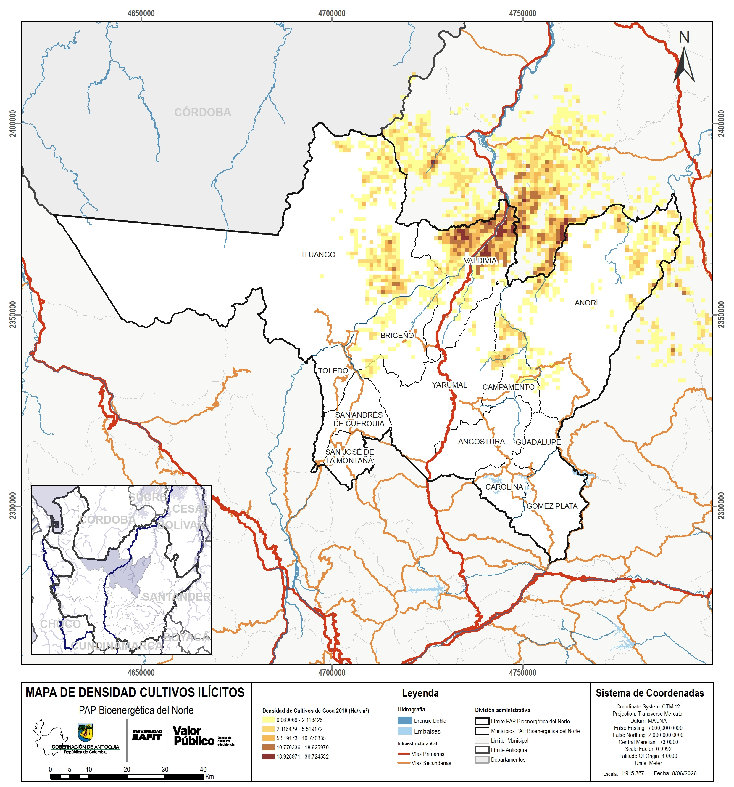

Tabla 54. Explotación de Oro de Aluvión en la PAP Bio-energética del Norte de Antioquia, 2018-2020.
Municipio | Hectáreas con permisos técnicos ambientales |  |  | Hectáreas en tránsito a legalidad |  |  | Hectáreas explotación ilícita
Año | 2018 | 2019 | 2020 | 2018 | 2019 | 2020 | 2018 | 2019 | 2020
Anorí | 397,95 | 525,43 | 547,85 | 52,44 | 49,01 | 12,49 | 1.237,89 | 1.287,84 | 1.438,75
Campamento | 0,00 | 0,00 | 0,00 | 0,00 | 0,00 | 0,00 | 1,64 | 0,00 | 0,00
Ituango | 0,00 | 0,00 | 0,00 | 0,00 | 0,00 | 0,00 | 23,38 | 0,00 | 0,00
Valdivia | 0,00 | 0,00 | 0,00 | 65,57 | 0,46 | 129,51 | 455,63 | 501,34 | 296,68
Provincia | 397,95 | 525,43 | 547,85 | 118,01 | 49,47 | 142,00 | 1.718,53 | 1.789,18 | 1.735,44
Subregión | 0,00 | 0,00 | 0,00 | 65,57 | 0,46 | 129,51 | 480,65 | 501,34 | 296,68
Departamento | 16.186,55 | 17.799,24 | 19.241,00 | 1.633,05 | 1.658,20 | 1.806,25 | 18.627,42 | 20.744,04 | 19.842,33
Fuente: Ministerio de Minas y Energía (2021).

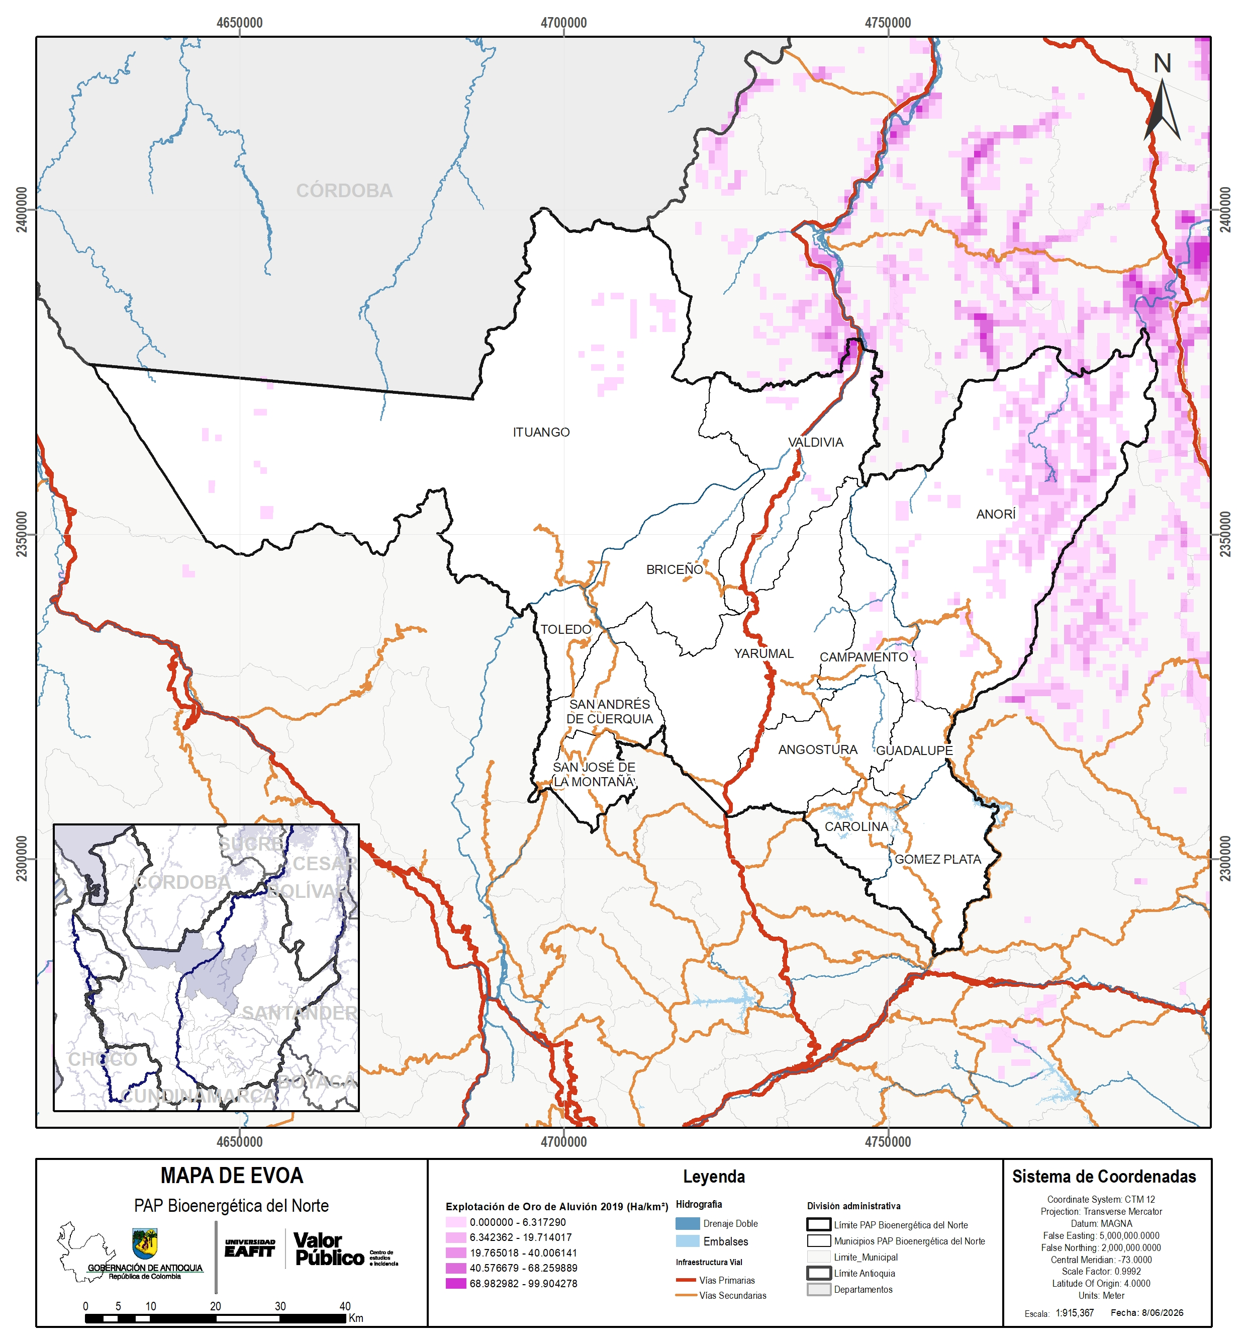

Los delitos de alto impacto en la PAP Bio‑energética del Norte de Antioquia evidencian una marcada diferencia entre los municipios de la Provincia, con comportamientos que reflejan tanto dinámicas locales como la influencia de otro tipo de conflictividades a nivel subregional. En materia de la tasa de homicidios por cada 100 mil habitantes, destacan cifras especialmente elevadas en San Andrés de Cuerquia (392), Briceño (226) y Anorí (219), muy por encima del promedio provincial (125) y departamental (59). En contraste, municipios como Guadalupe (43) y Angostura (56) presentan tasas relativamente menores. Este patrón sugiere la persistencia de disputas territoriales y presiones armadas en zonas específicas de la Provincia, particularmente en los corredores estratégicos que conectan con el Nudo de Paramillo y el Bajo Cauca.
En los delitos de impacto contra la integridad y la convivencia, también se observan diferencias relevantes. La violencia intrafamiliar presenta tasas especialmente altas en municipios como Carolina del Príncipe (304), Toledo (249) y San Andrés de Cuerquia (203), lo que indica la necesidad de fortalecer las rutas de atención psicosocial y los mecanismos de protección en contextos rurales. En cuanto a delitos sexuales, municipios como Ituango (166) y Campamento (80) registran las cifras más elevadas, superando ampliamente el promedio provincial (63) y departamental (62). Por su parte, los hurtos muestran mayor incidencia en municipios como Yarumal (122) y Carolina del Príncipe (101), reflejando dinámicas urbanas y de movilidad que contrastan con los niveles más bajos de municipios rurales dispersos. En conjunto, estos datos permiten identificar patrones diferenciados de inseguridad que requieren estrategias focalizadas y articuladas a nivel provincial.
Tabla 55. Tasa delitos de alto impacto por municipio de la PAP Bio-energética del Norte de Antioquia en 2025
Municipio | Homicidios por cada 100.000 habitantes | Hurtos por cada 100.000 habitantes | Violencia intrafamiliar por cada 100.000 habitantes | Delitos sexuales por cada 100.000 habitantes
Angostura | 56 | 16 | 104 | 32
Anorí | 219 | 33 | 100 | 71
Briceño | 226 | 13 | 189 | 63
Campamento | 100 | 10 | 50 | 80
Carolina del Príncipe | 76 | 101 | 304 | 51
Gómez Plata | 58 | 48 | 96 | 58
Guadalupe | 43 | 29 | 100 | 71
Ituango | 71 | 10 | 41 | 166
San Andrés de Cuerquia | 392 | 54 | 203 | 68
San José de la Montaña | 75 | 50 | 199 | 50
Toledo | 124 | 21 | 249 | 41
Valdivia | 127 | 27 | 0 | 0
Yarumal | 60 | 122 | 167 | 69
Provincia | 125 | 41 | 139 | 63
Subregión | 93 | 61 | 141 | 67
Departamento | 59 | 119 | 163 | 62
Fuente: Policía Nacional de Colombia (s.f.)
Los resultados de la encuesta de percepción y victimización realzada por la Gobernación de Antioquia, muestran que, entre 2018 y 2025, la percepción de seguridad en el barrio o vereda de la subregión Norte se ha mantenido relativamente estable, con una mayoría de la población que se siente “segura” o “muy segura”. En 2025, el 78% de las personas encuestadas manifestó sentirse segura en su entorno inmediato, cifra similar a la registrada en 2024 (75%) y 2023 (74%). La proporción de quienes se sienten “inseguros” o “muy inseguros” se mantiene baja —13% en 2025—, lo que sugiere que, pese a la persistencia de conflictividades armadas y economías ilícitas en varios municipios, la percepción cotidiana de seguridad en los espacios de vida más próximos no ha sufrido deterioros significativos. Este comportamiento indica que las dinámicas de riesgo más críticas no siempre se traducen en una sensación directa de inseguridad en el entorno residencial, especialmente en municipios con mayor cohesión comunitaria o menor exposición a disputas armadas.
Gráfica 6. Percepción de seguridad en su propio barrio o vereda para la Subregión Norte de Antioquia – 2018-2025.
￼Fuente: Gobernación de Antioquia (2026).
En contraste con la percepción en el barrio o vereda, la percepción de seguridad a nivel municipal presenta mayores fluctuaciones y una valoración menos favorable. En 2025, el 71% de la población se siente “segura” o “muy segura” en su municipio, una proporción inferior a la registrada en el entorno inmediato y que refleja la influencia de factores como la presencia de actores armados, los delitos de alto impacto y la movilidad intermunicipal. La percepción de inseguridad alcanza el 21% en 2025, con incrementos puntuales en años como 2023 y 2021, cuando los niveles de inseguridad percibida fueron más altos. Este patrón evidencia que, aunque las personas pueden sentirse protegidas en su barrio o vereda, la percepción sobre la seguridad municipal está más asociada a dinámicas estructurales —homicidios, hurtos, violencia intrafamiliar, presencia de GAO y GAOR— que afectan la movilidad, el acceso a servicios y la vida comunitaria en general.

Gráfica 7. Percepción de seguridad en su municipio para Subregión Norte de Antioquia – 2018-2025
￼Fuente: Gobernación de Antioquia (2026).
La percepción de seguridad general —es decir, si el año actual es percibido como más seguro, igual o menos seguro que el anterior— revela una tendencia más crítica y volátil. En 2025, solo el 20% de la población considera que la seguridad mejoró, mientras que el 69% percibe que se mantuvo igual y un 9% que empeoró. Aunque la mayoría no identifica un deterioro directo, la baja proporción de personas que perciben mejoras indica una sensación de estancamiento en las condiciones de seguridad. Años como 2019‑2 y 2019‑1 muestran picos de percepción negativa, con 35% y 28% de personas que consideraron que la seguridad había empeorado, lo que coincide con periodos de intensificación de disputas armadas y expansión de economías ilícitas en la subregión Norte. En conjunto, esta percepción sugiere que, aunque la seguridad cotidiana puede mantenerse estable, la población no percibe avances sustantivos en la transformación de las condiciones estructurales que afectan la seguridad territorial.
Gráfica 8. Percepción de seguridad general en el año actual respecto al anterior para la Subregión Norte de Antioquia – 2019-2025.

Fuente: Gobernación de Antioquia (2026).
En conjunto, los resultados de percepción de seguridad muestran un territorio con fortalezas importantes en la seguridad cotidiana, pues la mayoría de la población se siente segura en su barrio o vereda y, en menor medida, en su municipio, lo que evidencia la presencia de redes comunitarias sólidas y entornos locales relativamente estables pese a la persistencia de conflictividades armadas. Sin embargo, la baja proporción de personas que perciben mejoras en la seguridad año tras año, junto con la mayor sensación de inseguridad a escala municipal, revela una debilidad estructural: la población no identifica avances sustantivos en la transformación de las condiciones que afectan la seguridad territorial, lo que sugiere estancamiento institucional y limitada capacidad de respuesta frente a dinámicas de riesgo más amplias. Para el PEMP, este panorama implica la necesidad de potenciar las fortalezas comunitarias y locales, mientras se diseñan estrategias supramunicipales que aborden las causas estructurales de la inseguridad —presencia armada, economías ilícitas, delitos de alto impacto y debilidades institucionales— con intervenciones sostenidas, articuladas y diferenciadas según las realidades de cada municipio.

Paz
La subregión Norte de Antioquia ha sido uno de los territorios más afectados por el conflicto armado en el departamento. Municipios como Ituango, Briceño, Valdivia y Anorí han enfrentado durante décadas la presencia de grupos armados ilegales, disputas por corredores estratégicos, economías ilícitas y ciclos recurrentes de desplazamiento forzado y confinamiento. Estas dinámicas han generado fragilidad institucional, debilitamiento del tejido social y riesgos persistentes para líderes sociales, comunidades campesinas y organizaciones comunitarias.
En contraste, municipios como Gómez Plata, Carolina del Príncipe o San José de la Montaña han experimentado niveles de violencia más moderados, aunque igualmente condicionados por su cercanía a zonas de disputa y por la vulnerabilidad de sus áreas rurales dispersas.
De acuerdo con la información consignada en el Plan Estratégico Provincial en su versión preliminar, en el apartado sobre iniciativas estatales y comunitarias para la Construcción de Paz en el territorio, la Subregión cuenta con tres municipios con Programas de Desarrollo con Enfoque Territorial – PDET (Briceño, Ituango y Valdivia); nueve municipios ZOMAC –Zonas más afectadas por el Conflicto Armado (Angostura, Briceño, Campamento, Guadalupe, Ituango, San Andrés de Cuerquia, San José de la Montaña, Toledo y Valdivia); dos municipios PNIS – Programa para la Sustitución de Cultivos Ilícitos (Briceño e Ituango). La presencia de estos programas e intervenciones diferenciadas en los territorios afectados por el conflicto armado interno da cuenta de la profundidad de las afectaciones históricas y, al mismo tiempo, pone en evidencia la necesidad de avanzar hacia acciones integrales, sostenidas y adaptadas a las particularidades de cada municipio.
En este contexto, la construcción de paz en la Provincia requiere reconocer la heterogeneidad de trayectorias del conflicto y orientar acciones hacia la recuperación del tejido social, el fortalecimiento de capacidades institucionales y comunitarias, la protección de la población rural y la consolidación de condiciones estructurales que permitan avanzar hacia un territorio seguro, incluyente y resiliente.
IMPORTANTE: MENCIONAR QUE VALDIVIA, ANORÍ, ITUANGO Y BRICEÑO HACEN PARTE DE la subregión PDET "Bajo Cauca y Nordeste Antioqueño" (Decreto Ley 893 de 2017), mientras que los otros 9 municipios de la Provincia NO son PDET (Angostura, Campamento, Carolina del Príncipe, Gómez Plata, Guadalupe, San Andrés de Cuerquia, San José de la Montaña, Toledo, Yarumal).

Tabla X. Solicitudes de inscripción al registro de tierras despojadas (*) y abandonadas forzosamente (SRTDAF) recibidas en la Unidad de Restitución de Tierras
Municipio | Solicitudes de restitución | Solicitudes de restitución por cada 1.000 habitantes
Anorí | 164 | 7.80
Angostura | 60 | 4.80
Briceño | 117 | 14.70
Campamento | 45 | 4.50
Carolina | 4 | 1.01
Guadalupe | 13 | 1.85
Gómez Plata | 27 | 2.60
Ituango | 452 | 15.31
San Andrés de Cuerquía | 82 | 11.08
San José de La Montaña | 2 | 0.50
Toledo | 43 | 8.91
Valdivia | 160 | 10.66
Yarumal | 120 | 2.87
Promedio, subregión | 71 | 4.92
Promedio, provincia | 99 | 6.66
Fuente: Unidad Administrativa Especial de Gestión de Restitución de Tierras despojadas - URT (2026). Nota: (*) Corresponde con el número de solicitudes de inscripción al registro de Tierras Despojadas y Abandonadas Forzosamente Art 76 Ley 1448 de 2016.

Gráfica X. Tasa de solicitudes de inscripción al registro de tierras despojadas por cada 1.000 habitantes por municipio.
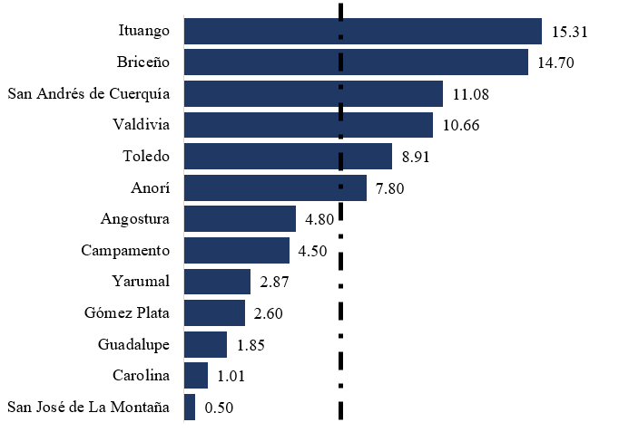
Nota: Línea punteada corresponde al promedio de la provincia (6.66).

Tabla X. Número de personas dadas por desaparecidas – UBPD
Municipio | Personas desaparecidas | Porcentaje dentro de la provincia
Angostura | 42 | 2.9%
Anorí | 158 | 11.1%
Briceño | 61 | 4.3%
Campamento | 65 | 4.6%
Carolina del Príncipe | 15 | 1.1%
Gómez Plata | 16 | 1.1%
Guadalupe | 33 | 2.3%
Ituango | 517 | 36.2%
San Andrés de Cuerquía | 35 | 2.5%
San José de la Montaña | 21 | 1.5%
Toledo | 38 | 2.7%
Valdivia | 265 | 18.6%
Yarumal | 161 | 11.3%
Total, subregión | 1416 | 99.2%
Total, provincia | 1427 | 100%
Total, departamento | 27443
Fuente: Unidad de búsqueda de personas desaparecidas – UBPD (s.f.)

Gráfica X. Proporción de personas dadas por desaparecidas dentro de la Provincia por municipio.
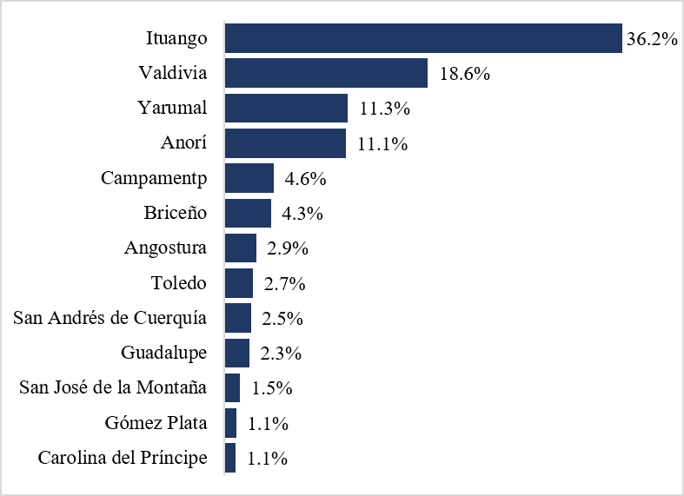

Tabla X. Total de víctimas por ocurrencia (*)
Municipio | Total, víctimas ocurrencia
Angostura | 5850
Anorí | 21086
Briceño | 14057
Campamento | 6770
Carolina del Príncipe | 837
Gómez Plata | 1489
Guadalupe | 2571
Ituango | 48493
San Andrés de Cuerquia | 6010
San José de la Montaña | 1514
Toledo | 6033
Valdivia | 21124
Yarumal | 16127
Promedio, provincia | 151961
Fuente: Registro Único de Víctimas - RUV (2026). Nota: (*) Acumulado de víctimas por ocurrencia (RUV, corte 31/05/2026, hechos desde 1985).

Tabla X. Víctimas por ocurrencia (*) desglosado por hecho victimizante
Hecho victimizante | Víctimas ocurrencia (suma Provincia) | % del total de victimizaciones
Desplazamiento forzado | 131,190 | 71.8%
Homicidio | 19,581 | 10.7%
Amenaza | 19,131 | 10.5%
Desaparición forzada | 3,212 | 1.8%
Pérdida de bienes muebles/inmuebles | 2,025 | 1.1%
Confinamiento | 1,554 | 0.9%
Acto terrorista/atentados/combates | 1,531 | 0.8%
Sin información | 1,031 | 0.6%
Minas antipersonal/MUSE | 874 | 0.5%
Secuestro | 818 | 0.4%
Lesiones personales físicas | 691 | 0.4%
Delitos contra libertad/integridad sexual | 411 | 0.2%
Vinculación de NNA a grupos armados | 226 | 0.1%
Lesiones personales psicológicas | 196 | 0.1%
Tortura | 118 | 0.1%
Abandono o despojo de tierras | 17 | 0.0%
TOTAL (suma de victimizaciones, todos los hechos) | 182,606 | 100.0%
Fuente: Registro Único de Víctimas - RUV (2026). Nota: (*) Acumulado de víctimas por ocurrencia (RUV, corte 31/05/2026, hechos desde 1985).

Gráfica X. Total de víctimas por ocurrencia por municipio.  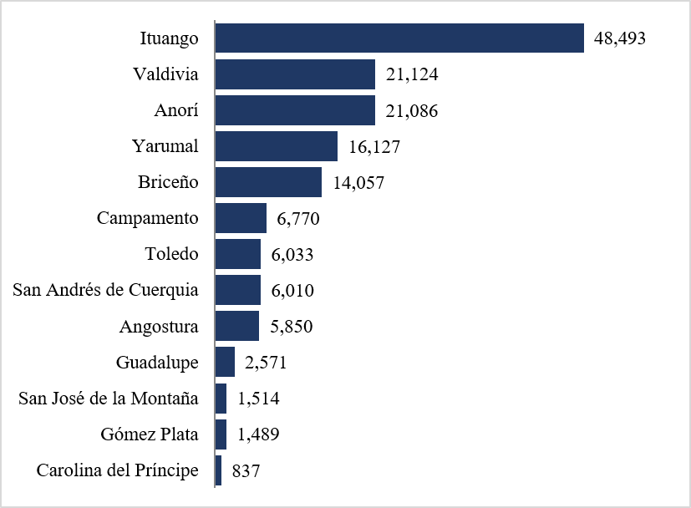  Fuente: Fuente: Registro Único de Víctimas - RUV (2026).. | Gráfica X. Composición por hecho victimizante en la Provincia  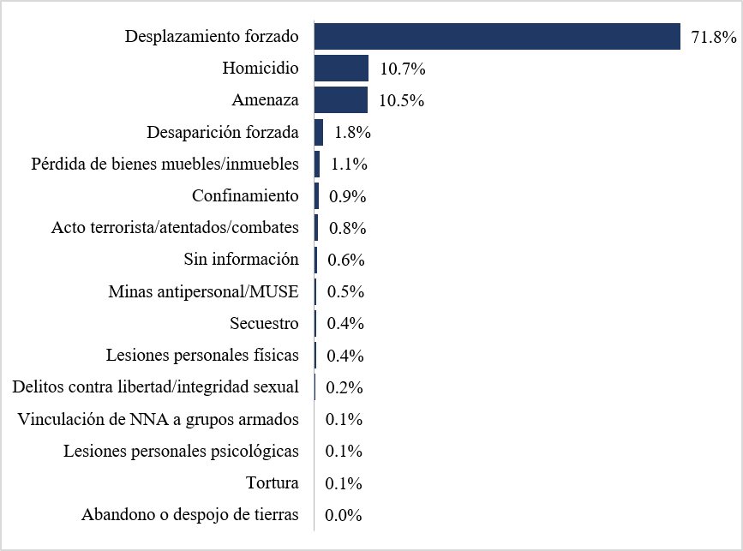  Fuente: Registro Único de Víctimas - RUV (2026).

Derechos Humanos
La situación de Derechos Humanos en la Provincia refleja la persistencia de riesgos asociados a la presencia de actores armados ilegales y a la continuidad de economías ilícitas. Según el Informe Anual sobre la situación de Derechos Humanos presentado por la Gobernación de Antioquia en el 2023, la subregión Norte registró un incremento cercano al 20% en el número de integrantes de estructuras armadas ilegales, lo que se relaciona con el aumento de casos de reclutamiento, utilización y violencia sexual contra niños, niñas y adolescentes.
Entre 2018 y 2025, el Sistema de Alertas Tempranas de la Defensoría del Pueblo emitió más de 90 alertas para los municipios de la Provincia, con mayor recurrencia en los municipios de Briceño, Ituango, Yarumal, Valdivia y San Andrés de Cuerquia, territorios donde confluyen, como se expuso en el apartado anterior, disputas armadas, economías ilícitas y riesgos para la población civil. Un panorama similar se observa con los resultados del Índice de Riesgo de Victimización (IRV). En su medición del 2025, muestra niveles de riesgo alto para los municipios de Anorí (73,6%), Briceño (84,2%), Ituango (83,4%) y Valdivia (75,5%), mientras que municipios como Gómez Plata presentan riesgo bajo. Esta heterogeneidad evidencia la necesidad de enfoques diferenciados de prevención y protección.

Tabla 56. Índice de riesgo de victimización para los municipios de la PAP Bio-energética del Norte de Antioquia en 2025
Municipios | IRV | Categoría de riesgo
Angostura | 39,00% | Medio Alto
Anorí | 73,63% | Alto
Briceño | 84,16% | Alto
Campamento | 57,66% | Alto
Carolina del Príncipe | 12,71% | Medio Bajo
Gómez Plata | 8,80% | Bajo
Guadalupe | 28,04% | Medio
Ituango | 83,37% | Alto
San Andrés de Cuerquia | 42,11% | Medio Alto
San José de la Montaña | 19,28% | Medio
Toledo | 37,85% | Medio Alto
Valdivia | 75,53% | Alto
Yarumal | 46,90% | Medio Alto
Fuente: UARIV (s.f.)
En materia de restitución de tierras, la Provincia registra 1.266 solicitudes, para un total de 1.102 titulares, equivalentes al 5% del total de solicitudes en el departamento de Antioquia. De estas, el 35% se ubican en el municipio de Ituango con un total de 445 solicitudes, seguido de Anorí (159), Valdivia (155) y Yarumal (120).

Tabla 57. Solicitudes de inscripción al registro de tierras despojadas y abandonadas forzosamente (SRTDAF) recibidas en la Unidad de Restitución de Tierras
Municipio | Número de Solicitudes | Numero de Predios
Angostura | 58 | 47
Anorí | 159 | 143
Briceño | 117 | 112
Campamento | 45 | 40
Carolina del Príncipe | 4 | 3
Gómez Plata | 27 | 25
Guadalupe | 13 | 12
Ituango | 445 | 401
San Andrés de Cuerquía | 80 | 65
San José de La Montaña | 2 | 2
Toledo | 41 | 35
Valdivia | 155 | 136
Yarumal | 120 | 107
Total Provincia | 1.266 | 1.128
Total Subregión Norte (*) | 1.184 | 1.056
Total Antioquia | 27.352 | 24.834
Fuente: Unidad de Restitución de Tierras Despojadas (2026).

En conclusión, la dimensión de Seguridad, Paz y Derechos Humanos evidencia que la Provincia Bio-energética del Norte de Antioquia enfrenta riesgos estructurales persistentes derivados de la presencia de múltiples actores armados ilegales, la concentración de economías ilícitas —incluidos los cultivos de uso ilícito que representan el 50% del total departamental y la explotación ilícita de oro de aluvión— y la marcada heterogeneidad en los delitos de alto impacto, con municipios como San Andrés de Cuerquia, Briceño y Anorí registrando tasas de homicidio muy superiores al promedio provincial. A ello se suman altos niveles de riesgo para la población civil, reflejados en más de 90 alertas tempranas entre 2018 y 2025 y en un Índice de Riesgo de Victimización que clasifica a municipios como Briceño, Ituango, Anorí y Valdivia en riesgo alto. No obstante, la percepción ciudadana muestra fortalezas relevantes en la seguridad cotidiana, con mayorías que se sienten seguras en su barrio o vereda, aunque persiste una sensación de estancamiento frente a la mejora de las condiciones generales de seguridad. En materia de paz, la coexistencia de municipios altamente afectados por el conflicto —varios de ellos PDET, ZOMAC o PNIS— con otros de menor intensidad de violencia confirma trayectorias diferenciadas que exigen intervenciones adaptadas. En conjunto, este panorama plantea para el PEMP el reto de articular respuestas supramunicipales, fortalecer las capacidades institucionales locales, proteger a las comunidades rurales y avanzar en la transformación de las condiciones estructurales que sostienen la violencia y la vulneración de derechos, con el fin de consolidar un territorio más seguro, resiliente e incluyente.

La Ordenanza 41 de 1975 marcó un hito en la planeación territorial al establecer la división del departamento en nueve subregiones, entendidas estas como una unidad territorial y administrativa de actuación, básica para efectos de la planificación de carácter subdepartamental, en la cual se identifican zonas para conciliar la planificación integral y la gestión administrativa, según lo establece la Ordenanza 34 de 2006 por medio de la cual se crea, estructura e institucionaliza el Sistema Departamental de Planificación. Estas subregiones son a saber: Bajo Cauca, Magdalena Medio, Nordeste, Norte, Occidente, Oriente, Suroeste, Urabá y Valle de Aburrá
La Ley 338 de 1997, define los contenidos mínimos correspondientes a los principales instrumentos de planificación territorial (POT, PBOT y EOT) como instrumentos básicos para desarrollar el ordenamiento del territorio con políticas, directrices, objetivos, estrategias, metas, programas, proyectos y normas adoptadas para administrar el desarrollo físico del territorio y la utilización del suelo.
Los municipios de Campamento y Valdivia no cuentan con POMCA y/o PORH formulado dentro de los insumos disponibles, hallazgo que no implica necesariamente la ausencia de regulación hídrica, sino que evidencia la necesidad de priorizar la formulación de instrumentos de ordenamiento para estas cuencas, particularmente considerando la relevancia estratégica de Ituango como sede del proyecto Hidroituango y de Valdivia como corredor de conectividad hacia el Bajo Cauca.
Cálculo del promedio ponderado por cantidad de viviendas, que es equivalente al cálculo del índice para los totales agregados.
Datos originales marcados como cero (0) con comentario: “Por deficiencia en la CALIDAD de la información de esta Entidad, no procede la CERTIFICACIÓN” (Contraloría, s.f.).
Promedio ponderado siguiendo la recomendación de la documentación del ICM (ponderación por población).
Agregado departamental no calculado en los resultados base de la ECV 2023. Tampoco se realiza agregación dada su complejidad metodológica.
Para el caso de la PAP Bio-energética del Norte de Antioquia son los municipios de San José de la Montaña, Carolina del Príncipe, Yarumal y Gómez Plata los que hacen parte de grupo. De acuerdo con los resultados de las Evaluaciones Agropecuarias Municipales (EVA) para el 2024, estos cuatro municipios sumaban 96,190 bovinos, lo que equivale al 35.61% del total de bovinos incluidos en el Inventario de especies pecuarias para los 13 municipios de la Provincia. Es importante mencionar que, de acuerdo con la información disponible, no hay una clasificación de estos según su biotipo, por lo que no es posible especificar cuántos de ellos están destinados de manera exclusiva a la producción lechera.
Los porcentajes superiores al 100% en Ituango, Campamento, San José de la Montaña y Toledo se eplican porque la extensión x municipal proviene del IGAG, mientras que el suelo rural proviene del catastro (Gobernación de Antioquia - DAP); al ser fuentes con metodologías distintas —límites administrativos vs. polígonos de predios registrados—, la suma catastral puede exceder el área oficial del municipio. No corresponde a un error de cálculo, sino a una diferencia metodológica entre fuentes.
Se entiende por cultivos transitorios aquellos cuyo ciclo vegetativo o de producción es menor a un año. Se caracterizan porque, al momento de la cosecha, la planta generalmente se remueve, se corta o muere, por lo que es necesario volver a sembrar y preparar el terreno para obtener una nueva cosecha (DANE, 2023).
De otro lado, los cultivos permanentes son aquellos cuyo ciclo vegetativo dura más de un año -generalmente varios años-. Después de ser plantados, tardan un tiempo relativamente largo en llegar a su etapa productiva, pero ofrecen múltiples cosechas a lo largo de su vida útil sin necesidad de ser replantados tras la recolección (DANE, 2023).
El cual se mide entre 0 y 100, siendo 0 bajo y 100 alto.
Relación entre el número de estudiantes matriculados en edad (5 a 16 años) y el total de la población correspondiente a esa misma edad. Cuando las proyecciones de población del DANE no capturan adecuadamente los flujos migratorios internos, puede alcanzar valores mayores al 100%
Promedio ponderado por población en edad teórica de estudio con datos de DANE (s.f.-b).
Estimación propia mediante promedio ponderado por población matriculada.
La estimación de cobertura puede producir valores superiores al 100% por movimientos migratorios no registrados y diferencias entre estimaciones poblacionales del DANE y base de afiliados a la hora de calcular el indicador.
Víctimas por ocurrencia son personas reconocidas en el marco de la Ley 1448 de 2011 que fueron víctimas de un hecho victimizante en el territorio colombiano

